ГЛАВА АЛЕКСАНДРОВСКОГО СЕЛЬСКОГО ПОСЕЛЕНИЯ
РОССОШАНСКОГО МУНИЦИПАЛЬНОГО РАЙОНА
ВОРОНЕЖСКОЙ ОБЛАСТИ
ПОСТАНОВЛЕНИЕ

от 01 декабря 2021 г. № 1
с.Александровка

О назначении публичных слушаний по проекту приказа Департамента архитектуры и градостроительства Воронежской области «О внесении изменений в правила землепользования и застройки Александровского сельского поселения Россошанского муниципального района Воронежской области»

В соответствии с Градостроительным кодексом Российской Федерации, Законом Российской Федерации от 06.10.2003 № 131-ФЗ «Об общих принципах организации местного самоуправления в Российской Федерации», Законом Воронежской области от 07.07.2006 № 61-ОЗ «О регулировании градостроительной деятельности в Воронежской области», Законом Воронежской области от 20.12.2018 года № 173-ОЗ «О перераспределении полномочий по утверждению правил землепользования и застройки между органами местного самоуправления поселений Воронежской области», решением Совета народных депутатов Александровского сельского поселения от 28.12.2020 г. №19 «Об утверждении Положения о порядке организации и проведения публичных слушаний, общественных обсуждений в Александровском сельском поселении Россошанского муниципального района Воронежской области», Уставом Александровского сельского поселения

ПОСТАНОВЛЯЮ:
- Вынести на публичные слушания проект приказа департамента архитектуры и градостроительства Воронежской области «О внесении изменений в правила землепользования и застройки Александровского сельского поселения Россошанского муниципального района Воронежской области» (приложение 1).
2. Назначить публичные слушания по обсуждению проекта приказа департамента архитектуры и градостроительства Воронежской области «О внесении изменений в правила землепользования и застройки Александровского сельского поселения Россошанского муниципального района Воронежской области» на 20.01.2022 г.,
для жителей села Александровка, в 10-00 час. в здании администрации Александровского сельского поселения по адресу: Воронежская область, Россошанский район, с.Александровка, ул.Ленина д.38.
3. На период проведения публичных слушаний открыть экспозицию по проекту, подлежащему рассмотрению на публичных слушаниях, и информационным материалам к нему, по адресу: Воронежская область, Россошанский район, с.Александровка, ул.Ленина д.38
4. Утвердить оповещение о проведении публичных слушаний:

«Оповещение о проведении публичных слушаний.
1. На публичные слушания, проводимые в срок 01.12.2021г. по 20.01.2022г., выносится проект приказа департамента архитектуры и градостроительства Воронежской области «О внесении изменений в правила землепользования и застройки Александровского сельского поселения Россошанского муниципального района Воронежской области».
2. На период проведения публичных слушаний открывается экспозиция по проекту, подлежащему рассмотрению на публичных слушаниях, и информационным материалам к нему, по адресу: Воронежская область, Россошанский район, с.Александровка, ул.Ленина д.38
3. Экспозиция открыта с 01.12.2021г. по 20.01.2022г
4. Время работы экспозиции: с 8.00ч. до 16.00ч.
5. Во время работы экспозиции представителями Администрации и (или)
разработчика проекта осуществляется консультирование посетителей
экспозиции по теме публичных слушаний.
6. Дни и время осуществления консультирования: с 01.12.2021г. по 20.01.2022г. с 8.00ч. до 16.00ч.
7. Участники публичных слушаний имеют право вносить предложения и замечания, касающиеся проекта, подлежащего рассмотрению на публичных слушаниях, и информационных материалов к нему:
1) в письменной или устной форме в ходе проведения собрания или собраний участников публичных слушаний;
2) в письменной форме в адрес Администрации;
3) посредством записи в книге (журнале) учета посетителей экспозиции проекта, подлежащего рассмотрению на публичных слушаниях.
8. Проект, подлежащий рассмотрению на публичных слушаниях, и информационные материалы к нему, информация о дате, времени и месте проведения собрания участников публичных слушаний размещены на официальном сайте администрации сельского поселения в информационно-телекоммуникационной сети «Интернет».
9. Собрание участников публичных слушаний состоится 20.01.2022 г.
для жителей села Александровка, в 10-00 час. в здании администрации Александровского сельского поселения по адресу: Воронежская область, Россошанский район, с.Александровка, ул.Ленина д.38.

5. Утвердить комиссию по подготовке и проведению публичных слушаний в составе:
1. Максимова И.В. – глава администрации Александровского сельского поселения, председатель комиссии.
2. Претыкина О.А. – старший инспектор, секретарь.
3. Сайков С.Н. – директор МКУ «ЦТР»(по согласованию), член комиссии.
4. Шевгунов А.В. – депутат Совета народных депутатов Александровского сельского поселения, член комиссии.
5. Резникова А.Л. – депутат Совета народных депутатов Александровского сельского поселения, член комиссии.
6. Бордюгова С.Н. – ведущий специалист администрации Александровского сельского поселения, член комиссии.

6. Утвердить порядок направления предложений заинтересованных лиц в комиссию по подготовке и проведению публичных слушаний по проекту приказа департамента архитектуры и градостроительства Воронежской области «Об утверждении правил землепользования и застройки Александровского сельского поселения Россошанского муниципального района Воронежской области» согласно приложению 2.
7. Обнародовать настоящее постановление в «Вестнике муниципальных правовых актов Александровского сельского поселения Россошанского муниципального района Воронежской области» и на официальном сайте Александровского сельского поселения.
8. Контроль за исполнением настоящего постановления оставляю за собой.

Глава Александровского
сельского поселения И.В.Максимова

Приложение
к постановлению главы
Александровского поселения №1 от 01.12.2021г
ПРОЕКТ
ДЕПАРТАМЕНТ
АРХИТЕКТУРЫ И ГРАДОСТРОИТЕЛЬСТВА ВОРОНЕЖСКОЙ ОБЛАСТИ

П Р И К А З

№

г. Воронеж

О внесении изменений в правила землепользования и застройки Александровского сельского поселения Россошанского муниципального района Воронежской области

В соответствии с Градостроительным кодексом Российской Федерации, Федеральным законом от 06.10.2003 № 131-ФЗ «Об общих принципах организации местного самоуправления в Российской Федерации», Законами Воронежской области от 07.07.2006 № 61-ОЗ
«О регулировании градостроительной деятельности в Воронежской области», от 20.12.2018 № 173-ОЗ «О перераспределении полномочий по утверждению правил землепользования и застройки между органами местного самоуправления поселений Воронежской области, городского округа город Нововоронеж, Борисоглебского городского округа и исполнительными органами государственной власти Воронежской области», постановлением правительства Воронежской области от 31.12.2014 № 1240 «Об утверждении Положения о департаменте архитектуры и градостроительства Воронежской области», на основании приказа департамента архитектуры и градостроительства Воронежской области от 05.07.2021 № 45-01-04/753 «О подготовке проектов о внесении изменений в правила землепользования и застройки поселений Аннинского, Бобровского, Богучарского, Бутурлиновского, Верхнемамонского, Верхнехавского, Калачеевского, Каширского,

2

Лискинского, Нижнедевицкого, Новоусманского, Новохопёрского, Ольховатского, Острогожского, Павловского, Петропавловского, Поворинского, Подгоренского, Рамонского, Репьёвского, Россошанского, Семилукского, Таловского, Эртильского муниципальных районов Воронежской области», с учетом заключения о результатах общественных обсуждений или публичных слушаний от №
п р и к а з ы в а ю:
- Внести в приказ департамента архитектуры и градостроительства Воронежской области от 28.01.2021 № 45-01-04/36 «Об утверждении правил землепользования и застройки Александровского сельского поселения Россошанского муниципального района Воронежской области» изменения, изложив правила землепользования и застройки Александровского сельского поселения Россошанского муниципального района Воронежской области в редакции согласно приложению к настоящему приказу.
- Контроль исполнения настоящего приказа возложить на заместителя руководителя департамента архитектуры и градостроительства Воронежской области – начальника отдела территориального планирования Беляеву С.М.

Руководитель департамента
архитектуры и градостроительства
Воронежской области А.А. Еренков

1
Приложение
к приказу департамента архитектуры и градостроительства
Воронежской области от №

«УТВЕРЖДЕНЫ
приказом департамента
архитектуры и градостроительства Воронежской области
от 28.01.2021 № 45-01-04/36

ПРАВИЛА ЗЕМЛЕПОЛЬЗОВАНИЯ И ЗАСТРОЙКИ АЛЕКСАНДРОВСКОГО СЕЛЬСКОГО ПОСЕЛЕНИЯ РОССОШАНСКОГО МУНИЦИПАЛЬНОГО РАЙОНА ВОРОНЕЖСКОЙ ОБЛАСТИ

ЧАСТЬ I. ПОРЯДОК ПРИМЕНЕНИЯ ПРАВИЛ
ЗЕМЛЕПОЛЬЗОВАНИЯ И ЗАСТРОЙКИ И ВНЕСЕНИЯ В НИХ ИЗМЕНЕНИЙ

Раздел 1. Общие положения

1. Предмет регулирования и цели подготовки Правил землепользования и застройки Александровского сельского поселения Россошанского муниципального района Воронежской области

- Правила землепользования и застройки Александровского сельского поселения Россошанского муниципального района Воронежской области (далее – Правила) являются документом градостроительного зонирования, который утверждается нормативным правовым актом департамента архитектуры и градостроительства Воронежской области и в котором устанавливаются территориальные зоны, градостроительные регламенты, порядок применения такого документа и порядок внесения в него изменений.

- Правила разработаны в соответствии с Градостроительным кодексом Российской Федерации (далее – ГрК РФ), Земельным кодексом Российской Федерации, Федеральным законом от 06.10.2003 № 131-ФЗ «Об общих принципах организации местного самоуправления в Российской Федерации», иными нормативными правовыми актами Российской Федерации, Воронежской области, муниципальными правовыми актами муниципального образования с учетом положений нормативных актов и документов, определяющих основные направления социально- экономического и градостроительного развития муниципального образования, а также сведений Единого государственного реестра недвижимости, сведений, документов и материалов, содержащихся в государственных информационных системах обеспечения градостроительной деятельности.
- Правила разработаны в целях:
- создания условий для устойчивого развития территории муниципального образования, сохранения окружающей среды и объектов культурного наследия;
- создания условий для планировки территории муниципального образования;
- обеспечения прав и законных интересов физических и юридических лиц, в том числе правообладателей земельных участков и объектов капитального строительства;
- создания условий для привлечения инвестиций, в том числе путем предоставления возможности выбора наиболее эффективных видов разрешенного использования земельных участков и объектов капитального строительства.

Основные понятия, используемые в Правилах
В настоящих Правилах используются основные понятия, установленные законодательством Российской Федерации.

Сфера применения Правил

- Действие настоящих Правил распространяется на всю территорию Александровского сельского поселения Россошанского муниципального района Воронежской области. Правила обязательны для соблюдения органами государственной власти, органами местного самоуправления, физическими и юридическими лицами, при осуществлении ими градостроительной деятельности на территории Александровского сельского поселения Россошанского муниципального района Воронежской области.
- Настоящие Правила применяются наряду с:
- техническими регламентами и иными обязательными требованиями, установленными в соответствии с законодательством в целях обеспечения безопасности жизни и здоровья людей, надежности и безопасности зданий, строений и сооружений, сохранения окружающей природной среды и объектов культурного наследия;
- региональными и местными нормативами градостроительного проектирования.

4. Содержание и порядок применения Правил
- Правила включают в себя:
- порядок их применения и внесения изменений в Правила;
- карту градостроительного зонирования;
- градостроительные регламенты.
Обязательным приложением к настоящим Правилам являются сведения о границах территориальных зон, которые должны содержать графическое описание местоположения границ территориальных зон, перечень координат характерных точек этих границ в системе координат, используемой для ведения Единого государственного реестра недвижимости.
- Порядок применения Правил и внесения в них изменений включает в себя положения:
- о регулировании землепользования и застройки;

- об изменении видов разрешенного использования земельных участков и объектов капитального строительства физическими и юридическими лицами;
- о подготовке документации по планировке территории органами местного самоуправления;
- о проведении общественных обсуждений или публичных слушаний по вопросам землепользования и застройки;
- о внесении изменений в Правила;
- о регулировании иных вопросов землепользования и застройки.

5. Использование объектов недвижимости, не соответствующих настоящим Правилам

- Земельные участки или объекты капитального строительства, виды разрешенного использования, предельные (минимальные и (или) максимальные) размеры и предельные параметры которых не соответствуют градостроительному регламенту, могут использоваться без установления срока приведения их в соответствие с градостроительным регламентом, за исключением случаев, если использование таких земельных участков и объектов капитального строительства опасно для жизни или здоровья человека, для окружающей среды, объектов культурного наследия.
- Реконструкция указанных в подпункте 1 настоящего пункта объектов капитального строительства может осуществляться только путем приведения таких объектов в соответствие с градостроительным регламентом или путем уменьшения их несоответствия предельным параметрам разрешенного строительства, реконструкции. Изменение видов разрешенного использования указанных земельных участков и объектов капитального строительства может осуществляться путем приведения их в соответствие с видами разрешенного использования земельных участков и объектов капитального строительства, установленными градостроительным регламентом.

- В случае если использование указанных в подпункте 1 настоящего пункта земельных участков и объектов капитального строительства продолжается и опасно для жизни или здоровья человека, для окружающей среды, объектов культурного наследия, в соответствии с федеральными законами может быть наложен запрет на использование таких земельных участков и объектов.

6. Открытость и доступность информации о землепользовании и застройке

- Настоящие Правила являются открытыми и общедоступными.
- Настоящие Правила подлежат опубликованию в порядке, установленном для официального опубликования нормативных правовых актов Воронежской области, и размещению в федеральной государственной информационной системе территориального планирования и в государственной информационной системе обеспечения градостроительной деятельности.

Раздел 2. Положения о регулировании землепользования и
застройки
7. Перераспределение полномочий между органами местного самоуправления Александровского сельского поселения Россошанского муниципального района Воронежской области и департаментом архитектуры и градостроительства Воронежской области

- На основании Закона Воронежской области от 20.12.2018
№ 173-ОЗ «О перераспределении полномочий по утверждению правил землепользования и застройки между органами местного самоуправления поселений Воронежской области, городского округа город Нововоронеж, Борисоглебского городского округа и исполнительными органами государственной власти Воронежской области» (далее – Закон Воронежской области) и в соответствии со статьей 8.2 ГрК РФ, пунктом 6.1 статьи 26.3 Федерального закона от 06.10.1999 № 184-ФЗ «Об общих принципах организации законодательных (представительных) и исполнительных

органов государственной власти субъектов Российской Федерации», частью
  - статьи 17 Федерального закона от 06.10.2003 № 131-ФЗ «Об общих принципах организации местного самоуправления в Российской Федерации» полномочия по утверждению Правил перераспределены между органами местного самоуправления Александровского сельского поселения Россошанского муниципального района Воронежской области и департаментом архитектуры и градостроительства Воронежской области (далее – Уполномоченный орган) на срок, установленный Законом Воронежской области.
- После истечения срока, указанного в Законе Воронежской области, полномочия Уполномоченного органа, предусмотренные настоящими Правилами, осуществляются органами местного самоуправления Александровского сельского поселения Россошанского муниципального района Воронежской области в соответствии с требованиями ГрК РФ.

8. Полномочия Уполномоченного органа по вопросам землепользования и застройки

1. Полномочия Уполномоченного органа по вопросам землепользования и застройки включают:
- принятие решений о подготовке проекта Правил, о подготовке проекта о внесении изменений в Правила;
- утверждение Правил, утверждение внесения изменений в Правила;
- принятие решений о предоставлении разрешений на условно разрешенный вид использования объектов капитального строительства или земельного участка;
- принятие решений о предоставлении разрешения на отклонение от предельных параметров разрешенного строительства, реконструкции объектов капитального строительства;

- иные полномочия в соответствии с действующим законодательством.

9. Комиссия по подготовке проектов Правил
- Комиссия по подготовке проектов правил землепользования и застройки поселений Воронежской области, городского округа город Нововоронеж, Борисоглебского городского округа (далее – Комиссия) является специально созданным постоянно действующим коллегиальным органом при Уполномоченном органе в целях реализации полномочий, указанных в пункте 8 настоящих Правил, перераспределенных в соответствии с Законом Воронежской области и обеспечения выполнения задач градостроительного зонирования.
- Комиссия создается и прекращает свою деятельность приказом Уполномоченного органа.
- Состав и порядок деятельности Комиссии утверждается приказом Уполномоченного органа.

Раздел 3. Положения об изменении видов разрешенного использования земельных участков и объектов капитального
строительства физическими и юридическими лицами

10. Изменение видов разрешенного использования земельных участков и объектов капитального строительства

- Для каждой из установленных настоящими Правилами территориальных зон могут устанавливаться основные, условно разрешенные и вспомогательные виды разрешенного использования земельных участков и объектов капитального строительства.
- Изменение одного вида разрешенного использования земельных участков и объектов капитального строительства на другой вид такого использования осуществляется в соответствии с градостроительным регламентом при условии соблюдения требований технических регламентов.

- Основные и вспомогательные виды разрешенного использования земельных участков и объектов капитального строительства правообладателями земельных участков и объектов капитального строительства, за исключением органов государственной власти, органов местного самоуправления, государственных и муниципальных учреждений, государственных и муниципальных унитарных предприятий, выбираются самостоятельно без дополнительных разрешений и согласования.
- Решения об изменении одного вида разрешенного использования земельных участков и объектов капитального строительства, расположенных на землях, на которые действие градостроительных регламентов не распространяется или для которых градостроительные регламенты не устанавливаются, на другой вид такого использования принимаются в соответствии с федеральными законами.

11. Предоставление разрешения на условно разрешенный вид использования земельного участка или объекта капитального строительства
- Физическое или юридическое лицо, заинтересованное в предоставлении разрешения на условно разрешенный вид использования земельного участка или объекта капитального строительства (далее - разрешение на условно разрешенный вид использования), направляет заявление о предоставлении разрешения на условно разрешенный вид использования в Комиссию. Заявление о предоставлении разрешения на условно разрешенный вид использования может быть направлено в форме электронного документа, подписанного электронной подписью в соответствии с требованиями Федерального закона от 06.04.2011 № 63-ФЗ
«Об электронной подписи».
- Порядок предоставления разрешения на условно разрешенный вид использования земельного участка или объекта капитального строительства определен статьей 39 ГрК РФ.

- Проект решения о предоставлении разрешения на условно разрешенный вид использования подлежит рассмотрению на общественных обсуждениях или публичных слушаниях, проводимых в порядке, установленном статьей 5.1 ГрК РФ, с учетом положений статьи 39 ГрК РФ.

12. Предоставление разрешения на отклонение от предельных параметров разрешенного строительства, реконструкции объектов капитального строительства

- Правообладатели земельных участков, размеры которых меньше установленных градостроительным регламентом минимальных размеров земельных участков либо конфигурация, инженерно-геологические или иные характеристики которых неблагоприятны для застройки, вправе обратиться за разрешениями на отклонение от предельных параметров разрешенного строительства, реконструкции объектов капитального строительства (далее также – разрешение на отклонение от предельных параметров).
- Правообладатели земельных участков вправе обратиться за разрешениями на отклонение от предельных параметров разрешенного строительства, реконструкции объектов капитального строительства, если такое отклонение необходимо в целях однократного изменения одного или нескольких предельных параметров разрешенного строительства, реконструкции объектов капитального строительства, установленных градостроительным регламентом для конкретной территориальной зоны, не более чем на десять процентов.
- Порядок предоставления разрешения на отклонение от предельных параметров определен статьей 40 ГрК РФ.
- Проект решения о предоставлении разрешения на отклонение от предельных параметров подлежит рассмотрению на общественных обсуждениях или публичных слушаниях, проводимых в порядке, установленном статьей 5.1 ГрК РФ, с учетом положений статьи 39 ГрК РФ, за исключением случая, указанного в части 1.1 статьи 40 ГрК РФ.

Раздел 4. Положения о подготовке документации по планировке территории органами местного самоуправления

13. Общие положения о подготовке документации по планировке территории

- Подготовка документации по планировке территории осуществляется в целях обеспечения устойчивого развития территорий, в том числе выделения элементов планировочной структуры, установления границ земельных участков, установления границ зон планируемого размещения объектов капитального строительства.
- Подготовка документации по планировке территории осуществляется в соответствии с главой 5 ГрК РФ.
- Состав и содержание документации по планировке территории определяется ГрК РФ.

Раздел 5. Положения о проведении общественных обсуждений или публичных слушаний по вопросам землепользования и застройки

14. Общие положения о порядке проведения общественных обсуждений или публичных слушаний в сфере градостроительной деятельности

- В целях соблюдения права человека на благоприятные условия жизнедеятельности, прав и законных интересов правообладателей земельных участков и объектов капитального строительства по проектам правил землепользования и застройки, проектам планировки территории, проектам межевания территории, проектам, предусматривающим внесение изменений в один из указанных утвержденных документов, проектам решений о предоставлении разрешения на условно разрешенный вид использования земельного участка или объекта капитального строительства, проектам решений о предоставлении разрешения на отклонение от предельных параметров разрешенного строительства, реконструкции объектов капитального строительства в соответствии с уставом муниципального

образования и (или) нормативным правовым актом представительного органа муниципального образования и с учетом положений ГрК РФ проводятся общественные обсуждения или публичные слушания, за исключением случаев, предусмотренных ГрК РФ и другими федеральными законами.
- Порядок проведения общественных обсуждений или публичных слушаний определяется ГрК РФ, Уставом Александровского сельского поселения Россошанского муниципального района Воронежской области и (или) нормативным правовым актом представительного органа муниципального образования.

Раздел 6. Положения о внесении изменений в Правила

15. Основания и порядок внесения изменений в Правила

- Основания для рассмотрения вопроса о внесении изменений в настоящие Правила предусмотрены статьей 33 ГрК РФ.
- Внесение изменений в Правила осуществляется в порядке, предусмотренном статьями 31 и 32 ГрК РФ, с учетом особенностей, установленных статьей 33 ГрК РФ.

Раздел 7. Положения о регулировании иных вопросов землепользования и застройки

- Общие принципы регулирования иных вопросов землепользования и застройки на территории Александровского сельского поселения Россошанского муниципального района Воронежской области

Иные вопросы землепользования и застройки на территории Александровского сельского поселения Россошанского муниципального района Воронежской области регулируются законодательством Российской Федерации, Воронежской области, муниципальными правовыми актами Александровского сельского поселения Россошанского муниципального района Воронежской области.

ЧАСТЬ II. КАРТА ГРАДОСТРОИТЕЛЬНОГО ЗОНИРОВАНИЯ

Карты градостроительного зонирования
- Карта градостроительного зонирования территории Александровского сельского поселения Россошанского муниципального района Воронежской области.

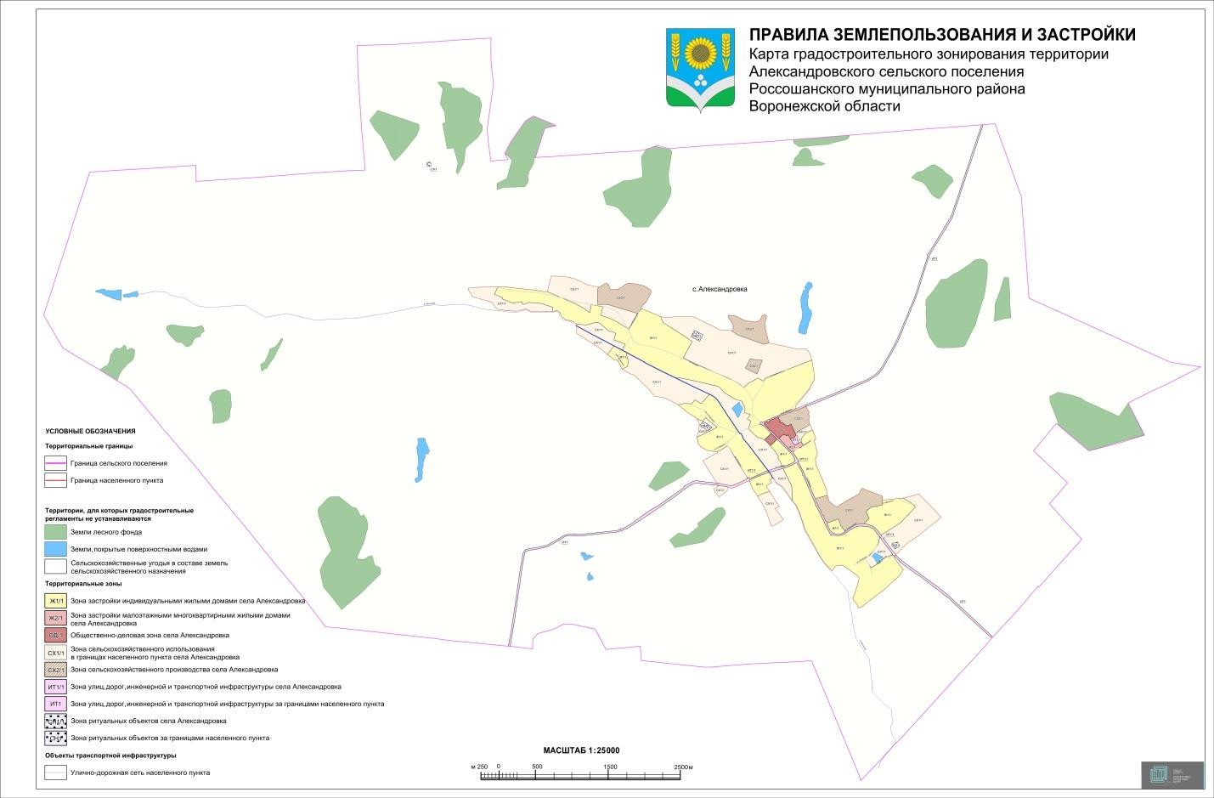

- Карта градостроительного зонирования с отображением зон с особыми условиями использования территории Александровского сельского поселения Россошанского муниципального района Воронежской области.

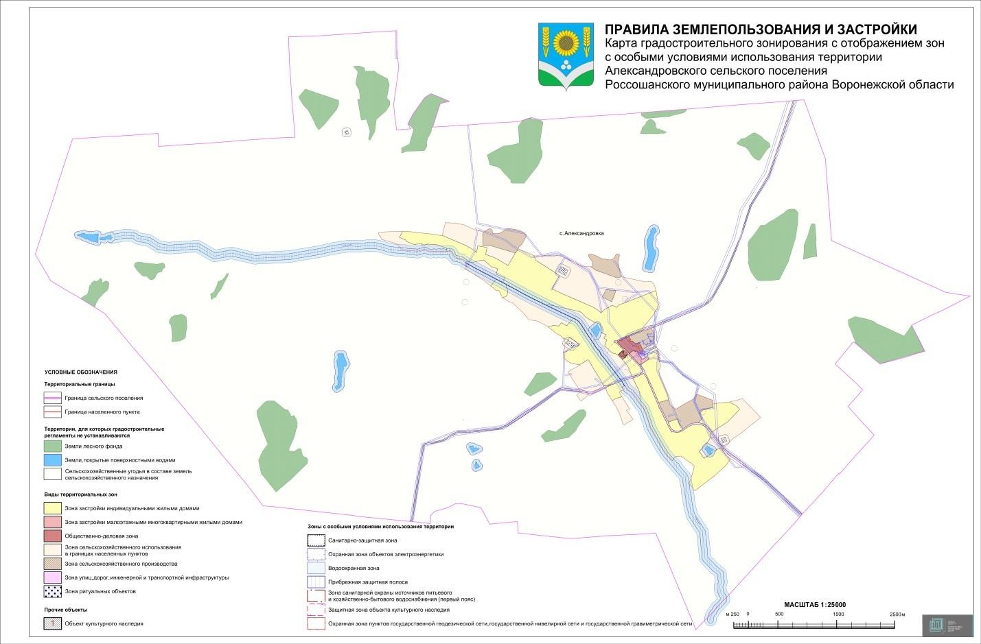

2.1. На территории Александровского сельского поселения Россошанского муниципального района Воронежской области располагаются следующие объекты культурного наследия:
№ п/п | Наименование объекта культурного наследия | Сведения о границах территории объекта  культурного наследия | Сведения о границах защитной зоны объекта  культурного наследия | Сведения о границах зоны охраны объекта культурного наследия
1. | Усадьба Чертковых | Не установлена | Установлена приказом управления по охране объектов культурного наследия  от 28.11.2019  № 71-01-07/326  «Об утверждении графического описания местоположения границ (с перечнем координат характерных точек этих границ) защитных зон объектов культурного наследия, расположенных на территории Воронежской  области» | Не установлена

18. Перечень территориальных зон, установленных на карте градостроительного зонирования
- Порядок установления территориальных зон определен статьей 34 ГрК РФ. На карте градостроительного зонирования установлены следующие виды территориальных зон:
Наименование территориальной зоны | Кодовое обозначение территориальной зоны
Жилые зоны
Зона застройки индивидуальными жилыми домами | Ж1
Зона застройки малоэтажными многоквартирными жилыми домами | Ж2

Наименование территориальной зоны | Кодовое обозначение территориальной зоны
Общественно-деловые зоны
Общественно-деловая зона | ОД
Зоны инженерной и транспортной инфраструктуры
Зона улиц, дорог, инженерной и транспортной инфраструктуры | ИТ1
Зоны сельскохозяйственного использования
Зона сельскохозяйственного использования в границах населенных пунктов | СХ1
Зона сельскохозяйственного производства | СХ2
Зоны специального назначения
Зона ритуальных объектов | СН1

- Настоящими Правилами на территории Александровского сельского поселения Россошанского муниципального района Воронежской области установлены следующие территориальные зоны:
Наименование территориальной зоны | Кодовое обозначение территориальной зоны
Жилые зоны
Зона застройки индивидуальными жилыми домами села Александровка | Ж1/1
Зона застройки малоэтажными многоквартирными жилыми домами села Александровка | Ж2/1
Общественно-деловые зоны
Общественно-деловая зона села Александровка | ОД/1
Зоны инженерной и транспортной инфраструктуры
Зона улиц, дорог, инженерной и транспортной инфраструктуры села Александровка | ИТ1/1
Зона улиц, дорог, инженерной и транспортной инфраструктуры  за границами населенного пункта | ИТ1
Зоны сельскохозяйственного использования
Зона сельскохозяйственного использования в границах населенного пункта села Александровка | СХ1/1
Зона сельскохозяйственного производства села Александровка | СХ2/1
Зоны специального назначения
Зона ритуальных объектов села Александровка | СН1/1
Зона ритуальных объектов за границами населенного пункта | СН1

- Сведения о границах территориальных зон, содержащие графическое описание местоположения границ территориальных зон, перечень координат характерных точек границ территориальных зон села Александровка, являются приложением № 1 к настоящим Правилам.
- Сведения о границах территориальных зон, содержащие графическое описание местоположения границ территориальных зон, перечень координат характерных точек границ территориальных зон, расположенных за

границами населенного пункта на территории Александровского сельского поселения, являются приложением № 2 к настоящим Правилам.

ЧАСТЬ III. ГРАДОСТРОИТЕЛЬНЫЕ РЕГЛАМЕНТЫ

19. Общие положения о градостроительном регламенте
- Градостроительным регламентом определяется правовой режим земельных участков, равно как всего, что находится над и под поверхностью земельных участков и используется в процессе их застройки и последующей эксплуатации объектов капитального строительства.
- Действие градостроительного регламента распространяется в равной мере на все земельные участки и объекты капитального строительства, расположенные в пределах границ территориальной зоны, обозначенной на карте градостроительного зонирования.
- Земли и земельные участки, на которые действие градостроительных регламентов не распространяется или для которых градостроительные регламенты не устанавливаются, определены статьей 36 ГрК РФ.

20. Виды разрешенного использования
- Разрешенное использование земельных участков и объектов капитального строительства может быть следующих видов:
    - основные виды разрешенного использования;
    - условно разрешенные виды использования;
    - вспомогательные виды разрешенного использования, допустимые только в качестве дополнительных по отношению к основным видам разрешенного использования и условно разрешенным видам использования и осуществляемые совместно с ними.
- Виды разрешенного использования (далее – ВРИ) земельных участков в настоящих Правилах определяются в соответствии с приказом Федеральной службы государственной регистрации, кадастра и картографии от 10.11.2020 № П/0412 «Об утверждении классификатора видов разрешенного использования земельных участков».

21. Градостроительные регламенты территориальных зон
- Градостроительный регламент территориальной зоны Ж1/1

№ п/п | Код ВРИ | Наименование ВРИ | Предельные (минимальные и (или) максимальные) размеры земельных участков, в том  числе их площадь, м² |  | Максимальный процент застройки в границах  земельного участка | Предельное количество этажей или предельная высота зданий, строений, сооружений | Минимальные отступы от границ земельных участков в целях определения мест  допустимого размещения зданий, строений,  сооружений, за пределами которых запрещено строительство зданий, строений,  сооружений
 |  |  | min | max
ОСНОВНЫЕ ВИДЫ РАЗРЕШЕННОГО ИСПОЛЬЗОВАНИЯ ЗЕМЕЛЬНЫХ УЧАСТКОВ И ОБЪЕКТОВ КАПИТАЛЬНОГО СТРОИТЕЛЬСТВА
1 | 2.1 | Для индивидуального жилищного строительства | 400 | 5000 | 50% | 3 этажа* | 3 метра**
2 | 2.3 | Блокированная жилая застройка | 80 | 3000 | 50% | 3 этажа* | 3 метра**;  0 метров – при примыкании к соседним  зданиям
3 | 2.2 | Для ведения личного подсобного хозяйства (приусадебный  земельный участок) | 300 | 5000 | 30% | 3 этажа* | 3 метра**
4 | 1.19 | Сенокошение | 600 | 50000 | 0% | не подлежат установлению
5 | 1.20 | Выпас сельскохозяйственных животных | 300 | 50000 | 0% | не подлежат установлению
6 | 3.1.1 | Предоставление коммунальных услуг | не подлежит установлению | 5000 | не подлежат установлению
7 | 3.1.2 | Административные здания организаций, обеспечивающих предоставление коммунальных  услуг | не подлежат установлению |  | 60% | 3 этажа | 3 метра
8 | 3.2.2 | Оказание социальной помощи населению | не подлежат установлению |  | 60% | 3 этажа | 3 метра
9 | 3.2.3 | Оказание услуг связи | не подлежат установлению |  | 60% | 3 этажа | 3 метра
10 | 3.4.1 | Амбулаторно-поликлиническое обслуживание | не подлежат установлению |  |  | 3 этажа | 3 метра
11 | 3.5.1 | Дошкольное, начальное и  среднее общее образование | не подлежат установлению |  |  | 4 этажа | 3 метра

№ п/п | Код ВРИ | Наименование ВРИ | Предельные (минимальные и (или) максимальные) размеры земельных участков, в том  числе их площадь, м² |  | Максимальный процент застройки в границах  земельного участка | Предельное количество этажей или предельная высота зданий, строений, сооружений | Минимальные отступы от границ земельных участков в целях определения мест  допустимого размещения зданий, строений,  сооружений, за пределами которых запрещено строительство зданий, строений,  сооружений
 |  |  | min | max
12 | 3.6.2. | Парки культуры и отдыха | не подлежат установлению
13 | 5.1.3 | Площадки для занятий спортом | не подлежат установлению
14 | 9.3 | Историко-культурная деятельность | не подлежат установлению
15 | 11.0 | Водные объекты | не подлежат установлению
16 | 11.1 | Общее пользование водными объектами | не подлежат установлению
17 | 12.0 | Земельные участки (территории) общего пользования | не подлежат установлению
18 | 12.0.1 | Улично-дорожная сеть | не подлежат установлению
19 | 12.0.2 | Благоустройство территории | не подлежат установлению
20 | 13.1 | Ведение огородничества | 300 | 4500 | 0% | не подлежат установлению
УСЛОВНО РАЗРЕШЕННЫЕ ВИДЫ ИСПОЛЬЗОВАНИЯ ЗЕМЕЛЬНЫХ УЧАСТКОВ И ОБЪЕКТОВ КАПИТАЛЬНОГО СТРОИТЕЛЬСТВА
21 | 2.1.1 | Малоэтажная многоквартирная жилая застройка | 600 | не подлежит установлению | 45% | 4 этажа | 6 метров
22 | 2.7.1 | Хранение автотранспорта | не подлежат установлению
23 | 3.2.4 | Общежития | 600 | не подлежит установлению | 45% | 4 этажа | 6 метров
24 | 3.3 | Бытовое обслуживание | 200 | 5000 | 60% | 3 этажа | 3 метра
25 | 3.6.1 | Объекты культурно-досуговой деятельности | 200 | 5000 | 60% | 3 этажа | 3 метра
26 | 3.7.1 | Осуществление религиозных обрядов | не подлежат установлению |  |  |  | 3 метра
27 | 3.8.1 | Государственное управление | не подлежат установлению |  | 60% | 4 этажа | 3 метра
28 | 3.10.1 | Амбулаторное ветеринарное обслуживание | 200 | 5000 | 60% | 3 этажа | 3 метра
29 | 4.1 | Деловое управление | не подлежат установлению |  | 60% | 4 этажа | 3 метра
30 | 4.4 | Магазины | 200 | 5000 | 60% | 3 этажа | 3 метра

№ п/п | Код ВРИ | Наименование ВРИ | Предельные (минимальные и (или) максимальные) размеры земельных участков, в том  числе их площадь, м² |  | Максимальный процент застройки в границах  земельного участка | Предельное количество этажей или предельная высота зданий, строений, сооружений | Минимальные отступы от границ земельных участков в целях определения мест  допустимого размещения зданий, строений,  сооружений, за пределами которых запрещено строительство зданий, строений,  сооружений
 |  |  | min | max
31 | 4.6 | Общественное питание | 200 | 5000 | 50% | 3 этажа | 3 метра
32 | 4.9 | Служебные гаражи | не подлежит установлению | 5000 | 60% | не подлежит установлению | 3 метра
33 | 5.1.2 | Обеспечение занятий спортом в помещениях | не подлежат установлению |  | 45% | не подлежит установлению | 3 метра
34 | 6.4 | Пищевая промышленность | не подлежит установлению | 5000 | не подлежит установлению | 15 метров | 3 метра
35 | 8.3 | Обеспечение внутреннего правопорядка | не подлежат установлению |  |  |  | 3 метра
36 | 1.12 | Пчеловодство | не подлежат установлению
* для вспомогательных видов – 1 этаж;
** от вспомогательных видов – 1 метр.
Не допускается размещать со стороны улицы вспомогательные строения, за исключением гаражей. Допускается блокировка хозяйственных построек на смежных земельных участках по взаимному согласию домовладельцев с учетом пожарных требований.
Ограничения использования земельных участков и объектов капитального строительства, устанавливаемые в соответствии с законодательством Российской Федерации, определяются пунктом 22 настоящих Правил.

Градостроительный регламент территориальной зоны Ж2/1

№ п/п | Код ВРИ | Наименование ВРИ | Предельные (минимальные и (или) максимальные) размеры земельных участков, в том  числе их площадь, м² |  | Максимальный процент застройки в границах  земельного участка | Предельное количество этажей или предельная высота зданий, строений, сооружений | Минимальные отступы от границ земельных участков в целях  определения мест
 |  |  | min | max |  |  | допустимого размещения зданий, строений,  сооружений, за пределами которых запрещено строительство зданий, строений,  сооружений
ОСНОВНЫЕ ВИДЫ РАЗРЕШЕННОГО ИСПОЛЬЗОВАНИЯ ЗЕМЕЛЬНЫХ УЧАСТКОВ И ОБЪЕКТОВ КАПИТАЛЬНОГО СТРОИТЕЛЬСТВА
1 | 2.1.1 | Малоэтажная многоквартирная жилая застройка | 600 | не подлежит установлению | 45% | 4 этажа | 6 метров
2 | 2.1 | Для индивидуального жилищного строительства | 300 | 3000 | 50% | 3 этажа* | 3 метра**
3 | 2.2 | Для ведения личного подсобного хозяйства  (приусадебный земельный участок) | 300 | 5000 | 30% | 3 этажа* | 3 метра**
4 | 2.3 | Блокированная жилая застройка | 80 | 3000 | 50% | 3этажа* | 3 метра**;  0 метров – при примыкании к соседним  зданиям
5 | 2.7.1 | Хранение автотранспорта | не подлежат установлению
6 | 3.1.1 | Предоставление коммунальных услуг | не подлежит установлению | 5000 | не подлежат установлению
7 | 3.1.2 | Административные здания организаций, обеспечивающих предоставление коммунальных  услуг | не подлежат установлению |  | 60% | 3 этажа | 3 метра
8 | 3.2.4 | Общежития | 600 | не подлежит установлению | 45% | 4 этажа | 6 метров
9 | 3.6.1 | Объекты культурно-досуговой деятельности | 200 | 5000 | 60% | 3 этажа | 3 метра
10 | 3.2.2 | Оказание социальной помощи населению | не подлежат установлению |  | 60% | 3 этажа | 3 метра
11 | 3.2.3 | Оказание услуг связи | не подлежат установлению |  | 60% | 3 этажа | 3 метра

№ п/п | Код ВРИ | Наименование ВРИ | Предельные (минимальные и (или) максимальные) размеры земельных участков, в том  числе их площадь, м² |  | Максимальный процент застройки в границах  земельного участка | Предельное количество этажей или предельная высота зданий, строений, сооружений | Минимальные отступы от границ земельных участков в целях определения мест  допустимого размещения зданий, строений,  сооружений, за пределами которых запрещено строительство зданий, строений,  сооружений
 |  |  | min | max
12 | 3.4.1 | Амбулаторно-поликлиническое обслуживание | не подлежат установлению |  |  | 3 этажа | 3 метра
13 | 3.5.1 | Дошкольное, начальное и  среднее общее образование | не подлежат установлению |  |  | 4 этажа | 3 метра
14 | 3.6.2. | Парки культуры и отдыха | не подлежат установлению
15 | 5.1.2 | Обеспечение занятий спортом в помещениях | не подлежат установлению |  | 50% | не подлежит установлению | 3 метра
16 | 5.1.3 | Площадки для занятий спортом | не подлежат установлению
17 | 8.3 | Обеспечение внутреннего правопорядка | не подлежат установлению |  |  |  | 3 метра
18 | 9.3 | Историко-культурная деятельность | не подлежат установлению
19 | 12.0 | Земельные участки (территории) общего пользования | не подлежат установлению
20 | 12.0.1 | Улично-дорожная сеть | не подлежат установлению
21 | 12.0.2 | Благоустройство территории | не подлежат установлению
УСЛОВНО РАЗРЕШЕННЫЕ ВИДЫ ИСПОЛЬЗОВАНИЯ ЗЕМЕЛЬНЫХ УЧАСТКОВ И ОБЪЕКТОВ КАПИТАЛЬНОГО СТРОИТЕЛЬСТВА
22 | 3.3 | Бытовое обслуживание | 200 | 5000 | 60% | 3 этажа | 3 метра
23 | 3.7.1 | Осуществление религиозных обрядов | не подлежат установлению |  |  |  | 3 метра
24 | 3.10.1 | Амбулаторное ветеринарное  обслуживание | 400 | не подлежит  установлению | 60% | 3 этажа | 3 метра
25 | 4.4 | Магазины | 200 | 5000 | 50% | 3 этажа | 3 метра
26 | 4.6 | Общественное питание | 200 | 5000 | 50% | 3 этажа | 3 метра
27 | 4.1 | Деловое управление | 400 | 5000 | 50% | 3 этажа | 3 метра
28 | 4.7 | Гостиничное обслуживание | 600 | не подлежит установлению | 45% | 4 этажа | 6 метров

№ п/п | Код ВРИ | Наименование ВРИ | Предельные (минимальные и (или) максимальные) размеры земельных участков, в том  числе их площадь, м² |  | Максимальный процент застройки в границах  земельного участка | Предельное количество этажей или предельная высота зданий, строений, сооружений | Минимальные отступы от границ земельных участков в целях определения мест  допустимого размещения зданий, строений,  сооружений, за пределами которых запрещено строительство зданий, строений,  сооружений
 |  |  | min | max
29 | 6.4 | Пищевая промышленность | 400 | 5000 | не подлежит установлению | 15 метров | 3 метра
* для вспомогательных видов – 1 этаж;
** от вспомогательных видов – 1 метр.
Не допускается размещать со стороны улицы вспомогательные строения, за исключением гаражей. Допускается блокировка хозяйственных построек на смежных земельных участках по взаимному согласию домовладельцев с учетом пожарных требований.
Ограничения использования земельных участков и объектов капитального строительства, устанавливаемые в соответствии с законодательством Российской Федерации, определяются пунктом 22 настоящих Правил.

Градостроительный регламент территориальной зоны ОД/1

№ п/п | Код ВРИ | Наименование ВРИ | Предельные (минимальные и (или) максимальные) размеры земельных участков, в том  числе их площадь, м² |  | Максимальный процент застройки в границах  земельного участка | Предельное количество этажей или предельная высота зданий, строений, сооружений | Минимальные отступы от границ земельных участков в целях определения мест  допустимого размещения зданий, строений,  сооружений, за пределами которых запрещено  строительство зданий, строений, сооружений
 |  |  | min | max
ОСНОВНЫЕ ВИДЫ РАЗРЕШЕННОГО ИСПОЛЬЗОВАНИЯ ЗЕМЕЛЬНЫХ УЧАСТКОВ И ОБЪЕКТОВ КАПИТАЛЬНОГО СТРОИТЕЛЬСТВА
1 | 3.1.1 | Предоставление коммунальных услуг | не подлежит установлению | 5000 | не подлежат установлению
2 | 3.1.2 | Административные здания организаций, обеспечивающих предоставление коммунальных услуг | не подлежат установлению |  | 60% | не подлежит установлению | 3 метра
3 | 3.2.2 | Оказание социальной помощи населению | не подлежат установлению |  | 60% | не подлежит установлению | 6 метров
4 | 3.2.3 | Оказание услуг связи | не подлежат установлению |  | 60% | не подлежит установлению | 6 метров
5 | 3.2.4 | Общежития | 600 | не подлежит установлению | 45% | не подлежит установлению | 6 метров
6 | 3.3 | Бытовое обслуживание | 200 | не подлежит установлению | 60% | не подлежит установлению | 6 метров
7 | 3.4.1 | Амбулаторно-поликлиническое обслуживание | не подлежат установлению |  |  | не подлежит установлению | 6 метров
8 | 3.5.1 | Дошкольное, начальное и  среднее общее образование | не подлежат установлению |  |  | 4 этажа | 6 метров
9 | 3.6.1 | Объекты культурно-досуговой деятельности | не подлежат установлению |  | 60% | не подлежит установлению | 6 метров
10 | 3.6.2. | Парки культуры и отдыха | не подлежат установлению
11 | 3.7.1 | Осуществление религиозных обрядов | не подлежат установлению |  |  |  | 6 метров
12 | 3.7.2 | Религиозное управление и образование | не подлежат установлению |  |  |  | 6 метров
13 | 3.8.1 | Государственное управление | не подлежат установлению |  | 60% | не подлежит | 6 метров

№ п/п | Код ВРИ | Наименование ВРИ | Предельные (минимальные и (или) максимальные) размеры земельных участков, в том  числе их площадь, м² |  | Максимальный процент застройки в границах  земельного участка | Предельное количество этажей или предельная высота зданий, строений, сооружений | Минимальные отступы от границ земельных участков в целях определения мест  допустимого размещения зданий, строений,  сооружений, за пределами которых запрещено  строительство зданий, строений, сооружений
 |  |  | min | max
 |  |  |  |  |  | установлению
14 | 3.10.1 | Амбулаторное ветеринарное обслуживание | не подлежат установлению |  | 60% | 3 этажа | 3 метра
15 | 4.1 | Деловое управление | не подлежат установлению |  | 50% | не подлежит установлению | 6 метров
16 | 4.3 | Рынки | не подлежат установлению | 2000 | 45% | не подлежит установлению | 6 метров
17 | 4.4 | Магазины | 200 | 2000 | 60% | не подлежит установлению | 3 метра
18 | 4.5 | Банковская и страховая деятельность | не подлежат установлению |  | 60% | не подлежит установлению | 6 метров
19 | 4.6 | Общественное питание | 400 | не подлежит установлению | 50% | не подлежит установлению | 6 метров
20 | 4.9 | Служебные гаражи | не подлежит установлению |  | 2000 | не подлежит установлению | 4 этажа
21 | 5.1.2 | Обеспечение занятий спортом в помещениях | не подлежат установлению |  | 45% | не подлежит установлению | 6 метров
22 | 5.1.3 | Площадки для занятий спортом | не подлежат установлению
23 | 5.1.4 | Оборудованные площадки для занятий спортом | не подлежат установлению |  |  |  | 3 метра
24 | 8.3 | Обеспечение внутреннего правопорядка | не подлежат установлению |  |  |  | 3 метра
25 | 9.3 | Историко-культурная деятельность | не подлежат установлению
26 | 12.0 | Земельные участки (территории) общего пользования | не подлежат установлению
27 | 12.0.1 | Улично-дорожная сеть | не подлежат установлению
28 | 12.0.2 | Благоустройство территории | не подлежат установлению

№ п/п | Код ВРИ | Наименование ВРИ | Предельные (минимальные и (или) максимальные) размеры земельных участков, в том  числе их площадь, м² |  | Максимальный процент застройки в границах  земельного участка | Предельное количество этажей или предельная высота зданий, строений, сооружений | Минимальные отступы от границ земельных участков в целях определения мест  допустимого размещения зданий, строений,  сооружений, за пределами которых запрещено  строительство зданий, строений, сооружений
 |  |  | min | max
УСЛОВНО РАЗРЕШЕННЫЕ ВИДЫ ИСПОЛЬЗОВАНИЯ ЗЕМЕЛЬНЫХ УЧАСТКОВ И ОБЪЕКТОВ КАПИТАЛЬНОГО СТРОИТЕЛЬСТВА
29 | 2.1 | Для индивидуального жилищного строительства | 300 | 1000 | 50% | 3 этажа* | 3 метра**
30 | 2.1.1 | Малоэтажная многоквартирная жилая застройка | 600 | не подлежит установлению | 45% | 4 этажа | 6 метров
31 | 2.2 | Для ведения личного подсобного хозяйства  (приусадебный земельный участок) | 300 | 5000 | 40% | 3 этажа* | 3 метра**
32 | 2.3 | Блокированная жилая застройка | 80 | 3000 | 50% | 3этажа* | 3 метра**;  0 метров – при примыкании к соседним  зданиям
33 | 2.7.1 | Хранение автотранспорта | не подлежат установлению |  |  |  | 1 метр
34 | 4.9.1.3 | Автомобильные мойки | не подлежат установлению |  |  | 1 этаж | 3 метра
35 | 6.4 | Пищевая промышленность | 400 | 5000 | 50% | 15 метров | 3 метра
* для вспомогательных видов – 1 этаж;
** от вспомогательных видов – 1 метр.
Не допускается размещать со стороны улицы вспомогательные строения, за исключением гаражей. Допускается блокировка хозяйственных построек на смежных земельных участках по взаимному согласию домовладельцев с учетом пожарных требований.
Ограничения использования земельных участков и объектов капитального строительства, устанавливаемые в соответствии с законодательством Российской Федерации, определяются пунктом 22 настоящих Правил.

Градостроительные регламенты территориальных зон ИТ1/1, ИТ1

№ п/п | Код ВРИ | Наименование ВРИ | Предельные (минимальные и (или) максимальные) размеры земельных участков, в том  числе их площадь, м² |  | Максимальный процент застройки в границах  земельного участка | Предельное количество этажей или предельная высота зданий, строений, сооружений | Минимальные отступы от границ земельных участков в целях определения мест  допустимого размещения зданий,  строений, сооружений, за пределами которых запрещено  строительство зданий, строений, сооружений
 |  |  | min | max
ОСНОВНЫЕ ВИДЫ РАЗРЕШЕННОГО ИСПОЛЬЗОВАНИЯ ЗЕМЕЛЬНЫХ УЧАСТКОВ И ОБЪЕКТОВ КАПИТАЛЬНОГО СТРОИТЕЛЬСТВА
1 | 7.2.1 | Размещение автомобильных дорог | не подлежат установлению
2 | 7.2.2 | Обслуживание перевозок пассажиров | не подлежат установлению |  |  |  | 3 метра
3 | 7.2.3 | Стоянки транспорта общего пользования | не подлежат установлению
4 | 3.1.1 | Предоставление коммунальных услуг | не подлежат установлению
5 | 12.0 | Земельные участки (территории) общего  пользования | не подлежат установлению
6 | 12.0.1 | Улично-дорожная сеть | не подлежат установлению
7 | 12.0.2 | Благоустройство территории | не подлежат установлению
УСЛОВНО РАЗРЕШЕННЫЕ ВИДЫ ИСПОЛЬЗОВАНИЯ ЗЕМЕЛЬНЫХ УЧАСТКОВ И ОБЪЕКТОВ КАПИТАЛЬНОГО СТРОИТЕЛЬСТВА
1 | 4.9.1 | Объекты дорожного сервиса | не подлежат установлению |  |  |  |  | 3 метра
2 | 4.9.1.1 | Заправка транспортных средств | не подлежат установлению |  |  | 1 этаж |  | 3 метра
3 | 4.9.1.2 | Обеспечение дорожного отдыха | 600 | не подлежит установлению | 45% | 3 этажа |  | 3 метра
4 | 4.9.1.3 | Автомобильные мойки | не подлежат установлению |  |  | 1 этаж |  | 3 метра
5 | 4.9.1.4 | Ремонт автомобилей | не подлежат установлению |  |  | 1 этаж |  | 3 метра

Ограничения использования земельных участков и объектов капитального строительства, устанавливаемые в соответствии с законодательством Российской Федерации, определяются пунктом 22 настоящих Правил.

Градостроительный регламент территориальной зоны СХ1/1

№ п/п | Код ВРИ | Наименование ВРИ | Предельные (минимальные и (или) максимальные) размеры земельных участков, в том  числе их площадь, м² |  | Максимальный процент застройки в границах  земельного участка | Предельное количество этажей или предельная высота зданий, строений, сооружений | Минимальные отступы от границ земельных участков в целях  определения мест
 |  |  | min | max |  |  | допустимого размещения зданий, строений,  сооружений, за пределами которых запрещено строительство зданий, строений,  сооружений
ОСНОВНЫЕ ВИДЫ РАЗРЕШЕННОГО ИСПОЛЬЗОВАНИЯ ЗЕМЕЛЬНЫХ УЧАСТКОВ И ОБЪЕКТОВ КАПИТАЛЬНОГО СТРОИТЕЛЬСТВА
1 | 1.2 | Выращивание зерновых и иных сельскохозяйственных культур | не подлежат установлению
2 | 1.3 | Овощеводство | не подлежат установлению
3 | 1.4 | Выращивание тонизирующих, лекарственных, цветочных культур | не подлежат установлению
4 | 1.5 | Садоводство | не подлежат установлению
5 | 1.12 | Пчеловодство | не подлежат установлению
6 | 1.13 | Рыбоводство | не подлежат установлению
7 | 1.16 | Ведение личного подсобного хозяйства на полевых участках | не подлежат установлению
8 | 1.17 | Питомники | не подлежат установлению
9 | 1.19 | Сенокошение | не подлежат установлению
10 | 1.20 | Выпас сельскохозяйственных животных | не подлежат установлению
11 | 3.1.1 | Предоставление коммунальных услуг | не подлежат установлению
12 | 11.0 | Водные объекты | не подлежат установлению
13 | 11.1 | Общее пользование водными объектами | не подлежат установлению
14 | 12.0 | Земельные участки (территории) общего пользования | не подлежат установлению
15 | 12.0.1 | Улично-дорожная сеть | не подлежат установлению
16 | 12.0.2 | Благоустройство территории | не подлежат установлению
17 | 13.1 | Ведение огородничества | 300 | 5000 | 0% | не подлежат установлению

№ п/п | Код ВРИ | Наименование ВРИ | Предельные (минимальные и (или) максимальные) размеры земельных участков, в том  числе их площадь, м² |  | Максимальный процент застройки в границах  земельного участка | Предельное количество этажей или предельная высота зданий, строений, сооружений | Минимальные отступы от границ земельных участков в целях  определения мест  допустимого размещения зданий, строений,  сооружений, за пределами которых запрещено строительство зданий, строений,  сооружений
 |  |  | min | max
УСЛОВНО РАЗРЕШЕННЫЕ ВИДЫ ИСПОЛЬЗОВАНИЯ ЗЕМЕЛЬНЫХ УЧАСТКОВ И ОБЪЕКТОВ КАПИТАЛЬНОГО СТРОИТЕЛЬСТВА
18 | 1.15 | Хранение и переработка сельскохозяйственной продукции | не подлежат установлению |  |  |  | 3 метра
19 | 6.8 | Связь | не подлежат установлению |  |  |  | 3 метра
20 | 11.3 | Гидротехнические сооружения | не подлежат установлению

Ограничения использования земельных участков и объектов капитального строительства, устанавливаемые в соответствии с законодательством Российской Федерации, определяются пунктом 22 настоящих Правил.

Градостроительный регламент территориальной зоны СХ2/1

№ п/п | Код ВРИ | Наименование ВРИ | Предельные (минимальные и (или) максимальные) размеры земельных участков, в том  числе их площадь, м² |  | Максимальный процент застройки в границах  земельного участка | Предельное количество этажей или предельная высота зданий, строений, сооружений | Минимальные отступы от границ земельных участков в целях определения мест  допустимого размещения зданий, строений,  сооружений, за пределами которых запрещено строительство зданий, строений,  сооружений
 |  |  | min | max
ОСНОВНЫЕ ВИДЫ РАЗРЕШЕННОГО ИСПОЛЬЗОВАНИЯ ЗЕМЕЛЬНЫХ УЧАСТКОВ И ОБЪЕКТОВ КАПИТАЛЬНОГО СТРОИТЕЛЬСТВА
1 | 1.1 | Растениеводство | не подлежат установлению
2 | 1.12 | Пчеловодство | не подлежат установлению

№ п/п | Код ВРИ | Наименование ВРИ | Предельные (минимальные и (или) максимальные) размеры земельных участков, в том  числе их площадь, м² |  | Максимальный процент застройки в границах  земельного участка | Предельное количество этажей или предельная высота зданий, строений, сооружений | Минимальные отступы от границ земельных участков в целях определения мест  допустимого размещения зданий, строений,  сооружений, за пределами которых запрещено строительство зданий, строений,  сооружений
 |  |  | min | max
3 | 1.13 | Рыбоводство | не подлежат установлению
4 | 1.15 | Хранение и переработка сельскохозяйственной продукции | не подлежат установлению |  |  |  | 3 метра
5 | 1.16 | Ведение личного подсобного хозяйства на полевых участках | не подлежат установлению
6 | 1.17 | Питомники | не подлежат установлению
7 | 1.18 | Обеспечение  сельскохозяйственного производства | не подлежат установлению |  |  |  | 3 метра
8 | 3.1.1 | Предоставление коммунальных услуг | не подлежат установлению
9 | 4.1 | Деловое управление | не подлежат установлению |  | 50% | не подлежит установлению | 3 метра
10 | 4.4 | Магазины | не подлежит установлению | 5000 | 50% | не подлежит установлению | 3 метра
11 | 4.6 | Общественное питание | 400 | не подлежит установлению | 50% | не подлежит установлению | 6 метров
12 | 4.9.1.1 | Заправка транспортных средств | не подлежат установлению |  |  | 1 этаж | 3 метра
13 | 8.3 | Обеспечение внутреннего правопорядка | не подлежат установлению |  |  |  | 3 метра
14 | 12.0 | Земельные участки (территории) общего  пользования | не подлежат установлению
15 | 12.0.1 | Улично-дорожная сеть | не подлежат установлению
16 | 12.0.2 | Благоустройство территории | не подлежат установлению
УСЛОВНО РАЗРЕШЕННЫЕ ВИДЫ ИСПОЛЬЗОВАНИЯ ЗЕМЕЛЬНЫХ УЧАСТКОВ И ОБЪЕКТОВ КАПИТАЛЬНОГО СТРОИТЕЛЬСТВА
17 | 1.7 | Животноводство | не подлежат установлению |  |  |  | 3 метра
18 | 5.3 | Охота и рыбалка | не подлежат установлению

№ п/п | Код ВРИ | Наименование ВРИ | Предельные (минимальные и (или) максимальные) размеры земельных участков, в том  числе их площадь, м² |  | Максимальный процент застройки в границах  земельного участка | Предельное количество этажей или предельная высота зданий, строений, сооружений | Минимальные отступы от границ земельных участков в целях определения мест  допустимого размещения зданий, строений,  сооружений, за пределами которых запрещено строительство зданий, строений,  сооружений
 |  |  | min | max
19 | 6.4 | Пищевая промышленность | не подлежат установлению |  |  |  | 3 метра

Ограничения использования земельных участков и объектов капитального строительства, устанавливаемые в соответствии с законодательством Российской Федерации, определяются пунктом 22 настоящих Правил.

Градостроительные регламенты территориальных зон СН1/1, СН1

№ п/п | Код ВРИ | Наименование ВРИ | Предельные (минимальные и (или) максимальные) размеры земельных участков, в том  числе их площадь, м² |  | Максимальный процент застройки в границах  земельного участка | Предельное количество этажей или предельная высота зданий, строений, сооружений | Минимальные отступы от границ земельных участков в целях определения мест  допустимого размещения зданий, строений,  сооружений, за пределами которых запрещено строительство зданий, строений,  сооружений
 |  |  | min | max
ОСНОВНЫЕ ВИДЫ РАЗРЕШЕННОГО ИСПОЛЬЗОВАНИЯ ЗЕМЕЛЬНЫХ УЧАСТКОВ И ОБЪЕКТОВ КАПИТАЛЬНОГО СТРОИТЕЛЬСТВА
1 | 12.1 | Ритуальная деятельность | не подлежит установлению | 400000 | не подлежат установлению |  | 3 метра
2 | 9.3 | Историко-культурная деятельность | не подлежат установлению
3 | 12.0 | Земельные участки (территории) общего пользования | не подлежат установлению

№ п/п | Код ВРИ | Наименование ВРИ | Предельные (минимальные и (или) максимальные) размеры земельных участков, в том  числе их площадь, м² |  | Максимальный процент застройки в границах  земельного участка | Предельное количество этажей или предельная высота зданий, строений, сооружений | Минимальные отступы от границ земельных участков в целях определения мест  допустимого размещения зданий, строений,  сооружений, за пределами которых запрещено строительство зданий, строений,  сооружений
 |  |  | min | max
4 | 12.0.1 | Улично-дорожная сеть | не подлежат установлению
5 | 12.0.2 | Благоустройство территории | не подлежат установлению
6 | 3.1.1 | Предоставление коммунальных услуг | не подлежат установлению
УСЛОВНО РАЗРЕШЕННЫЕ ВИДЫ ИСПОЛЬЗОВАНИЯ ЗЕМЕЛЬНЫХ УЧАСТКОВ И ОБЪЕКТОВ КАПИТАЛЬНОГО СТРОИТЕЛЬСТВА
7 | 3.7.1 | Осуществление религиозных обрядов | не подлежат установлению |  |  |  | 3 метра

Ограничения использования земельных участков и объектов капитального строительства, устанавливаемые в соответствии с законодательством Российской Федерации, определяются пунктом 22 настоящих Правил.

22. Ограничения использования земельных участков и объектов капитального строительства, устанавливаемые в соответствии с законодательством Российской Федерации

- На территории Александровского сельского поселения Россошанского муниципального района Воронежской области располагаются следующие зоны с особыми условиями использования территории:
- защитная зона объекта культурного наследия;
- охранная зона объектов электроэнергетики (объектов электросетевого хозяйства и объектов по производству электрической энергии);
- водоохранная (рыбоохранная) зона;

- прибрежная защитная полоса;
- зоны санитарной охраны источников питьевого и хозяйственно-бытового водоснабжения, а также устанавливаемые в случаях, предусмотренных Водным кодексом Российской Федерации, в отношении подземных водных объектов зоны специальной охраны;
- санитарно-защитная зона;
- охранная зона пунктов государственной геодезической сети, государственной нивелирной сети и государственной гравиметрической сети.
- Ограничения для зон с особыми условиями использования территории установлены в соответствии с действующими нормативами.
№ п/п | Вид зоны | Ограничения в использовании земельных участков и объектов капитального строительства | Основания установления ограничений
1 | Защитная зона объекта культурного наследия | Запрещается строительство объектов капитального строительства и их реконструкция, связанная с изменением их параметров (высоты, количества этажей, площади), за исключением строительства и реконструкции линейных объектов. | Приказ управления по охране объектов культурного наследия Воронежской области от 28.11.2019 № 71-01-07/326 «Об  утверждении графического описания местоположения границ (с перечнем координат характерных точек этих границ) защитных зон объектов культурного наследия,  расположенных на территории Воронежской области»
2 | Охранная зона объектов электроэнергетики  (объектов электросетевого хозяйства и объектов по производству  электрической энергии) | 1. В охранных зонах объектов электросетевого хозяйства, размещенных на земельных участках, запрещается осуществлять любые действия, которые могут нарушить безопасную работу объектов электросетевого хозяйства, в том числе привести к их повреждению или уничтожению, и (или) повлечь причинение вреда жизни, здоровью граждан и имуществу физических или юридических лиц, а также повлечь нанесение экологического ущерба и возникновение пожаров, в том числе:  - набрасывать на провода и опоры воздушных линий | Постановление Правительства Российской Федерации от 24.02.2009 № 160 «О порядке установления охранных зон объектов электросетевого хозяйства и особых условий использования земельных участков, расположенных в границах таких зон»  Постановление Правительства Российской Федерации от 18.11.2013 № 1033 «О порядке

 |  | электропередачи посторонние предметы, а также подниматься на опоры воздушных линий электропередачи;  - размещать любые объекты и предметы (материалы) в пределах созданных в соответствии с требованиями нормативно-технических документов проходов и подъездов для доступа к объектам электросетевого хозяйства, а также проводить любые работы и возводить сооружения, которые могут препятствовать доступу к объектам электросетевого хозяйства, без создания необходимых для такого доступа проходов и подъездов;  - находиться в пределах огороженной территории и помещениях распределительных устройств и подстанций, открывать двери и люки распределительных устройств и подстанций, производить переключения и подключения в электрических сетях (указанное требование не распространяется на работников, занятых выполнением разрешённых в установленном порядке работ), разводить огонь в пределах охранных зон вводных и распределительных устройств, подстанций, воздушных линий электропередачи, а также в охранных зонах кабельных линий электропередачи;  - размещать свалки;  - производить работы ударными механизмами, сбрасывать тяжести массой свыше 5 тонн, производить сброс и слив едких и коррозионных веществ и горюче-смазочных материалов (в охранных зонах подземных кабельных линий электропередачи).  2. Для объектов электросетевого хозяйства напряжением свыше 1000 вольт, помимо действий, предусмотренных пунктом 1, запрещается:  - складировать или размещать хранилища любых, в том числе горюче-смазочных материалов;  - размещать детские и спортивные площадки, стадионы, рынки, торговые точки, полевые станы, загоны для скота, гаражи и стоянки всех видов машин и механизмов, проводить любые мероприятия, связанные с большим скоплением людей, не занятых выполнением разрешённых в установленном порядке работ (в охранных зонах воздушных линий электропередачи);  - использовать (запускать) любые летательные аппараты, в том числе воздушных змеев, спортивные модели летательных аппаратов | установления охранных зон объектов по производству электрической энергии и особых условий использования земельных участков, расположенных в границах таких зон»

(в охранных зонах воздушных линий электропередачи);
- бросать якоря с судов и осуществлять их проход с отданными якорями, цепями, лотами, волокушами и тралами (в охранных зонах подводных кабельных линий электропередачи);
- осуществлять проход судов с поднятыми стрелами кранов и других механизмов (в охранных зонах воздушных линий электропередачи).

3. Без письменного решения о согласовании сетевой организации запрещается:
- строительство, капитальный ремонт, реконструкция или снос зданий и сооружений;
- горные, взрывные, мелиоративные работы, в том числе связанные с временным затоплением земель;
- посадка и вырубка деревьев и кустарников;
- дноуглубительные, землечерпальные и погрузочно-разгрузочные работы, добыча рыбы, других водных животных и растений придонными орудиями лова, устройство водопоев, колка и заготовка льда (в охранных зонах подводных кабельных линий электропередачи);
- проход судов, у которых расстояние по вертикали от верхнего крайнего габарита с грузом или без груза до нижней точки провеса проводов переходов воздушных линий электропередачи через водоёмы менее минимально допустимого расстояния, в том числе с учётом максимального уровня подъёма воды при паводке;
- проезд машин и механизмов, имеющих общую высоту с грузом или без груза от поверхности дороги более 4,5 метра (в охранных зонах воздушных линий электропередачи);
- земляные работы на глубине более 0,3 метра (на вспахиваемых землях на глубине более 0,45 метра), а также планировка грунта (в охранных зонах подземных кабельных линий электропередачи);
- полив сельскохозяйственных культур в случае, если высота струи воды может составить свыше 3 метров (в охранных зонах воздушных линий электропередачи);
- полевые сельскохозяйственные работы с применением сельскохозяйственных машин и оборудования высотой более 4 метров (в охранных зонах воздушных линий электропередачи) или
полевые сельскохозяйственные работы, связанные с вспашкой

земли (в охранных зонах кабельных линий электропередачи).

4. Для объектов электросетевого хозяйства напряжением до 1000 вольт, помимо действий, предусмотренных пунктом 3, без письменного решения о согласовании сетевых организаций запрещается:
- размещать детские и спортивные площадки, стадионы, рынки, торговые точки, полевые станы, загоны для скота, гаражи и стоянки всех видов машин и механизмов, садовые, огородные земельные участки и иные объекты недвижимости, расположенные в границах территории ведения гражданами садоводства или огородничества для собственных нужд объекты жилищного строительства, в том числе индивидуального (в охранных зонах воздушных линий электропередачи);
- складировать или размещать хранилища любых, в том числе горюче-смазочных материалов;
- устраивать причалы для стоянки судов, барж и плавучих кранов, бросать якоря с судов и осуществлять их проход с отданными якорями, цепями, лотами, волокушами и тралами (в охранных зонах подводных кабельных линий электропередачи).

5. В охранных зонах объектов по производству электрической энергии запрещается осуществлять действия, которые могут нарушить безопасную работу объектов, в том числе привести к их повреждению или уничтожению и (или) повлечь причинение вреда жизни, здоровью граждан и имуществу физических или юридических лиц, а также нанесение вреда окружающей среде и возникновение пожаров и чрезвычайных ситуаций, а именно:
- убирать, перемещать, засыпать и повреждать предупреждающие знаки;
- размещать кладбища, скотомогильники, захоронения отходов производства и потребления, радиоактивных, химических, взрывчатых, токсичных, отравляющих и ядовитых веществ;
- производить сброс и слив едких и коррозионных веществ, в том числе растворов кислот, щелочей и солей, а также горюче- смазочных материалов;
- разводить огонь и размещать какие-либо открытые или закрытые источники огня;

- проводить работы, размещать объекты и предметы, возводить сооружения, которые могут препятствовать доступу к объектам, без создания необходимых для такого доступа проходов и подъездов;
- производить работы ударными механизмами, сбрасывать тяжести массой свыше 5 тонн;
- складировать любые материалы, в том числе взрывоопасные, пожароопасные и горюче-смазочные.

6. Без письменного согласования владельцев объектов по производству электрической энергии запрещается:
- размещать детские и спортивные площадки, стадионы, рынки, торговые точки, полевые станы, загоны для скота, гаражи и стоянки всех видов машин и механизмов;
- проводить любые мероприятия, связанные с пребыванием людей, не занятых выполнением работ, разрешенных в установленном порядке;
- осуществлять горные, взрывные, мелиоративные работы, в том числе связанные с временным затоплением земель.
3 | Водоохранная зона | В границах водоохраной зоны запрещается:  - использование сточных вод в целях регулирования плодородия почв;  - размещение кладбищ, скотомогильников, объектов размещения отходов производства и потребления, химических, взрывчатых, токсичных, отравляющих и ядовитых веществ, пунктов захоронения радиоактивных отходов;  - осуществление авиационных мер по борьбе с вредными организмами;  - движение и стоянка транспортных средств (кроме специальных транспортных средств), за исключением их движения по дорогам и стоянки на дорогах и в специально оборудованных местах, имеющих твердое покрытие;  - строительство и реконструкция автозаправочных станций, складов горюче-смазочных материалов (за исключением случаев, если автозаправочные станции, склады горюче-смазочных материалов размещены на территориях портов, инфраструктуры внутренних водных путей, в том числе баз (сооружений) для стоянки маломерных судов, объектов органов федеральной службы  безопасности), станций технического обслуживания, используемых | Водный кодекс Российской Федерации

для технического осмотра и ремонта транспортных средств, осуществление мойки транспортных средств;
- хранение пестицидов и агрохимикатов (за исключением хранения агрохимикатов в специализированных хранилищах на территориях морских портов за пределами границ прибрежных защитных полос), применение пестицидов и агрохимикатов;
- сброс сточных, в том числе дренажных, вод;
- разведка и добыча общераспространенных полезных ископаемых (за исключением случаев, если разведка и добыча общераспространенных полезных ископаемых осуществляются пользователями недр, осуществляющими разведку и добычу иных видов полезных ископаемых, в границах предоставленных им в соответствии с законодательством Российской Федерации о недрах горных отводов и (или) геологических отводов на основании утвержденного технического проекта в соответствии со ст. 19.1
Закона Российской Федерации от 21 февраля 1992 года № 2395-1 «О недрах»).
4 | Прибрежная защитная полоса | В границах прибрежных защитных полос запрещается:  - использование сточных вод в целях регулирования плодородия почв;  - размещение кладбищ, скотомогильников, объектов размещения отходов производства и потребления, химических, взрывчатых, токсичных, отравляющих и ядовитых веществ, пунктов захоронения радиоактивных отходов;  - осуществление авиационных мер по борьбе с вредными организмами;  - движение и стоянка транспортных средств (кроме специальных транспортных средств), за исключением их движения по дорогам и стоянки на дорогах и в специально оборудованных местах, имеющих твердое покрытие;  - строительство и реконструкция автозаправочных станций, складов горюче-смазочных материалов (за исключением случаев, если автозаправочные станции, склады горюче-смазочных материалов размещены на территориях портов, инфраструктуры внутренних водных путей, в том числе баз (сооружений) для стоянки маломерных судов, объектов органов федеральной службы безопасности), станций технического обслуживания, используемых  для технического осмотра и ремонта транспортных средств, | Водный кодекс Российской Федерации

осуществление мойки транспортных средств;
- хранение пестицидов и агрохимикатов (за исключением хранения агрохимикатов в специализированных хранилищах на территориях морских портов за пределами границ прибрежных защитных полос), применение пестицидов и агрохимикатов;
- сброс сточных, в том числе дренажных, вод;
- разведка и добыча общераспространенных полезных ископаемых (за исключением случаев, если разведка и добыча общераспространенных полезных ископаемых осуществляются пользователями недр, осуществляющими разведку и добычу иных видов полезных ископаемых, в границах предоставленных им в соответствии с законодательством Российской Федерации о недрах горных отводов и (или) геологических отводов на основании утвержденного технического проекта в соответствии со ст. 19.1 Закона Российской Федерации от 21 февраля 1992 года № 2395-1 «О недрах»);
- распашка земель;
- размещение отвалов размываемых грунтов;
- выпас сельскохозяйственных животных и организация для них летних лагерей, ванн.
5 | Зоны санитарной охраны источников питьевого и хозяйственно-бытового водоснабжения, а также устанавливаемые в  случаях, предусмотренных Водным кодексом  Российской Федерации, в отношении подземных водных объектов зоны  специальной охраны | В зоне санитарной охраны источников питьевого и хозяйственно- бытового водоснабжения запрещается сброс сточных, в том числе дренажных, вод.  На территории зоны санитарной охраны подземных источников водоснабжения:  1. В первом поясе не допускается:  - посадка высокоствольных деревьев;  - все виды строительства, не имеющие непосредственного отношения к эксплуатации, реконструкции и расширению водопроводных сооружений, в том числе прокладка трубопроводов различного назначения;  - размещение жилых и хозяйственно-бытовых зданий;  - проживание людей;  - применение ядохимикатов и удобрений. | Водный кодекс Российской Федерации  СанПиН 2.1.4.1110-02 «Зоны санитарной охраны источников водоснабжения и водопроводов питьевого назначения»
2. Во втором поясе запрещено:
- закачка отработанных вод в подземные горизонты, подземное складирование твёрдых отходов и разработка недр земли;

- размещение кладбищ, скотомогильников, полей ассенизации, полей фильтрации, навозохранилищ, силосных траншей, животноводческих и птицеводческих предприятий и других объектов, обусловливающих опасность микробного загрязнения подземных вод;
- применение удобрений и ядохимикатов;
- рубка леса главного пользования и реконструкции;
- размещение складов горюче-смазочных материалов, ядохимикатов и минеральных удобрений, накопителей промстоков, шламохранилищ и других объектов, обусловливающих опасность химического загрязнения подземных вод.
Бурение новых скважин и новое строительство, связанное с нарушением почвенного покрова, производится при обязательном согласовании с центром государственного санитарно- эпидемиологического надзора.

3. В третьем поясе запрещено:
- закачка отработанных вод в подземные горизонты, подземное складирование твёрдых отходов и разработка недр земли;
- размещение складов горюче-смазочных материалов, ядохимикатов и минеральных удобрений, накопителей промстоков, шламохранилищ и других объектов, обусловливающих опасность химического загрязнения подземных вод. Размещение таких объектов допускается в пределах третьего пояса зоны санитарной охраны только при использовании защищённых подземных вод, при условии выполнения специальных мероприятий по защите водоносного горизонта от загрязнения при наличии санитарно- эпидемиологического заключения центра государственного санитарно-эпидемиологического надзора, выданного с учётом заключения органов геологического контроля.
Бурение новых скважин и новое строительство, связанное с нарушением почвенного покрова, производится при обязательном согласовании с центром государственного санитарно- эпидемиологического надзора.

На территории зоны санитарной охраны поверхностных источников водоснабжения:
1. В первом поясе не допускается:

- посадка высокоствольных деревьев;
- все виды строительства, не имеющие непосредственного отношения к эксплуатации, реконструкции и расширению водопроводных сооружений, в том числе прокладка трубопроводов различного назначения;
- размещение жилых и хозяйственно-бытовых зданий;
- проживание людей;
- применение ядохимикатов и удобрений;
- спуск любых сточных вод, в том числе сточных вод водного транспорта;
- купание, стирка белья, водопой скота и другие виды водопользования, оказывающие влияние на качество воды.

2. Во втором поясе не допускается:
- рубка леса главного пользования и реконструкции, а также закрепление за лесозаготовительными предприятиями древесины на корню и лесосечного фонда долгосрочного пользования (допускается только рубки ухода и санитарные рубки леса);
- расположение стойбищ и выпас скота, а также всякое другое использование водоема и земельных участков, лесных угодий в пределах прибрежной полосы шириной не менее 500 м, которое может привести к ухудшению качества или уменьшению количества воды источника водоснабжения;
- отведение сточных вод в зоне водосбора источника водоснабжения, включая его притоки, не отвечающих гигиеническим требованиям к охране поверхностных вод;
- размещение кладбищ, скотомогильников, полей ассенизации, полей фильтрации, навозохранилищ, силосных траншей, животноводческих и птицеводческих предприятий и других объектов, обусловливающих опасность микробного загрязнения подземных вод;
- применение удобрений и ядохимикатов;
- рубка леса главного пользования и реконструкции;
- сброс промышленных, сельскохозяйственных, городских и ливневых сточных вод, содержание в которых химических веществ и микроорганизмов превышает установленные санитарными правилами гигиенические нормативы качества воды (с учетом
Определения Верховного Суда Российской Федерации от

25.09.2014 № АПЛ14-393);
- размещение складов горюче-смазочных материалов, ядохимикатов и минеральных удобрений, накопителей промстоков, шламохранилищ и других объектов, обусловливающих опасность химического загрязнения подземных вод.

Регулирование отведения территории для нового строительства жилых, промышленных и сельскохозяйственных объектов, а также согласование изменений технологий действующих предприятий, связанных с повышением степени опасности загрязнения сточными водами источника водоснабжения производится при согласовании с центром государственного санитарно-эпидемиологического надзора.
Все работы, в том числе добыча песка, гравия, донноуглубительные, в пределах акватории зоны санитарной охраны допускаются по согласованию с центром государственного санитарно - эпидемиологического надзора лишь при обосновании гидрологическими расчетами отсутствия ухудшения качества воды в створе водозабора.
Использование химических методов борьбы с эвтрофикацией водоемов допускается при условии применения препаратов, имеющих положительное санитарно - эпидемиологическое заключение государственной санитарно - эпидемиологической службы Российской Федерации.
Использование источников водоснабжения в пределах второго пояса зоны санитарной охраны для купания, туризма, водного спорта и рыбной ловли допускается в установленных местах при условии соблюдения гигиенических требований к охране поверхностных вод, а также гигиенических требований к зонам рекреации водных объектов.

3. В третьем поясе не допускается отведение сточных вод в зоне водосбора источника водоснабжения, включая его притоки, не отвечающих гигиеническим требованиям к охране поверхностных вод.
Регулирование отведения территории для нового строительства жилых, промышленных и сельскохозяйственных объектов, а также
согласование изменений технологий действующих предприятий,

связанных с повышением степени опасности загрязнения сточными водами источника водоснабжения производится при согласовании с центром государственного санитарно-эпидемиологического надзора.
Все работы, в том числе добыча песка, гравия, донноуглубительные, в пределах акватории зоны санитарной охраны допускаются по согласованию с центром государственного санитарно - эпидемиологического надзора лишь при обосновании гидрологическими расчетами отсутствия ухудшения качества воды в створе водозабора.
Использование химических методов борьбы с эвтрофикацией водоемов допускается при условии применения препаратов, имеющих положительное санитарно - эпидемиологическое заключение государственной санитарно - эпидемиологической
службы Российской Федерации.
6 | Санитарно-защитная зона | В границах санитарно-защитной зоны не допускается использования земельных участков в целях:  - размещения жилой застройки, объектов образовательного и медицинского назначения, спортивных сооружений открытого типа, организаций отдыха детей и их оздоровления, зон рекреационного назначения и для ведения садоводства;  - размещения объектов для производства и хранения лекарственных средств, объектов пищевых отраслей промышленности, оптовых складов продовольственного сырья и пищевой продукции, комплексов водопроводных сооружений для подготовки и хранения питьевой воды, использования земельных участков в целях производства, хранения и переработки сельскохозяйственной продукции, предназначенной для дальнейшего использования в качестве пищевой продукции, если химическое, физическое и (или) биологическое воздействие объекта, в отношении которого установлена санитарно-защитная зона, приведет к нарушению качества и безопасности таких средств, сырья, воды и продукции в соответствии с установленными требованиями. | Постановление Правительства Российской Федерации от 03.03.2018 № 222 «Об утверждении Правил установления санитарно- защитных зон и использования земельных участков, расположенных в границах санитарно-защитных зон»
7 | Охранная зона пунктов государственной  геодезической сети, | В пределах границ охранных зон пунктов запрещается использование земельных участков для осуществления видов  деятельности, приводящих к повреждению или уничтожению | Постановление Правительства РФ от 21.08.2019 № 1080 «Об охранных зонах  пунктов государственной геодезической сети,

 | государственной нивелирной сети и государственной  гравиметрической сети | наружных опознавательных знаков пунктов, нарушению неизменности местоположения их центров, уничтожению, перемещению, засыпке или повреждению составных частей пунктов.  Также на земельных участках в границах охранных зон пунктов  запрещается проведение работ, размещение объектов и предметов, которые могут препятствовать доступу к пунктам. | государственной нивелирной сети и государственной гравиметрической сети»

Приложение № 1 к правилам землепользования и застройки Александровского сельского поселения Россошанского муниципального района
Воронежской области

СВЕДЕНИЯ О ГРАНИЦАХ ТЕРРИТОРИАЛЬНЫХ ЗОН,
СОДЕРЖАЩИЕ ГРАФИЧЕСКОЕ ОПИСАНИЕ МЕСТОПОЛОЖЕНИЯ ГРАНИЦ ТЕРРИТОРИАЛЬНЫХ ЗОН, ПЕРЕЧЕНЬ КООРДИНАТ ХАРАКТЕРНЫХ ТОЧЕК ГРАНИЦ ТЕРРИТОРИАЛЬНЫХ ЗОН
СЕЛА АЛЕКСАНДРОВКА

ОПИСАНИЕ МЕСТОПОЛОЖЕНИЯ ГРАНИЦ

Зона застройки индивидуальными жилыми домами села Александровка – Ж1/1

(наименование объекта, местоположение границ которого описано (далее - объект)

Раздел 1

Сведения об объекте
№ п/п | Характеристики объекта | Описание характеристик
1 | 2 | 3
1 | Местоположение объекта | Воронежская область, Россошанский муниципальный район, Александровское сельское поселение, село Александровка
2 | Площадь объекта ±  величина погрешности определения площади (P ± Дельта P) | -
3 | Иные характеристики объекта | -

Раздел 2
Сведения о местоположении границ объекта
1. Система координат: МСК - 36, зона 1
2. Сведения о характерных точках границ объекта
Обозначение характерных точек границ | Координаты, м |  | Метод определения координат характерной точки | Средняя квадратическая погрешность  положения характерной точки (Мt), м | Описание обозначения точки на местности (при наличии)
 | X | Y
1 | 2 | 3 | 4 | 5 | 6
1 | 328969.74 | 1312314.81 | Картометрический | 1.00 | -
2 | 328968.32 | 1312441.83 | Картометрический | 1.00 | -
3 | 328935.58 | 1312728.24 | Картометрический | 1.00 | -
4 | 328927.96 | 1312818.86 | Картометрический | 1.00 | -
5 | 328906.80 | 1312942.65 | Картометрический | 1.00 | -
6 | 328902.10 | 1313000.27 | Картометрический | 1.00 | -
7 | 328741.66 | 1313380.25 | Картометрический | 1.00 | -
8 | 328682.10 | 1313492.37 | Картометрический | 1.00 | -
9 | 328614.02 | 1313582.46 | Картометрический | 1.00 | -
10 | 328727.07 | 1313603.97 | Картометрический | 1.00 | -
11 | 328697.33 | 1313762.32 | Картометрический | 1.00 | -
12 | 328579.34 | 1313737.51 | Картометрический | 1.00 | -
13 | 328530.19 | 1313877.91 | Картометрический | 1.00 | -
14 | 328475.04 | 1313982.18 | Картометрический | 1.00 | -
15 | 328389.47 | 1314117.37 | Картометрический | 1.00 | -
16 | 328605.07 | 1314244.24 | Картометрический | 1.00 | -
17 | 328655.87 | 1314285.75 | Картометрический | 1.00 | -
18 | 328673.12 | 1314294.99 | Картометрический | 1.00 | -
19 | 328658.13 | 1314328.12 | Картометрический | 1.00 | -
20 | 328634.85 | 1314386.70 | Картометрический | 1.00 | -
21 | 328559.96 | 1314561.64 | Картометрический | 1.00 | -
22 | 328479.80 | 1314593.87 | Картометрический | 1.00 | -
23 | 328313.23 | 1314854.96 | Картометрический | 1.00 | -
24 | 328216.39 | 1314996.35 | Картометрический | 1.00 | -
25 | 327992.49 | 1314872.78 | Картометрический | 1.00 | -
26 | 327907.27 | 1315046.70 | Картометрический | 1.00 | -
27 | 327774.02 | 1315355.82 | Картометрический | 1.00 | -
28 | 327714.36 | 1315490.63 | Картометрический | 1.00 | -
29 | 327685.31 | 1315557.25 | Картометрический | 1.00 | -
30 | 327658.39 | 1315609.36 | Картометрический | 1.00 | -
31 | 327621.01 | 1315663.01 | Картометрический | 1.00 | -
32 | 327582.66 | 1315706.00 | Картометрический | 1.00 | -
33 | 327646.01 | 1315776.93 | Картометрический | 1.00 | -
34 | 327712.81 | 1315906.27 | Картометрический | 1.00 | -
35 | 327672.14 | 1315972.12 | Картометрический | 1.00 | -
36 | 327714.75 | 1316010.86 | Картометрический | 1.00 | -
37 | 327962.70 | 1316648.00 | Картометрический | 1.00 | -

1 | 2 | 3 | 4 | 5 | 6
38 | 327744.32 | 1316682.88 | Картометрический | 1.00 | -
39 | 327713.92 | 1316683.65 | Картометрический | 1.00 | -
40 | 327683.69 | 1316677.43 | Картометрический | 1.00 | -
41 | 327636.02 | 1316656.14 | Картометрический | 1.00 | -
42 | 327612.18 | 1316635.29 | Картометрический | 1.00 | -
43 | 327555.25 | 1316611.39 | Картометрический | 1.00 | -
44 | 327376.89 | 1316463.59 | Картометрический | 1.00 | -
45 | 327343.81 | 1316431.75 | Картометрический | 1.00 | -
46 | 327317.49 | 1316423.31 | Картометрический | 1.00 | -
47 | 327291.13 | 1316422.23 | Картометрический | 1.00 | -
48 | 327274.33 | 1316381.41 | Аналитический | 0.10 | -
49 | 327248.37 | 1316314.81 | Аналитический | 0.10 | -
50 | 327220.82 | 1316243.36 | Аналитический | 0.10 | -
51 | 327205.14 | 1316202.67 | Аналитический | 0.10 | -
52 | 327175.87 | 1316133.68 | Аналитический | 0.10 | -
53 | 327146.60 | 1316064.69 | Аналитический | 0.10 | -
54 | 327143.52 | 1316053.81 | Аналитический | 0.10 | -
55 | 327138.77 | 1316043.78 | Аналитический | 0.10 | -
56 | 327126.38 | 1316019.55 | Аналитический | 0.10 | -
57 | 327113.13 | 1315990.58 | Аналитический | 0.10 | -
58 | 327104.87 | 1315973.01 | Аналитический | 0.10 | -
59 | 327101.65 | 1315956.70 | Аналитический | 0.10 | -
60 | 327110.13 | 1315947.38 | Аналитический | 0.10 | -
61 | 327098.18 | 1315937.53 | Аналитический | 0.10 | -
62 | 327084.89 | 1315928.76 | Аналитический | 0.10 | -
63 | 327069.74 | 1315938.31 | Аналитический | 0.10 | -
64 | 327074.47 | 1315953.48 | Аналитический | 0.10 | -
65 | 327072.08 | 1315959.00 | Аналитический | 0.10 | -
66 | 327053.60 | 1315981.89 | Аналитический | 0.10 | -
67 | 327021.54 | 1316018.64 | Аналитический | 0.10 | -
68 | 326992.56 | 1316047.88 | Аналитический | 0.10 | -
69 | 326951.65 | 1316091.05 | Аналитический | 0.10 | -
70 | 326935.26 | 1316071.43 | Картометрический | 1.00 | -
71 | 326931.56 | 1316067.66 | Картометрический | 1.00 | -
72 | 326921.57 | 1316057.34 | Картометрический | 1.00 | -
73 | 326916.24 | 1316051.84 | Картометрический | 1.00 | -
74 | 326911.08 | 1316046.51 | Картометрический | 1.00 | -
75 | 326874.75 | 1316009.12 | Картометрический | 1.00 | -
76 | 326861.02 | 1315995.12 | Картометрический | 1.00 | -
77 | 326881.53 | 1315959.92 | Картометрический | 1.00 | -
78 | 326895.86 | 1315902.01 | Картометрический | 1.00 | -
79 | 326929.95 | 1315858.63 | Картометрический | 1.00 | -
80 | 327019.43 | 1315768.76 | Картометрический | 1.00 | -
81 | 327120.40 | 1315807.99 | Картометрический | 1.00 | -
82 | 327151.91 | 1315755.20 | Картометрический | 1.00 | -
83 | 327209.63 | 1315798.58 | Картометрический | 1.00 | -
84 | 327241.00 | 1315713.75 | Картометрический | 1.00 | -
85 | 327294.46 | 1315726.53 | Картометрический | 1.00 | -
86 | 327395.17 | 1315680.44 | Картометрический | 1.00 | -
87 | 327416.48 | 1315602.19 | Картометрический | 1.00 | -
88 | 327508.12 | 1315445.43 | Картометрический | 1.00 | -

1 | 2 | 3 | 4 | 5 | 6
89 | 327582.98 | 1315377.07 | Картометрический | 1.00 | -
90 | 327602.80 | 1315339.94 | Картометрический | 1.00 | -
91 | 327670.98 | 1315050.58 | Картометрический | 1.00 | -
92 | 327720.95 | 1314801.50 | Картометрический | 1.00 | -
93 | 327714.55 | 1314775.51 | Картометрический | 1.00 | -
94 | 327823.00 | 1314553.76 | Картометрический | 1.00 | -
95 | 327918.81 | 1314365.02 | Картометрический | 1.00 | -
96 | 327964.32 | 1314287.57 | Картометрический | 1.00 | -
97 | 328033.10 | 1314157.96 | Картометрический | 1.00 | -
98 | 328099.71 | 1314036.34 | Картометрический | 1.00 | -
99 | 328119.55 | 1314038.78 | Картометрический | 1.00 | -
100 | 328180.37 | 1314071.31 | Картометрический | 1.00 | -
101 | 328240.91 | 1313917.25 | Картометрический | 1.00 | -
102 | 328331.05 | 1313942.71 | Картометрический | 1.00 | -
103 | 328353.91 | 1313894.29 | Картометрический | 1.00 | -
104 | 328361.65 | 1313845.48 | Картометрический | 1.00 | -
105 | 328413.95 | 1313785.44 | Картометрический | 1.00 | -
106 | 328468.18 | 1313723.46 | Картометрический | 1.00 | -
107 | 328483.67 | 1313678.91 | Картометрический | 1.00 | -
108 | 328445.91 | 1313524.93 | Картометрический | 1.00 | -
109 | 328456.92 | 1313401.27 | Картометрический | 1.00 | -
110 | 328490.80 | 1313355.26 | Картометрический | 1.00 | -
111 | 328509.91 | 1313287.64 | Картометрический | 1.00 | -
112 | 328518.89 | 1313245.18 | Картометрический | 1.00 | -
113 | 328543.29 | 1313211.56 | Картометрический | 1.00 | -
114 | 328558.81 | 1313194.46 | Картометрический | 1.00 | -
115 | 328605.65 | 1313177.31 | Картометрический | 1.00 | -
116 | 328626.46 | 1313159.13 | Картометрический | 1.00 | -
117 | 328640.11 | 1313137.59 | Картометрический | 1.00 | -
118 | 328639.35 | 1313105.73 | Картометрический | 1.00 | -
119 | 328631.93 | 1313066.86 | Картометрический | 1.00 | -
120 | 328687.68 | 1313075.35 | Картометрический | 1.00 | -
121 | 328745.15 | 1312898.37 | Картометрический | 1.00 | -
122 | 328756.38 | 1312735.29 | Картометрический | 1.00 | -
123 | 328730.23 | 1312684.95 | Картометрический | 1.00 | -
124 | 328734.05 | 1312654.91 | Картометрический | 1.00 | -
125 | 328766.45 | 1312649.29 | Картометрический | 1.00 | -
126 | 328748.25 | 1312516.04 | Картометрический | 1.00 | -
127 | 328803.25 | 1312379.30 | Картометрический | 1.00 | -
128 | 328822.23 | 1312381.62 | Картометрический | 1.00 | -
129 | 328869.49 | 1312265.80 | Картометрический | 1.00 | -
1 | 328969.74 | 1312314.81 | Картометрический | 1.00 | -
130 | 328040.17 | 1313825.25 | Картометрический | 1.00 | -
131 | 328155.97 | 1313915.79 | Картометрический | 1.00 | -
132 | 328094.44 | 1314033.48 | Картометрический | 1.00 | -
133 | 328061.29 | 1314093.91 | Картометрический | 1.00 | -
134 | 328045.56 | 1314086.81 | Картометрический | 1.00 | -
135 | 327946.59 | 1314115.47 | Картометрический | 1.00 | -
136 | 327871.64 | 1314101.53 | Картометрический | 1.00 | -

1 | 2 | 3 | 4 | 5 | 6
137 | 327837.36 | 1314028.01 | Картометрический | 1.00 | -
138 | 327957.42 | 1313967.95 | Картометрический | 1.00 | -
139 | 327963.57 | 1313922.70 | Картометрический | 1.00 | -
130 | 328040.17 | 1313825.25 | Картометрический | 1.00 | -
140 | 327344.49 | 1314801.12 | Картометрический | 1.00 | -
141 | 327365.35 | 1314894.47 | Картометрический | 1.00 | -
142 | 327356.44 | 1314993.25 | Картометрический | 1.00 | -
143 | 327414.15 | 1315031.21 | Картометрический | 1.00 | -
144 | 327361.09 | 1315121.47 | Картометрический | 1.00 | -
145 | 327487.48 | 1315234.28 | Картометрический | 1.00 | -
146 | 327470.42 | 1315271.43 | Картометрический | 1.00 | -
147 | 327437.83 | 1315317.82 | Картометрический | 1.00 | -
148 | 327420.39 | 1315334.13 | Картометрический | 1.00 | -
149 | 327362.89 | 1315375.04 | Картометрический | 1.00 | -
150 | 327197.85 | 1315481.57 | Картометрический | 1.00 | -
151 | 327046.87 | 1315585.13 | Картометрический | 1.00 | -
152 | 327002.28 | 1315611.56 | Картометрический | 1.00 | -
153 | 326980.76 | 1315626.72 | Картометрический | 1.00 | -
154 | 326945.10 | 1315654.09 | Картометрический | 1.00 | -
155 | 326948.88 | 1315667.71 | Картометрический | 1.00 | -
156 | 326926.28 | 1315680.07 | Картометрический | 1.00 | -
157 | 326906.22 | 1315689.16 | Картометрический | 1.00 | -
158 | 326886.56 | 1315692.31 | Картометрический | 1.00 | -
159 | 326859.51 | 1315711.39 | Картометрический | 1.00 | -
160 | 326790.91 | 1315772.25 | Картометрический | 1.00 | -
161 | 326691.06 | 1315848.10 | Картометрический | 1.00 | -
162 | 326436.77 | 1316042.27 | Картометрический | 1.00 | -
163 | 326434.67 | 1316035.28 | Аналитический | 0.10 | -
164 | 326434.19 | 1316029.44 | Аналитический | 0.10 | -
165 | 326429.20 | 1316018.64 | Аналитический | 0.10 | -
166 | 326412.65 | 1315982.35 | Аналитический | 0.10 | -
167 | 326391.34 | 1315935.65 | Аналитический | 0.10 | -
168 | 326375.89 | 1315899.61 | Аналитический | 0.10 | -
169 | 326354.30 | 1315853.08 | Аналитический | 0.10 | -
170 | 326348.06 | 1315837.16 | Аналитический | 0.10 | -
171 | 326342.89 | 1315828.93 | Аналитический | 0.10 | -
172 | 326343.81 | 1315827.92 | Аналитический | 0.10 | -
173 | 326336.04 | 1315812.63 | Аналитический | 0.10 | -
174 | 326332.73 | 1315793.20 | Аналитический | 0.10 | -
175 | 326333.37 | 1315781.63 | Аналитический | 0.10 | -
176 | 326342.69 | 1315772.86 | Аналитический | 0.10 | -
177 | 326330.43 | 1315753.54 | Аналитический | 0.10 | -
178 | 326354.32 | 1315747.84 | Картометрический | 1.00 | -
179 | 326629.74 | 1315579.33 | Картометрический | 1.00 | -
180 | 326759.89 | 1315504.77 | Картометрический | 1.00 | -
181 | 326776.74 | 1315484.24 | Картометрический | 1.00 | -
182 | 326774.61 | 1315470.68 | Картометрический | 1.00 | -
183 | 326721.54 | 1315393.20 | Картометрический | 1.00 | -
184 | 326717.18 | 1315380.82 | Картометрический | 1.00 | -

1 | 2 | 3 | 4 | 5 | 6
185 | 326708.39 | 1315362.85 | Картометрический | 1.00 | -
186 | 326704.49 | 1315352.18 | Картометрический | 1.00 | -
187 | 326699.30 | 1315339.39 | Картометрический | 1.00 | -
188 | 326698.64 | 1315308.53 | Картометрический | 1.00 | -
189 | 326717.35 | 1315204.85 | Картометрический | 1.00 | -
190 | 326760.28 | 1315124.63 | Картометрический | 1.00 | -
191 | 326820.95 | 1315071.17 | Картометрический | 1.00 | -
192 | 326839.85 | 1315072.00 | Картометрический | 1.00 | -
193 | 326858.72 | 1315070.17 | Картометрический | 1.00 | -
194 | 326902.15 | 1315063.23 | Картометрический | 1.00 | -
195 | 326934.73 | 1315135.81 | Картометрический | 1.00 | -
196 | 327036.38 | 1315339.17 | Картометрический | 1.00 | -
197 | 327167.79 | 1315176.86 | Картометрический | 1.00 | -
198 | 327120.72 | 1315144.71 | Картометрический | 1.00 | -
199 | 327152.35 | 1315061.57 | Картометрический | 1.00 | -
200 | 327178.55 | 1315028.69 | Картометрический | 1.00 | -
201 | 327215.50 | 1314970.60 | Картометрический | 1.00 | -
202 | 327244.54 | 1314920.86 | Картометрический | 1.00 | -
203 | 327264.23 | 1314902.78 | Картометрический | 1.00 | -
140 | 327344.49 | 1314801.12 | Картометрический | 1.00 | -
204 | 326860.91 | 1315079.10 | Аналитический | 0.50 | -
205 | 326861.15 | 1315079.10 | Аналитический | 0.50 | -
206 | 326861.15 | 1315079.34 | Аналитический | 0.50 | -
207 | 326860.91 | 1315079.34 | Аналитический | 0.50 | -
204 | 326860.91 | 1315079.10 | Аналитический | 0.50 | -
208 | 326286.41 | 1315792.97 | Аналитический | 0.10 | -
209 | 326297.86 | 1315792.45 | Аналитический | 0.10 | -
210 | 326309.55 | 1315792.95 | Аналитический | 0.10 | -
211 | 326314.99 | 1315804.78 | Аналитический | 0.10 | -
212 | 326328.94 | 1315836.97 | Аналитический | 0.10 | -
213 | 326343.41 | 1315866.97 | Аналитический | 0.10 | -
214 | 326358.70 | 1315907.15 | Аналитический | 0.10 | -
215 | 326374.51 | 1315945.87 | Аналитический | 0.10 | -
216 | 326390.79 | 1315988.54 | Аналитический | 0.10 | -
217 | 326400.74 | 1316014.61 | Аналитический | 0.10 | -
218 | 326403.53 | 1316025.90 | Аналитический | 0.10 | -
219 | 326405.38 | 1316034.83 | Аналитический | 0.10 | -
220 | 326410.04 | 1316041.05 | Аналитический | 0.10 | -
221 | 326414.01 | 1316043.65 | Аналитический | 0.10 | -
222 | 326417.28 | 1316055.60 | Картометрический | 1.00 | -
223 | 326367.97 | 1316088.80 | Картометрический | 1.00 | -
224 | 326339.06 | 1316101.70 | Картометрический | 1.00 | -
225 | 326335.61 | 1316105.04 | Картометрический | 1.00 | -
226 | 326333.53 | 1316102.34 | Картометрический | 1.00 | -
227 | 326316.89 | 1316069.80 | Картометрический | 1.00 | -
228 | 326271.15 | 1316093.52 | Аналитический | 0.30 | -
229 | 326226.72 | 1316017.57 | Аналитический | 0.30 | -
230 | 326151.76 | 1316065.05 | Картометрический | 1.00 | -
231 | 326121.32 | 1315969.22 | Картометрический | 1.00 | -

1 | 2 | 3 | 4 | 5 | 6
232 | 326082.43 | 1315899.43 | Картометрический | 1.00 | -
233 | 326189.96 | 1315829.77 | Картометрический | 1.00 | -
234 | 326253.44 | 1315800.53 | Картометрический | 1.00 | -
208 | 326286.41 | 1315792.97 | Аналитический | 0.10 | -
235 | 326820.93 | 1316118.41 | Картометрический | 1.00 | -
236 | 326838.15 | 1316135.11 | Картометрический | 1.00 | -
237 | 326864.79 | 1316160.75 | Картометрический | 1.00 | -
238 | 326868.24 | 1316164.09 | Картометрический | 1.00 | -
239 | 326874.28 | 1316169.95 | Картометрический | 1.00 | -
240 | 326864.76 | 1316179.56 | Аналитический | 0.10 | -
241 | 326809.08 | 1316231.85 | Аналитический | 0.10 | -
242 | 326788.26 | 1316252.05 | Аналитический | 0.10 | -
243 | 326730.41 | 1316309.42 | Аналитический | 0.10 | -
244 | 326693.53 | 1316344.21 | Аналитический | 0.10 | -
245 | 326668.20 | 1316368.86 | Аналитический | 0.10 | -
246 | 326635.24 | 1316395.19 | Аналитический | 0.10 | -
247 | 326604.86 | 1316409.35 | Аналитический | 0.10 | -
248 | 326585.55 | 1316416.99 | Аналитический | 0.10 | -
249 | 326568.55 | 1316414.90 | Аналитический | 0.10 | -
250 | 326566.01 | 1316413.21 | Аналитический | 0.10 | -
251 | 326550.99 | 1316389.33 | Аналитический | 0.10 | -
252 | 326527.67 | 1316350.06 | Аналитический | 0.10 | -
253 | 326523.15 | 1316336.16 | Аналитический | 0.10 | -
254 | 326503.91 | 1316283.24 | Аналитический | 0.10 | -
255 | 326492.91 | 1316244.92 | Аналитический | 0.10 | -
256 | 326501.41 | 1316232.26 | Картометрический | 1.00 | -
257 | 326575.04 | 1316206.46 | Картометрический | 1.00 | -
258 | 326597.92 | 1316181.70 | Картометрический | 1.00 | -
259 | 326642.52 | 1316183.63 | Картометрический | 1.00 | -
260 | 326720.77 | 1316126.30 | Картометрический | 1.00 | -
261 | 326781.39 | 1316073.23 | Картометрический | 1.00 | -
235 | 326820.93 | 1316118.41 | Картометрический | 1.00 | -
262 | 327001.33 | 1316653.09 | Картометрический | 1.00 | -
263 | 326957.79 | 1316673.98 | Картометрический | 1.00 | -
264 | 326886.57 | 1316701.51 | Картометрический | 1.00 | -
265 | 326841.51 | 1316682.55 | Аналитический | 0.50 | -
266 | 326841.27 | 1316682.55 | Аналитический | 0.50 | -
267 | 326799.21 | 1316695.03 | Аналитический | 0.50 | -
268 | 326798.97 | 1316695.03 | Аналитический | 0.50 | -
269 | 326674.51 | 1316723.25 | Картометрический | 1.00 | -
270 | 326616.93 | 1316706.37 | Картометрический | 1.00 | -
271 | 326612.74 | 1316700.49 | Аналитический | 2.50 | -
272 | 326608.49 | 1316695.34 | Картометрический | 1.00 | -
273 | 326554.83 | 1316701.62 | Картометрический | 1.00 | -
274 | 326512.17 | 1316706.69 | Картометрический | 1.00 | -
275 | 326329.72 | 1316785.02 | Картометрический | 1.00 | -
276 | 326174.27 | 1316850.11 | Картометрический | 1.00 | -
277 | 326132.40 | 1316852.40 | Картометрический | 1.00 | -

1 | 2 | 3 | 4 | 5 | 6
278 | 326097.20 | 1316862.00 | Картометрический | 1.00 | -
279 | 326058.76 | 1316725.94 | Картометрический | 1.00 | -
280 | 326047.50 | 1316693.58 | Аналитический | 0.10 | -
281 | 326203.58 | 1316626.96 | Аналитический | 0.10 | -
282 | 326292.59 | 1316590.99 | Аналитический | 0.10 | -
283 | 326296.47 | 1316588.94 | Аналитический | 0.10 | -
284 | 326337.85 | 1316568.93 | Аналитический | 0.10 | -
285 | 326379.70 | 1316550.58 | Аналитический | 0.10 | -
286 | 326424.27 | 1316529.90 | Аналитический | 0.10 | -
287 | 326458.64 | 1316511.44 | Аналитический | 0.10 | -
288 | 326502.05 | 1316489.08 | Аналитический | 0.10 | -
289 | 326545.46 | 1316466.72 | Аналитический | 0.10 | -
290 | 326593.35 | 1316452.06 | Аналитический | 0.10 | -
291 | 326600.81 | 1316447.64 | Аналитический | 0.10 | -
292 | 326621.22 | 1316432.81 | Аналитический | 0.10 | -
293 | 326652.14 | 1316412.04 | Аналитический | 0.10 | -
294 | 326683.59 | 1316385.33 | Аналитический | 0.10 | -
295 | 326694.66 | 1316386.92 | Аналитический | 0.10 | -
296 | 326735.29 | 1316441.21 | Картометрический | 1.00 | -
297 | 326788.99 | 1316526.74 | Картометрический | 1.00 | -
298 | 326813.02 | 1316515.18 | Картометрический | 1.00 | -
299 | 326835.01 | 1316500.30 | Картометрический | 1.00 | -
300 | 326840.15 | 1316500.68 | Картометрический | 1.00 | -
301 | 326859.25 | 1316499.14 | Картометрический | 1.00 | -
302 | 326888.30 | 1316507.08 | Картометрический | 1.00 | -
303 | 326935.82 | 1316543.70 | Картометрический | 1.00 | -
304 | 326959.14 | 1316573.06 | Картометрический | 1.00 | -
305 | 326991.71 | 1316638.44 | Картометрический | 1.00 | -
262 | 327001.33 | 1316653.09 | Картометрический | 1.00 | -
306 | 326468.27 | 1316250.07 | Аналитический | 0.10 | -
307 | 326483.77 | 1316295.05 | Аналитический | 0.10 | -
308 | 326505.19 | 1316344.95 | Аналитический | 0.10 | -
309 | 326532.60 | 1316404.97 | Аналитический | 0.10 | -
310 | 326545.55 | 1316428.25 | Аналитический | 0.10 | -
311 | 326540.34 | 1316443.27 | Аналитический | 0.10 | -
312 | 326496.46 | 1316468.42 | Аналитический | 0.10 | -
313 | 326451.00 | 1316494.47 | Аналитический | 0.10 | -
314 | 326411.65 | 1316513.31 | Аналитический | 0.10 | -
315 | 326397.09 | 1316520.47 | Аналитический | 0.10 | -
316 | 326383.88 | 1316515.39 | Аналитический | 0.10 | -
317 | 326372.34 | 1316521.12 | Аналитический | 0.10 | -
318 | 326368.77 | 1316532.80 | Аналитический | 0.10 | -
319 | 326327.32 | 1316548.53 | Аналитический | 0.10 | -
320 | 326283.74 | 1316569.40 | Аналитический | 0.10 | -
321 | 326251.77 | 1316581.21 | Аналитический | 0.10 | -
322 | 326182.57 | 1316610.61 | Аналитический | 0.10 | -
323 | 326044.16 | 1316669.42 | Аналитический | 0.10 | -
324 | 325974.95 | 1316698.82 | Аналитический | 0.10 | -
325 | 325962.73 | 1316695.72 | Аналитический | 0.10 | -
326 | 325952.53 | 1316700.83 | Аналитический | 0.10 | -

1 | 2 | 3 | 4 | 5 | 6
327 | 325954.48 | 1316706.95 | Аналитический | 0.10 | -
328 | 325912.73 | 1316728.59 | Аналитический | 0.10 | -
329 | 325836.24 | 1316765.25 | Аналитический | 0.10 | -
330 | 325751.92 | 1316806.62 | Аналитический | 0.10 | -
331 | 325679.82 | 1316841.46 | Аналитический | 0.10 | -
332 | 325648.29 | 1316855.99 | Аналитический | 0.10 | -
333 | 325610.40 | 1316876.14 | Аналитический | 0.10 | -
334 | 325589.97 | 1316888.51 | Аналитический | 0.10 | -
335 | 325563.12 | 1316904.27 | Аналитический | 0.10 | -
336 | 325543.90 | 1316917.47 | Аналитический | 0.10 | -
337 | 325548.72 | 1316933.72 | Аналитический | 0.10 | -
338 | 325541.96 | 1316993.86 | Аналитический | 0.10 | -
339 | 325540.46 | 1317017.27 | Аналитический | 0.10 | -
340 | 325542.61 | 1317038.08 | Аналитический | 0.10 | -
341 | 325553.64 | 1317072.53 | Аналитический | 0.10 | -
342 | 325564.99 | 1317093.48 | Аналитический | 0.10 | -
343 | 325605.40 | 1317153.53 | Аналитический | 0.10 | -
344 | 325626.97 | 1317186.51 | Аналитический | 0.10 | -
345 | 325647.83 | 1317218.39 | Аналитический | 0.10 | -
346 | 325662.86 | 1317251.08 | Аналитический | 0.10 | -
347 | 325670.46 | 1317284.34 | Аналитический | 0.10 | -
348 | 325673.64 | 1317307.86 | Аналитический | 0.10 | -
349 | 325673.16 | 1317355.06 | Аналитический | 0.10 | -
350 | 325665.68 | 1317419.55 | Аналитический | 0.10 | -
351 | 325659.45 | 1317448.45 | Аналитический | 0.10 | -
352 | 325642.98 | 1317477.24 | Аналитический | 0.10 | -
353 | 325639.65 | 1317489.29 | Аналитический | 0.10 | -
354 | 325638.45 | 1317493.14 | Аналитический | 0.10 | -
355 | 325627.85 | 1317503.72 | Аналитический | 0.10 | -
356 | 325621.31 | 1317511.21 | Аналитический | 0.10 | -
357 | 325576.66 | 1317541.40 | Аналитический | 0.10 | -
358 | 325526.60 | 1317585.12 | Аналитический | 0.10 | -
359 | 325427.74 | 1317563.43 | Картометрический | 1.00 | -
360 | 325308.43 | 1317478.21 | Картометрический | 1.00 | -
361 | 325217.01 | 1317385.24 | Картометрический | 1.00 | -
362 | 325099.25 | 1317463.87 | Картометрический | 1.00 | -
363 | 325180.85 | 1317602.61 | Картометрический | 1.00 | -
364 | 325222.55 | 1317631.56 | Картометрический | 1.00 | -
365 | 325249.55 | 1317689.71 | Картометрический | 1.00 | -
366 | 325279.03 | 1317760.87 | Аналитический | 0.10 | -
367 | 325265.69 | 1317772.31 | Аналитический | 0.10 | -
368 | 325259.85 | 1317791.13 | Аналитический | 0.10 | -
369 | 325247.00 | 1317779.03 | Картометрический | 1.00 | -
370 | 325154.86 | 1317842.90 | Картометрический | 1.00 | -
371 | 325077.96 | 1317908.27 | Картометрический | 1.00 | -
372 | 325002.85 | 1317861.72 | Картометрический | 1.00 | -
373 | 324944.55 | 1317808.17 | Картометрический | 1.00 | -
374 | 324863.69 | 1317715.91 | Картометрический | 1.00 | -
375 | 324796.64 | 1317642.12 | Картометрический | 1.00 | -
376 | 324548.36 | 1317319.61 | Картометрический | 1.00 | -
377 | 324549.15 | 1317284.73 | Картометрический | 1.00 | -

1 | 2 | 3 | 4 | 5 | 6
378 | 324579.94 | 1317280.23 | Картометрический | 1.00 | -
379 | 324605.73 | 1317260.81 | Картометрический | 1.00 | -
380 | 324659.03 | 1317219.37 | Картометрический | 1.00 | -
381 | 324684.08 | 1317212.69 | Картометрический | 1.00 | -
382 | 324742.87 | 1317240.94 | Картометрический | 1.00 | -
383 | 324847.07 | 1317272.67 | Картометрический | 1.00 | -
384 | 324953.67 | 1317299.25 | Картометрический | 1.00 | -
385 | 324970.95 | 1317293.04 | Картометрический | 1.00 | -
386 | 324996.13 | 1317267.10 | Картометрический | 1.00 | -
387 | 325086.24 | 1317145.28 | Картометрический | 1.00 | -
388 | 325133.85 | 1317072.25 | Картометрический | 1.00 | -
389 | 325131.12 | 1317018.51 | Картометрический | 1.00 | -
390 | 325123.33 | 1316982.74 | Картометрический | 1.00 | -
391 | 325108.55 | 1316962.02 | Картометрический | 1.00 | -
392 | 325055.35 | 1316927.27 | Картометрический | 1.00 | -
393 | 325089.46 | 1316891.20 | Картометрический | 1.00 | -
394 | 325141.83 | 1316842.19 | Картометрический | 1.00 | -
395 | 325188.77 | 1316805.44 | Картометрический | 1.00 | -
396 | 325258.10 | 1316760.53 | Картометрический | 1.00 | -
397 | 325281.31 | 1316744.83 | Картометрический | 1.00 | -
398 | 325416.25 | 1316672.29 | Картометрический | 1.00 | -
399 | 325598.98 | 1316567.41 | Картометрический | 1.00 | -
400 | 325630.02 | 1316549.26 | Картометрический | 1.00 | -
401 | 325651.86 | 1316545.49 | Картометрический | 1.00 | -
402 | 325702.53 | 1316529.68 | Картометрический | 1.00 | -
403 | 325819.02 | 1316491.11 | Картометрический | 1.00 | -
404 | 325858.67 | 1316480.51 | Картометрический | 1.00 | -
405 | 325914.06 | 1316452.76 | Картометрический | 1.00 | -
406 | 325964.58 | 1316428.15 | Картометрический | 1.00 | -
407 | 325988.37 | 1316409.26 | Картометрический | 1.00 | -
408 | 326029.00 | 1316374.58 | Картометрический | 1.00 | -
409 | 326222.49 | 1316369.54 | Картометрический | 1.00 | -
306 | 326468.27 | 1316250.07 | Аналитический | 0.10 | -
410 | 325717.66 | 1316861.75 | Аналитический | 0.10 | -
411 | 325771.57 | 1317014.35 | Картометрический | 1.00 | -
412 | 325677.20 | 1317048.23 | Картометрический | 1.00 | -
413 | 325603.26 | 1317108.60 | Аналитический | 0.10 | -
414 | 325598.77 | 1317103.17 | Аналитический | 0.10 | -
415 | 325594.67 | 1317102.10 | Аналитический | 0.10 | -
416 | 325588.25 | 1317091.93 | Аналитический | 0.10 | -
417 | 325570.93 | 1317061.51 | Аналитический | 0.10 | -
418 | 325567.36 | 1317047.31 | Аналитический | 0.10 | -
419 | 325562.72 | 1317013.57 | Аналитический | 0.10 | -
420 | 325563.63 | 1316997.80 | Аналитический | 0.10 | -
421 | 325566.25 | 1316972.27 | Аналитический | 0.10 | -
422 | 325575.22 | 1316947.18 | Аналитический | 0.10 | -
423 | 325586.24 | 1316926.04 | Аналитический | 0.10 | -
424 | 325600.75 | 1316911.21 | Аналитический | 0.10 | -
425 | 325623.40 | 1316895.06 | Аналитический | 0.10 | -

1 | 2 | 3 | 4 | 5 | 6
426 | 325670.46 | 1316872.77 | Аналитический | 0.10 | -
427 | 325709.61 | 1316854.61 | Аналитический | 0.10 | -
410 | 325717.66 | 1316861.75 | Аналитический | 0.10 | -
428 | 325871.94 | 1317393.47 | Картометрический | 1.00 | -
429 | 325932.42 | 1317461.66 | Картометрический | 1.00 | -
430 | 325964.31 | 1317619.65 | Картометрический | 1.00 | -
431 | 326029.40 | 1317622.00 | Картометрический | 1.00 | -
432 | 326059.72 | 1317903.76 | Картометрический | 1.00 | -
433 | 325991.36 | 1318020.71 | Картометрический | 1.00 | -
434 | 325934.03 | 1318076.30 | Картометрический | 1.00 | -
435 | 325715.92 | 1317867.33 | Картометрический | 1.00 | -
436 | 325547.68 | 1317601.32 | Аналитический | 0.10 | -
437 | 325596.15 | 1317566.62 | Аналитический | 0.10 | -
438 | 325632.94 | 1317535.81 | Аналитический | 0.10 | -
439 | 325644.55 | 1317522.58 | Аналитический | 0.10 | -
440 | 325657.74 | 1317504.80 | Аналитический | 0.10 | -
441 | 325669.30 | 1317489.09 | Аналитический | 0.10 | -
442 | 325681.65 | 1317463.36 | Аналитический | 0.10 | -
443 | 325693.06 | 1317421.96 | Аналитический | 0.10 | -
444 | 325706.89 | 1317380.97 | Аналитический | 0.10 | -
445 | 325709.13 | 1317369.26 | Аналитический | 0.10 | -
446 | 325782.05 | 1317439.10 | Картометрический | 1.00 | -
428 | 325871.94 | 1317393.47 | Картометрический | 1.00 | -
3. Сведения о характерных точках части (частей) границы объекта
Обозначение характерных точек части границы | Координаты, м |  | Метод определения координат характерной точки | Средняя квадратическая погрешность  положения характерной точки (Мt), м | Описание обозначения точки на местности (при наличии)
 | X | Y
1 | 2 | 3 | 4 | 5 | 6
Часть №
- | - | - | - | - | -

Раздел 3
Сведения о местоположении измененных (уточненных) границ объекта
1. Система координат: -
2. Сведения о характерных точках границ объекта
Обозначение характерных точек границ | Существующие координаты, м |  | Измененные (уточненные) координаты, м |  | Метод определения координат характерной точки | Средняя квадратическая погрешность  положения характерной точки (Мt), м | Описание обозначения точки на местности (при наличии)
 | X | Y | X | Y
1 | 2 | 3 | 4 | 5 | 6 | 7 | 8
- | - | - | - | - | - | - | -
3.Сведения о характерных точках части (частей) границы объекта
Часть №
- | - | - | - | - | - | - | -

Раздел 4
План границ объекта

Масштаб 1:10000

Используемые условные знаки и обозначения: границы территориальной зоны

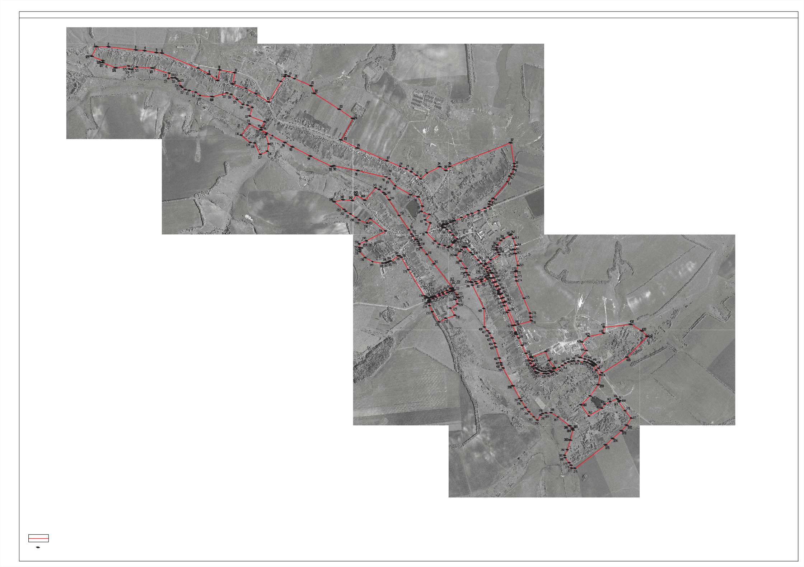
характерная точка границ территориальной зоны
1
Руководитель БУВО «Нормативно-проектный центр»
Подпись Ю.В. Шалыгина Дата « » 2021 г.

Место для оттиска печати (при наличии) лица, составившего описание местоположения границ объекта

ОПИСАНИЕ МЕСТОПОЛОЖЕНИЯ ГРАНИЦ
Зона застройки малоэтажными многоквартирными жилыми домами cела Александровка – Ж2/1

(наименование объекта, местоположение границ которого описано (далее - объект)

Раздел 1

Сведения об объекте
№ п/п | Характеристики объекта | Описание характеристик
1 | 2 | 3
1 | Местоположение объекта | Воронежская область, Россошанский муниципальный район, Александровское сельское поселение, село Александровка
2 | Площадь объекта ±  величина погрешности определения площади (P ± Дельта P) | -
3 | Иные характеристики объекта | -

Сведения о местоположении границ объекта
1. Система координат: МСК - 36, зона 1
2. Сведения о характерных точках границ объекта
Обозначение характерных точек границ | Координаты, м |  | Метод определения координат характерной точки | Средняя  квадратическая погрешность положения характерной точки (Мt), м | Описание обозначения точки на местности (при наличии)
 | X | Y
1 | 2 | 3 | 4 | 5 | 6
1 | 326923.01 | 1316231.84 | Картометрический | 1.00 | -
2 | 326930.48 | 1316250.15 | Картометрический | 1.00 | -
3 | 326937.50 | 1316279.11 | Картометрический | 1.00 | -
4 | 326914.91 | 1316293.36 | Картометрический | 1.00 | -
5 | 326932.29 | 1316320.92 | Картометрический | 1.00 | -
6 | 326903.15 | 1316339.30 | Картометрический | 1.00 | -
7 | 326874.36 | 1316350.58 | Картометрический | 1.00 | -
8 | 326817.67 | 1316387.83 | Аналитический | 0.10 | -
9 | 326787.43 | 1316412.61 | Аналитический | 0.10 | -
10 | 326815.86 | 1316465.05 | Картометрический | 1.00 | -
11 | 326840.15 | 1316500.68 | Картометрический | 1.00 | -
12 | 326835.01 | 1316500.30 | Картометрический | 1.00 | -
13 | 326813.02 | 1316515.18 | Картометрический | 1.00 | -
14 | 326788.99 | 1316526.74 | Картометрический | 1.00 | -
15 | 326735.29 | 1316441.21 | Картометрический | 1.00 | -
16 | 326694.66 | 1316386.92 | Аналитический | 0.10 | -
17 | 326705.00 | 1316372.18 | Аналитический | 0.10 | -
18 | 326699.73 | 1316366.31 | Аналитический | 0.10 | -
19 | 326705.31 | 1316359.68 | Аналитический | 0.10 | -
20 | 326722.24 | 1316344.24 | Аналитический | 0.10 | -
21 | 326741.47 | 1316326.07 | Аналитический | 0.10 | -
22 | 326794.06 | 1316275.39 | Аналитический | 0.10 | -
23 | 326817.35 | 1316253.24 | Аналитический | 0.10 | -
24 | 326831.50 | 1316240.91 | Аналитический | 0.10 | -
25 | 326872.58 | 1316202.39 | Аналитический | 0.10 | -
26 | 326883.41 | 1316192.18 | Картометрический | 1.00 | -
1 | 326923.01 | 1316231.84 | Картометрический | 1.00 | -
3. Сведения о характерных точках части (частей) границы объекта
Обозначение характерных точек части границы | Координаты, м |  | Метод определения координат характерной точки | Средняя квадратическая погрешность  положения характерной точки (Мt), м | Описание обозначения точки на местности (при наличии)
 | X | Y
1 | 2 | 3 | 4 | 5 | 6
Часть №
- | - | - | - | - | -

Сведения о местоположении измененных (уточненных) границ объекта
1. Система координат: -
2. Сведения о характерных точках границ объекта
Обозначение характерных точек границ | Существующие координаты, м |  | Измененные (уточненные) координаты, м |  | Метод определения координат характерной точки | Средняя квадратическая погрешность  положения характерной точки (Мt), м | Описание обозначения точки на местности (при наличии)
 | X | Y | X | Y
1 | 2 | 3 | 4 | 5 | 6 | 7 | 8
- | - | - | - | - | - | - | -
3.Сведения о характерных точках части (частей) границы объекта
Часть №
- | - | - | - | - | - | - | -

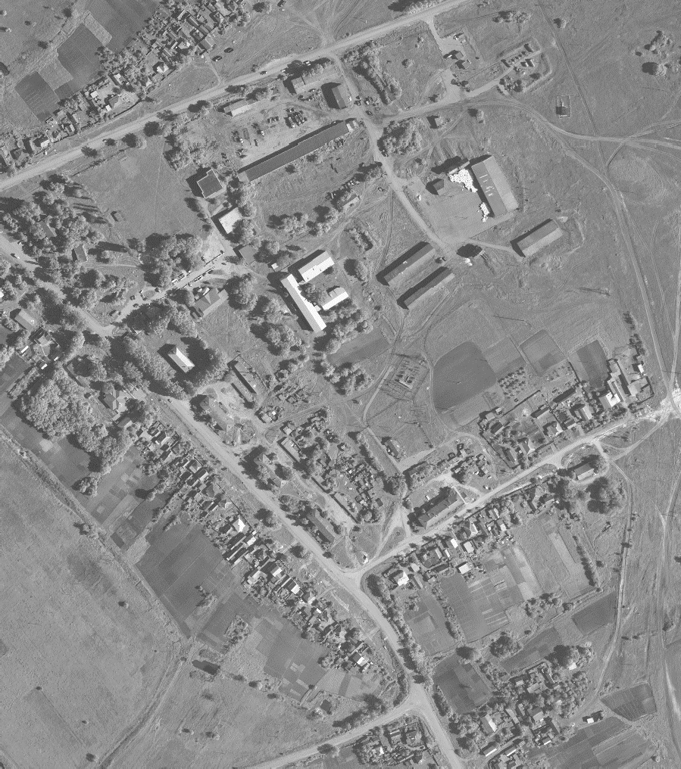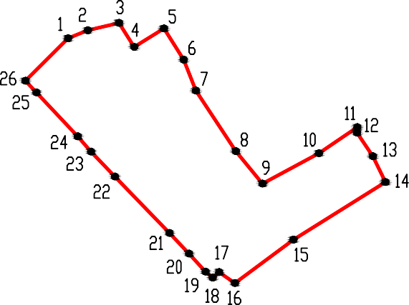Ɋɚɡɞɟɥ 4 ɉɥɚɧ ɝɪɚɧɢɰ ɨɛɴɟɤɬɚ

Ɇɚɫɲɬɚɛ 1:5000

ɂɫɩɨɥɶɡɭɟɦɵɟ ɭɫɥɨɜɧɵɟ ɡɧɚɤɢ ɢ ɨɛɨɡɧɚɱɟɧɢɹ : ɝɪɚɧɢɰɵ ɬɟɪɪɢɬɨɪɢɚɥɶɧɨɣ ɡɨɧɵ
1

ɯɚɪɚɤɬɟɪɧɚɹ ɬɨɱɤɚ ɝɪɚɧɢɰ ɬɟɪɪɢɬɨɪɢɚɥɶɧɨɣ ɡɨɧɵ

Ɋɭɤɨɜɨɞɢɬɟɥɶ ȻɍȼɈ ©ɇɨɪɦɚɬɢɜɧɨ-ɩɪɨɟɤɬɧɵɣ ɰɟɧɬɪª
ɉɨɞɩɢɫɶ ɘ.ȼ. ɒɚɥɵɝɢɧɚ Ⱦɚɬɚ © BBBB ª BBBBBBBBBBBBBB ɝ.
Ɇɟɫɬɨ ɞɥɹ ɨɬɬɢɫɤɚ ɩɟɱɚɬɢ (ɩɪɢ ɧɚɥɢɱɢɢ) ɥɢɰɚ, ɫɨɫɬɚɜɢɜɲɟɝɨ ɨɩɢɫɚɧɢɟ ɦɟɫɬɨɩɨɥɨɠɟɧɢɹ ɝɪɚɧɢɰ ɨɛɴɟɤɬɚ

ОПИСАНИЕ МЕСТОПОЛОЖЕНИЯ ГРАНИЦ

Общественно-деловая зона села Александровка – ОД/1

(наименование объекта, местоположение границ которого описано (далее - объект)
Раздел 1

Сведения об объекте
№ п/п | Характеристики объекта | Описание характеристик
1 | 2 | 3
1 | Местоположение объекта | Воронежская область, Россошанский муниципальный район, Александровское сельское поселение, село Александровка
2 | Площадь объекта ±  величина погрешности определения площади (P ± Дельта P) | -
3 | Иные характеристики объекта | -

Раздел 2
Сведения о местоположении границ объекта
1. Система координат: МСК - 36, зона 1
2. Сведения о характерных точках границ объекта
Обозначение характерных точек границ | Координаты, м |  | Метод определения координат характерной точки | Средняя квадратическая погрешность  положения характерной точки (Мt), м | Описание обозначения точки на местности (при наличии)
 | X | Y
1 | 2 | 3 | 4 | 5 | 6
1 | 327177.28 | 1316181.07 | Картометрический | 1.00 | -
2 | 327170.37 | 1316184.76 | Картометрический | 1.00 | -
3 | 327141.64 | 1316199.50 | Картометрический | 1.00 | -
4 | 327123.26 | 1316215.68 | Картометрический | 1.00 | -
5 | 327114.54 | 1316200.84 | Картометрический | 1.00 | -
6 | 327093.35 | 1316212.65 | Картометрический | 1.00 | -
7 | 327106.39 | 1316234.84 | Картометрический | 1.00 | -
8 | 327100.06 | 1316245.80 | Картометрический | 1.00 | -
9 | 327078.29 | 1316266.91 | Картометрический | 1.00 | -
10 | 327054.05 | 1316309.23 | Картометрический | 1.00 | -
11 | 327079.13 | 1316360.47 | Картометрический | 1.00 | -
12 | 327069.97 | 1316364.58 | Картометрический | 1.00 | -
13 | 326949.12 | 1316418.80 | Картометрический | 1.00 | -
14 | 326944.53 | 1316420.86 | Картометрический | 1.00 | -
15 | 326927.16 | 1316426.63 | Аналитический | 0.10 | -
16 | 326895.15 | 1316407.70 | Аналитический | 0.10 | -
17 | 326892.47 | 1316402.45 | Аналитический | 0.10 | -
18 | 326874.36 | 1316350.58 | Картометрический | 1.00 | -
19 | 326903.15 | 1316339.30 | Картометрический | 1.00 | -
20 | 326932.29 | 1316320.92 | Картометрический | 1.00 | -
21 | 326914.91 | 1316293.36 | Картометрический | 1.00 | -
22 | 326937.50 | 1316279.11 | Картометрический | 1.00 | -
23 | 326930.48 | 1316250.15 | Картометрический | 1.00 | -
24 | 326923.01 | 1316231.84 | Картометрический | 1.00 | -
25 | 326883.41 | 1316192.18 | Картометрический | 1.00 | -
26 | 326909.18 | 1316162.86 | Аналитический | 0.10 | -
27 | 326939.03 | 1316132.28 | Аналитический | 0.10 | -
28 | 326947.82 | 1316123.10 | Аналитический | 0.10 | -
29 | 326956.62 | 1316123.58 | Аналитический | 0.10 | -
30 | 326964.22 | 1316117.90 | Аналитический | 0.10 | -
31 | 326963.45 | 1316110.58 | Аналитический | 0.10 | -
32 | 326965.06 | 1316107.32 | Аналитический | 0.10 | -
33 | 326972.40 | 1316100.15 | Аналитический | 0.10 | -
34 | 326987.08 | 1316083.45 | Аналитический | 0.10 | -
35 | 327002.76 | 1316061.73 | Аналитический | 0.10 | -
36 | 327008.66 | 1316055.29 | Аналитический | 0.10 | -

1 | 2 | 3 | 4 | 5 | 6
37 | 327018.19 | 1316045.99 | Аналитический | 0.10 | -
38 | 327038.13 | 1316027.71 | Аналитический | 0.10 | -
39 | 327068.44 | 1315995.17 | Аналитический | 0.10 | -
40 | 327075.95 | 1315987.96 | Аналитический | 0.10 | -
41 | 327093.31 | 1315990.09 | Аналитический | 0.10 | -
42 | 327111.54 | 1316028.42 | Аналитический | 0.10 | -
43 | 327113.43 | 1316038.91 | Аналитический | 0.10 | -
44 | 327100.81 | 1316047.47 | Аналитический | 0.10 | -
45 | 327105.89 | 1316056.90 | Аналитический | 0.10 | -
46 | 327119.80 | 1316055.79 | Аналитический | 0.10 | -
47 | 327123.36 | 1316059.06 | Аналитический | 0.10 | -
48 | 327131.05 | 1316072.10 | Аналитический | 0.10 | -
49 | 327159.71 | 1316139.55 | Аналитический | 0.10 | -
1 | 327177.28 | 1316181.07 | Картометрический | 1.00 | -
50 | 326781.39 | 1316073.23 | Картометрический | 1.00 | -
51 | 326861.02 | 1315995.12 | Картометрический | 1.00 | -
52 | 326874.75 | 1316009.12 | Картометрический | 1.00 | -
53 | 326911.08 | 1316046.51 | Картометрический | 1.00 | -
54 | 326916.24 | 1316051.84 | Картометрический | 1.00 | -
55 | 326921.57 | 1316057.35 | Картометрический | 1.00 | -
56 | 326931.56 | 1316067.66 | Картометрический | 1.00 | -
57 | 326935.26 | 1316071.43 | Картометрический | 1.00 | -
58 | 326951.65 | 1316091.05 | Аналитический | 0.10 | -
59 | 326923.35 | 1316119.43 | Аналитический | 0.10 | -
60 | 326897.27 | 1316147.30 | Аналитический | 0.10 | -
61 | 326891.88 | 1316147.84 | Аналитический | 0.10 | -
62 | 326882.84 | 1316155.73 | Аналитический | 0.10 | -
63 | 326883.10 | 1316161.48 | Аналитический | 0.10 | -
64 | 326874.28 | 1316169.95 | Картометрический | 1.00 | -
65 | 326868.24 | 1316164.09 | Картометрический | 1.00 | -
66 | 326864.79 | 1316160.75 | Картометрический | 1.00 | -
67 | 326838.15 | 1316135.11 | Картометрический | 1.00 | -
68 | 326820.93 | 1316118.41 | Картометрический | 1.00 | -
50 | 326781.39 | 1316073.23 | Картометрический | 1.00 | -
3. Сведения о характерных точках части (частей) границы объекта
Обозначение характерных точек части границы | Координаты, м |  | Метод определения координат характерной точки | Средняя квадратическая погрешность  положения характерной точки (Мt), м | Описание обозначения точки на местности (при наличии)
 | X | Y
1 | 2 | 3 | 4 | 5 | 6
Часть №
- | - | - | - | - | -

Раздел 3
Сведения о местоположении измененных (уточненных) границ объекта
1. Система координат: -
2. Сведения о характерных точках границ объекта
Обозначение характерных точек границ | Существующие координаты, м |  | Измененные (уточненные) координаты, м |  | Метод определения координат характерной точки | Средняя квадратическая погрешность  положения характерной точки (Мt), м | Описание обозначения точки на местности (при наличии)
 | X | Y | X | Y
1 | 2 | 3 | 4 | 5 | 6 | 7 | 8
- | - | - | - | - | - | - | -
3.Сведения о характерных точках части (частей) границы объекта
Часть №
- | - | - | - | - | - | - | -

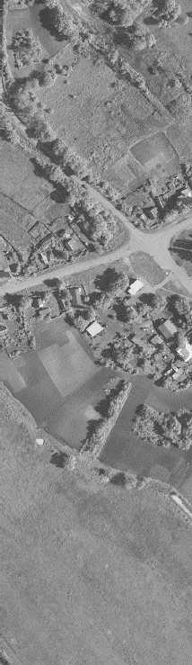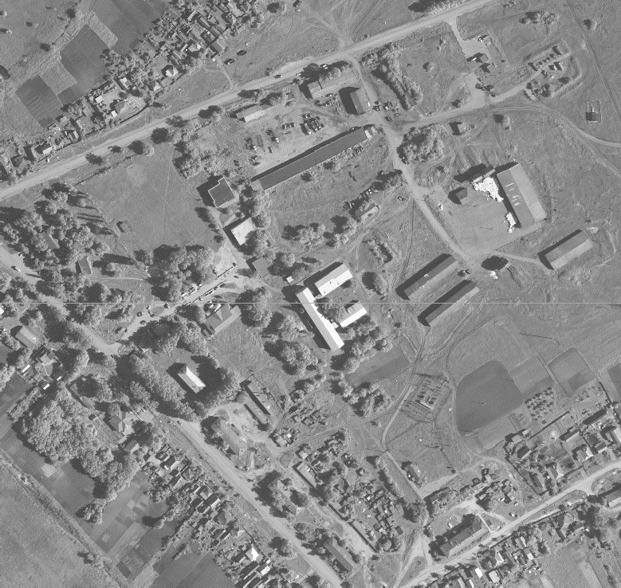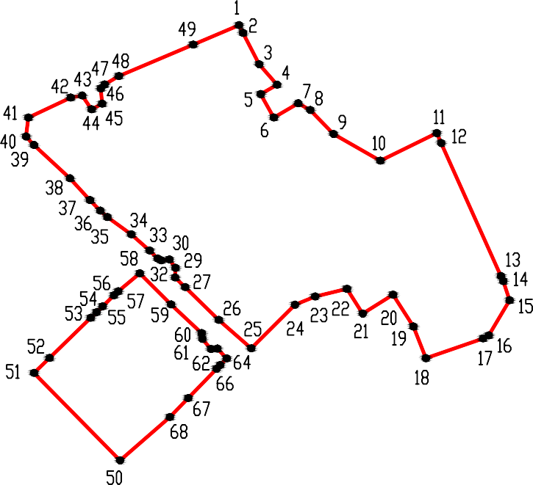Ɋɚɡɞɟɥ 4 ɉɥɚɧ ɝɪɚɧɢɰ ɨɛɴɟɤɬɚ

Ɇɚɫɲɬɚɛ 1:5000

ɂɫɩɨɥɶɡɭɟɦɵɟ ɭɫɥɨɜɧɵɟ ɡɧɚɤɢ ɢ ɨɛɨɡɧɚɱɟɧɢɹ : ɝɪɚɧɢɰɵ ɬɟɪɪɢɬɨɪɢɚɥɶɧɨɣ ɡɨɧɵ
1

ɯɚɪɚɤɬɟɪɧɚɹ ɬɨɱɤɚ ɝɪɚɧɢɰ ɬɟɪɪɢɬɨɪɢɚɥɶɧɨɣ ɡɨɧɵ

Ɋɭɤɨɜɨɞɢɬɟɥɶ ȻɍȼɈ ©ɇɨɪɦɚɬɢɜɧɨ-ɩɪɨɟɤɬɧɵɣ ɰɟɧɬɪª
ɉɨɞɩɢɫɶ ɘ.ȼ. ɒɚɥɵɝɢɧɚ Ⱦɚɬɚ © BBBB ª BBBBBBBBBBBBBB ɝ.
Ɇɟɫɬɨ ɞɥɹ ɨɬɬɢɫɤɚ ɩɟɱɚɬɢ (ɩɪɢ ɧɚɥɢɱɢɢ) ɥɢɰɚ, ɫɨɫɬɚɜɢɜɲɟɝɨ ɨɩɢɫɚɧɢɟ ɦɟɫɬɨɩɨɥɨɠɟɧɢɹ ɝɪɚɧɢɰ ɨɛɴɟɤɬɚ

ОПИСАНИЕ МЕСТОПОЛОЖЕНИЯ ГРАНИЦ
Зона улиц, дорог, инженерной и транспортной инфраструктуры села Александровка – ИТ1/1

(наименование объекта, местоположение границ которого описано (далее - объект)

Раздел 1

Сведения об объекте
№ п/п | Характеристики объекта | Описание характеристик
1 | 2 | 3
1 | Местоположение объекта | Воронежская область, Россошанский муниципальный район, Александровское сельское поселение, село Александровка
2 | Площадь объекта ±  величина погрешности определения площади (P ± Дельта P) | -
3 | Иные характеристики объекта | -

Раздел 2
Сведения о местоположении границ объекта
1. Система координат: МСК - 36, зона 1
2. Сведения о характерных точках границ объекта
Обозначение характерных точек границ | Координаты, м |  | Метод определения координат характерной точки | Средняя квадратическая погрешность  положения характерной точки (Мt), м | Описание обозначения точки на местности (при наличии)
 | X | Y
1 | 2 | 3 | 4 | 5 | 6
1 | 327110.13 | 1315947.38 | Аналитический | 0.10 | -
2 | 327101.65 | 1315956.70 | Аналитический | 0.10 | -
3 | 327104.87 | 1315973.01 | Аналитический | 0.10 | -
4 | 327113.13 | 1315990.58 | Аналитический | 0.10 | -
5 | 327126.38 | 1316019.55 | Аналитический | 0.10 | -
6 | 327138.77 | 1316043.78 | Аналитический | 0.10 | -
7 | 327143.52 | 1316053.81 | Аналитический | 0.10 | -
8 | 327146.60 | 1316064.69 | Аналитический | 0.10 | -
9 | 327175.87 | 1316133.68 | Аналитический | 0.10 | -
10 | 327205.14 | 1316202.67 | Аналитический | 0.10 | -
11 | 327220.82 | 1316243.36 | Аналитический | 0.10 | -
12 | 327248.37 | 1316314.81 | Аналитический | 0.10 | -
13 | 327274.33 | 1316381.41 | Аналитический | 0.10 | -
14 | 327291.13 | 1316422.23 | Картометрический | 1.00 | -
15 | 327298.34 | 1316442.33 | Аналитический | 0.10 | -
16 | 327324.24 | 1316508.73 | Аналитический | 0.10 | -
17 | 327342.34 | 1316555.14 | Аналитический | 0.10 | -
18 | 327320.85 | 1316565.28 | Аналитический | 0.10 | -
19 | 327306.97 | 1316528.18 | Аналитический | 0.10 | -
20 | 327283.16 | 1316464.57 | Аналитический | 0.10 | -
21 | 327277.06 | 1316460.77 | Аналитический | 0.10 | -
22 | 327272.38 | 1316448.64 | Аналитический | 0.10 | -
23 | 327276.40 | 1316438.65 | Аналитический | 0.10 | -
24 | 327257.81 | 1316388.77 | Аналитический | 0.10 | -
25 | 327248.84 | 1316364.71 | Аналитический | 0.10 | -
26 | 327243.81 | 1316362.32 | Аналитический | 0.10 | -
27 | 327239.63 | 1316352.48 | Аналитический | 0.10 | -
28 | 327246.70 | 1316349.09 | Аналитический | 0.10 | -
29 | 327224.05 | 1316299.38 | Аналитический | 0.10 | -
30 | 327202.75 | 1316244.35 | Аналитический | 0.10 | -
31 | 327188.37 | 1316207.00 | Аналитический | 0.10 | -
32 | 327159.71 | 1316139.55 | Аналитический | 0.10 | -
33 | 327131.05 | 1316072.10 | Аналитический | 0.10 | -
34 | 327123.36 | 1316059.06 | Аналитический | 0.10 | -
35 | 327119.80 | 1316055.79 | Аналитический | 0.10 | -
36 | 327105.89 | 1316056.90 | Аналитический | 0.10 | -
37 | 327100.81 | 1316047.47 | Аналитический | 0.10 | -

1 | 2 | 3 | 4 | 5 | 6
38 | 327113.43 | 1316038.91 | Аналитический | 0.10 | -
39 | 327111.54 | 1316028.42 | Аналитический | 0.10 | -
40 | 327093.31 | 1315990.09 | Аналитический | 0.10 | -
41 | 327075.95 | 1315987.96 | Аналитический | 0.10 | -
42 | 327068.44 | 1315995.17 | Аналитический | 0.10 | -
43 | 327038.13 | 1316027.71 | Аналитический | 0.10 | -
44 | 327018.19 | 1316045.99 | Аналитический | 0.10 | -
45 | 327008.66 | 1316055.29 | Аналитический | 0.10 | -
46 | 327002.76 | 1316061.73 | Аналитический | 0.10 | -
47 | 326987.08 | 1316083.45 | Аналитический | 0.10 | -
48 | 326972.40 | 1316100.15 | Аналитический | 0.10 | -
49 | 326965.06 | 1316107.32 | Аналитический | 0.10 | -
50 | 326963.45 | 1316110.58 | Аналитический | 0.10 | -
51 | 326964.22 | 1316117.90 | Аналитический | 0.10 | -
52 | 326956.62 | 1316123.58 | Аналитический | 0.10 | -
53 | 326947.82 | 1316123.10 | Аналитический | 0.10 | -
54 | 326939.03 | 1316132.28 | Аналитический | 0.10 | -
55 | 326909.18 | 1316162.86 | Аналитический | 0.10 | -
56 | 326883.41 | 1316192.18 | Картометрический | 1.00 | -
57 | 326872.58 | 1316202.39 | Аналитический | 0.10 | -
58 | 326831.50 | 1316240.91 | Аналитический | 0.10 | -
59 | 326817.35 | 1316253.24 | Аналитический | 0.10 | -
60 | 326794.06 | 1316275.39 | Аналитический | 0.10 | -
61 | 326741.47 | 1316326.07 | Аналитический | 0.10 | -
62 | 326722.24 | 1316344.24 | Аналитический | 0.10 | -
63 | 326705.31 | 1316359.68 | Аналитический | 0.10 | -
64 | 326699.73 | 1316366.31 | Аналитический | 0.10 | -
65 | 326705.00 | 1316372.18 | Аналитический | 0.10 | -
66 | 326694.66 | 1316386.92 | Аналитический | 0.10 | -
67 | 326683.59 | 1316385.33 | Аналитический | 0.10 | -
68 | 326652.14 | 1316412.04 | Аналитический | 0.10 | -
69 | 326621.22 | 1316432.81 | Аналитический | 0.10 | -
70 | 326600.81 | 1316447.64 | Аналитический | 0.10 | -
71 | 326593.35 | 1316452.06 | Аналитический | 0.10 | -
72 | 326545.46 | 1316466.72 | Аналитический | 0.10 | -
73 | 326502.05 | 1316489.08 | Аналитический | 0.10 | -
74 | 326458.64 | 1316511.44 | Аналитический | 0.10 | -
75 | 326424.27 | 1316529.90 | Аналитический | 0.10 | -
76 | 326379.70 | 1316550.58 | Аналитический | 0.10 | -
77 | 326337.85 | 1316568.93 | Аналитический | 0.10 | -
78 | 326296.47 | 1316588.94 | Аналитический | 0.10 | -
79 | 326292.59 | 1316590.99 | Аналитический | 0.10 | -
80 | 326203.58 | 1316626.96 | Аналитический | 0.10 | -
81 | 326047.50 | 1316693.58 | Аналитический | 0.10 | -
82 | 325969.46 | 1316726.89 | Аналитический | 0.10 | -
83 | 325932.84 | 1316744.83 | Аналитический | 0.10 | -
84 | 325859.59 | 1316780.70 | Аналитический | 0.10 | -
85 | 325822.97 | 1316798.63 | Аналитический | 0.10 | -
86 | 325823.73 | 1316808.76 | Аналитический | 0.10 | -
87 | 325810.10 | 1316816.25 | Аналитический | 0.10 | -

1 | 2 | 3 | 4 | 5 | 6
88 | 325801.61 | 1316809.95 | Аналитический | 0.10 | -
89 | 325771.72 | 1316824.21 | Аналитический | 0.10 | -
90 | 325738.83 | 1316839.91 | Аналитический | 0.10 | -
91 | 325736.60 | 1316854.30 | Аналитический | 0.10 | -
92 | 325717.66 | 1316861.75 | Аналитический | 0.10 | -
93 | 325709.61 | 1316854.61 | Аналитический | 0.10 | -
94 | 325670.46 | 1316872.77 | Аналитический | 0.10 | -
95 | 325623.40 | 1316895.06 | Аналитический | 0.10 | -
96 | 325600.75 | 1316911.21 | Аналитический | 0.10 | -
97 | 325586.24 | 1316926.04 | Аналитический | 0.10 | -
98 | 325575.22 | 1316947.18 | Аналитический | 0.10 | -
99 | 325566.25 | 1316972.27 | Аналитический | 0.10 | -
100 | 325563.63 | 1316997.80 | Аналитический | 0.10 | -
101 | 325562.72 | 1317013.57 | Аналитический | 0.10 | -
102 | 325567.36 | 1317047.31 | Аналитический | 0.10 | -
103 | 325570.93 | 1317061.51 | Аналитический | 0.10 | -
104 | 325588.25 | 1317091.93 | Аналитический | 0.10 | -
105 | 325594.67 | 1317102.10 | Аналитический | 0.10 | -
106 | 325598.77 | 1317103.17 | Аналитический | 0.10 | -
107 | 325603.26 | 1317108.60 | Аналитический | 0.10 | -
108 | 325603.60 | 1317114.00 | Аналитический | 0.10 | -
109 | 325625.60 | 1317143.66 | Аналитический | 0.10 | -
110 | 325648.08 | 1317175.95 | Аналитический | 0.10 | -
111 | 325669.08 | 1317206.12 | Аналитический | 0.10 | -
112 | 325688.47 | 1317244.54 | Аналитический | 0.10 | -
113 | 325695.56 | 1317272.96 | Аналитический | 0.10 | -
114 | 325703.06 | 1317308.82 | Аналитический | 0.10 | -
115 | 325701.49 | 1317357.39 | Аналитический | 0.10 | -
116 | 325709.13 | 1317369.26 | Аналитический | 0.10 | -
117 | 325706.89 | 1317380.97 | Аналитический | 0.10 | -
118 | 325693.06 | 1317421.96 | Аналитический | 0.10 | -
119 | 325681.65 | 1317463.36 | Аналитический | 0.10 | -
120 | 325669.30 | 1317489.09 | Аналитический | 0.10 | -
121 | 325657.74 | 1317504.80 | Аналитический | 0.10 | -
122 | 325644.55 | 1317522.58 | Аналитический | 0.10 | -
123 | 325632.94 | 1317535.81 | Аналитический | 0.10 | -
124 | 325596.15 | 1317566.62 | Аналитический | 0.10 | -
125 | 325547.68 | 1317601.32 | Аналитический | 0.10 | -
126 | 325512.71 | 1317628.26 | Аналитический | 0.10 | -
127 | 325482.02 | 1317651.90 | Аналитический | 0.10 | -
128 | 325436.42 | 1317684.06 | Аналитический | 0.10 | -
129 | 325382.24 | 1317720.89 | Аналитический | 0.10 | -
130 | 325349.63 | 1317747.30 | Аналитический | 0.10 | -
131 | 325300.90 | 1317790.70 | Аналитический | 0.10 | -
132 | 325292.77 | 1317798.07 | Аналитический | 0.10 | -
133 | 325275.37 | 1317805.76 | Аналитический | 0.10 | -
134 | 325259.85 | 1317791.13 | Аналитический | 0.10 | -
135 | 325265.69 | 1317772.31 | Аналитический | 0.10 | -
136 | 325279.03 | 1317760.87 | Аналитический | 0.10 | -
137 | 325288.20 | 1317760.53 | Аналитический | 0.10 | -

1 | 2 | 3 | 4 | 5 | 6
138 | 325326.64 | 1317730.99 | Аналитический | 0.10 | -
139 | 325376.18 | 1317694.92 | Аналитический | 0.10 | -
140 | 325412.08 | 1317666.46 | Аналитический | 0.10 | -
141 | 325440.84 | 1317644.40 | Аналитический | 0.10 | -
142 | 325471.40 | 1317620.95 | Аналитический | 0.10 | -
143 | 325526.60 | 1317585.12 | Аналитический | 0.10 | -
144 | 325576.66 | 1317541.40 | Аналитический | 0.10 | -
145 | 325621.31 | 1317511.21 | Аналитический | 0.10 | -
146 | 325627.85 | 1317503.72 | Аналитический | 0.10 | -
147 | 325638.45 | 1317493.14 | Аналитический | 0.10 | -
148 | 325639.65 | 1317489.29 | Аналитический | 0.10 | -
149 | 325642.98 | 1317477.24 | Аналитический | 0.10 | -
150 | 325659.45 | 1317448.45 | Аналитический | 0.10 | -
151 | 325665.68 | 1317419.55 | Аналитический | 0.10 | -
152 | 325673.16 | 1317355.06 | Аналитический | 0.10 | -
153 | 325673.64 | 1317307.86 | Аналитический | 0.10 | -
154 | 325670.46 | 1317284.34 | Аналитический | 0.10 | -
155 | 325662.86 | 1317251.08 | Аналитический | 0.10 | -
156 | 325647.83 | 1317218.39 | Аналитический | 0.10 | -
157 | 325626.97 | 1317186.51 | Аналитический | 0.10 | -
158 | 325605.40 | 1317153.53 | Аналитический | 0.10 | -
159 | 325564.99 | 1317093.48 | Аналитический | 0.10 | -
160 | 325553.64 | 1317072.53 | Аналитический | 0.10 | -
161 | 325542.61 | 1317038.08 | Аналитический | 0.10 | -
162 | 325540.46 | 1317017.27 | Аналитический | 0.10 | -
163 | 325541.96 | 1316993.86 | Аналитический | 0.10 | -
164 | 325548.72 | 1316933.72 | Аналитический | 0.10 | -
165 | 325543.90 | 1316917.47 | Аналитический | 0.10 | -
166 | 325563.12 | 1316904.27 | Аналитический | 0.10 | -
167 | 325589.97 | 1316888.51 | Аналитический | 0.10 | -
168 | 325610.40 | 1316876.14 | Аналитический | 0.10 | -
169 | 325648.29 | 1316855.99 | Аналитический | 0.10 | -
170 | 325679.82 | 1316841.46 | Аналитический | 0.10 | -
171 | 325751.92 | 1316806.62 | Аналитический | 0.10 | -
172 | 325836.24 | 1316765.25 | Аналитический | 0.10 | -
173 | 325912.73 | 1316728.59 | Аналитический | 0.10 | -
174 | 325954.48 | 1316706.95 | Аналитический | 0.10 | -
175 | 325952.53 | 1316700.83 | Аналитический | 0.10 | -
176 | 325962.73 | 1316695.72 | Аналитический | 0.10 | -
177 | 325974.95 | 1316698.82 | Аналитический | 0.10 | -
178 | 326044.16 | 1316669.42 | Аналитический | 0.10 | -
179 | 326182.57 | 1316610.61 | Аналитический | 0.10 | -
180 | 326251.77 | 1316581.21 | Аналитический | 0.10 | -
181 | 326283.74 | 1316569.40 | Аналитический | 0.10 | -
182 | 326327.32 | 1316548.53 | Аналитический | 0.10 | -
183 | 326368.77 | 1316532.80 | Аналитический | 0.10 | -
184 | 326372.34 | 1316521.12 | Аналитический | 0.10 | -
185 | 326383.88 | 1316515.39 | Аналитический | 0.10 | -
186 | 326397.09 | 1316520.47 | Аналитический | 0.10 | -
187 | 326411.65 | 1316513.31 | Аналитический | 0.10 | -

1 | 2 | 3 | 4 | 5 | 6
188 | 326451.00 | 1316494.47 | Аналитический | 0.10 | -
189 | 326496.46 | 1316468.42 | Аналитический | 0.10 | -
190 | 326540.34 | 1316443.27 | Аналитический | 0.10 | -
191 | 326545.55 | 1316428.25 | Аналитический | 0.10 | -
192 | 326532.60 | 1316404.97 | Аналитический | 0.10 | -
193 | 326505.19 | 1316344.95 | Аналитический | 0.10 | -
194 | 326483.77 | 1316295.05 | Аналитический | 0.10 | -
195 | 326468.27 | 1316250.07 | Аналитический | 0.10 | -
196 | 326457.95 | 1316213.22 | Аналитический | 0.10 | -
197 | 326442.51 | 1316158.10 | Аналитический | 0.10 | -
198 | 326429.54 | 1316111.78 | Аналитический | 0.10 | -
199 | 326423.04 | 1316080.99 | Аналитический | 0.10 | -
200 | 326421.42 | 1316070.81 | Аналитический | 0.10 | -
201 | 326418.95 | 1316061.73 | Картометрический | 1.00 | -
202 | 326437.42 | 1316049.33 | Картометрический | 1.00 | -
203 | 326438.62 | 1316048.41 | Картометрический | 1.00 | -
204 | 326441.98 | 1316059.57 | Аналитический | 0.10 | -
205 | 326446.79 | 1316064.11 | Аналитический | 0.10 | -
206 | 326449.93 | 1316070.20 | Аналитический | 0.10 | -
207 | 326456.18 | 1316089.13 | Аналитический | 0.10 | -
208 | 326469.69 | 1316146.44 | Аналитический | 0.10 | -
209 | 326480.91 | 1316194.04 | Аналитический | 0.10 | -
210 | 326492.91 | 1316244.92 | Аналитический | 0.10 | -
211 | 326503.91 | 1316283.24 | Аналитический | 0.10 | -
212 | 326523.15 | 1316336.16 | Аналитический | 0.10 | -
213 | 326527.67 | 1316350.06 | Аналитический | 0.10 | -
214 | 326550.99 | 1316389.33 | Аналитический | 0.10 | -
215 | 326566.01 | 1316413.21 | Аналитический | 0.10 | -
216 | 326568.55 | 1316414.90 | Аналитический | 0.10 | -
217 | 326585.55 | 1316416.99 | Аналитический | 0.10 | -
218 | 326604.86 | 1316409.35 | Аналитический | 0.10 | -
219 | 326635.24 | 1316395.19 | Аналитический | 0.10 | -
220 | 326668.20 | 1316368.86 | Аналитический | 0.10 | -
221 | 326693.53 | 1316344.21 | Аналитический | 0.10 | -
222 | 326730.41 | 1316309.42 | Аналитический | 0.10 | -
223 | 326788.26 | 1316252.05 | Аналитический | 0.10 | -
224 | 326809.08 | 1316231.85 | Аналитический | 0.10 | -
225 | 326864.76 | 1316179.56 | Аналитический | 0.10 | -
226 | 326874.28 | 1316169.95 | Картометрический | 1.00 | -
227 | 326883.10 | 1316161.48 | Аналитический | 0.10 | -
228 | 326882.84 | 1316155.73 | Аналитический | 0.10 | -
229 | 326891.88 | 1316147.84 | Аналитический | 0.10 | -
230 | 326897.27 | 1316147.30 | Аналитический | 0.10 | -
231 | 326923.35 | 1316119.43 | Аналитический | 0.10 | -
232 | 326951.65 | 1316091.05 | Аналитический | 0.10 | -
233 | 326992.56 | 1316047.88 | Аналитический | 0.10 | -
234 | 327021.54 | 1316018.64 | Аналитический | 0.10 | -
235 | 327053.60 | 1315981.89 | Аналитический | 0.10 | -
236 | 327072.08 | 1315959.00 | Аналитический | 0.10 | -
237 | 327074.47 | 1315953.48 | Аналитический | 0.10 | -

1 | 2 | 3 | 4 | 5 | 6
238 | 327069.74 | 1315938.31 | Аналитический | 0.10 | -
239 | 327084.89 | 1315928.76 | Аналитический | 0.10 | -
240 | 327098.18 | 1315937.53 | Аналитический | 0.10 | -
1 | 327110.13 | 1315947.38 | Аналитический | 0.10 | -
241 | 326927.16 | 1316426.63 | Аналитический | 0.10 | -
242 | 326928.49 | 1316442.81 | Картометрический | 1.00 | -
243 | 326924.50 | 1316447.18 | Картометрический | 1.00 | -
244 | 326911.51 | 1316452.83 | Картометрический | 1.00 | -
245 | 326858.28 | 1316453.23 | Картометрический | 1.00 | -
246 | 326815.86 | 1316465.05 | Картометрический | 1.00 | -
247 | 326787.43 | 1316412.61 | Аналитический | 0.10 | -
248 | 326817.67 | 1316387.83 | Аналитический | 0.10 | -
249 | 326874.36 | 1316350.58 | Картометрический | 1.00 | -
250 | 326892.47 | 1316402.45 | Аналитический | 0.10 | -
251 | 326895.15 | 1316407.70 | Аналитический | 0.10 | -
241 | 326927.16 | 1316426.63 | Аналитический | 0.10 | -
252 | 326263.36 | 1315376.58 | Аналитический | 0.10 | -
253 | 326250.97 | 1315426.79 | Аналитический | 0.10 | -
254 | 326238.02 | 1315484.49 | Аналитический | 0.10 | -
255 | 326229.64 | 1315548.74 | Аналитический | 0.10 | -
256 | 326238.90 | 1315571.85 | Аналитический | 0.10 | -
257 | 326269.00 | 1315640.57 | Аналитический | 0.10 | -
258 | 326311.74 | 1315730.15 | Аналитический | 0.10 | -
259 | 326324.24 | 1315751.38 | Аналитический | 0.10 | -
260 | 326330.43 | 1315753.54 | Аналитический | 0.10 | -
261 | 326342.69 | 1315772.86 | Аналитический | 0.10 | -
262 | 326333.37 | 1315781.63 | Аналитический | 0.10 | -
263 | 326332.73 | 1315793.20 | Аналитический | 0.10 | -
264 | 326336.04 | 1315812.63 | Аналитический | 0.10 | -
265 | 326343.81 | 1315827.92 | Аналитический | 0.10 | -
266 | 326342.89 | 1315828.93 | Аналитический | 0.10 | -
267 | 326348.06 | 1315837.16 | Аналитический | 0.10 | -
268 | 326354.30 | 1315853.08 | Аналитический | 0.10 | -
269 | 326375.89 | 1315899.61 | Аналитический | 0.10 | -
270 | 326391.34 | 1315935.65 | Аналитический | 0.10 | -
271 | 326412.65 | 1315982.35 | Аналитический | 0.10 | -
272 | 326429.20 | 1316018.64 | Аналитический | 0.10 | -
273 | 326434.19 | 1316029.44 | Аналитический | 0.10 | -
274 | 326434.67 | 1316035.28 | Аналитический | 0.10 | -
275 | 326436.77 | 1316042.27 | Картометрический | 1.00 | -
276 | 326433.92 | 1316044.45 | Картометрический | 1.00 | -
277 | 326417.28 | 1316055.60 | Картометрический | 1.00 | -
278 | 326414.01 | 1316043.65 | Аналитический | 0.10 | -
279 | 326410.04 | 1316041.05 | Аналитический | 0.10 | -
280 | 326405.38 | 1316034.83 | Аналитический | 0.10 | -
281 | 326403.53 | 1316025.90 | Аналитический | 0.10 | -
282 | 326400.74 | 1316014.61 | Аналитический | 0.10 | -
283 | 326390.79 | 1315988.54 | Аналитический | 0.10 | -

1 | 2 | 3 | 4 | 5 | 6
284 | 326374.51 | 1315945.87 | Аналитический | 0.10 | -
285 | 326358.70 | 1315907.15 | Аналитический | 0.10 | -
286 | 326343.41 | 1315866.97 | Аналитический | 0.10 | -
287 | 326328.94 | 1315836.97 | Аналитический | 0.10 | -
288 | 326314.99 | 1315804.78 | Аналитический | 0.10 | -
289 | 326309.55 | 1315792.95 | Аналитический | 0.10 | -
290 | 326297.86 | 1315792.45 | Аналитический | 0.10 | -
291 | 326292.84 | 1315778.55 | Аналитический | 0.10 | -
292 | 326295.82 | 1315774.10 | Аналитический | 0.10 | -
293 | 326295.06 | 1315769.57 | Аналитический | 0.10 | -
294 | 326284.02 | 1315745.44 | Аналитический | 0.10 | -
295 | 326239.95 | 1315651.38 | Аналитический | 0.10 | -
296 | 326213.43 | 1315592.53 | Аналитический | 0.10 | -
297 | 326198.89 | 1315556.72 | Аналитический | 0.10 | -
298 | 326196.95 | 1315544.14 | Аналитический | 0.10 | -
299 | 326198.19 | 1315533.95 | Аналитический | 0.10 | -
300 | 326203.45 | 1315511.48 | Аналитический | 0.10 | -
301 | 326212.49 | 1315484.27 | Аналитический | 0.10 | -
302 | 326225.03 | 1315420.65 | Аналитический | 0.10 | -
303 | 326234.29 | 1315358.95 | Аналитический | 0.10 | -
304 | 326267.13 | 1315337.52 | Аналитический | 0.10 | -
252 | 326263.36 | 1315376.58 | Аналитический | 0.10 | -
3. Сведения о характерных точках части (частей) границы объекта
Обозначение характерных точек части границы | Координаты, м |  | Метод определения координат характерной точки | Средняя квадратическая погрешность  положения характерной точки (Мt), м | Описание обозначения точки на местности (при наличии)
 | X | Y
1 | 2 | 3 | 4 | 5 | 6
Часть №
- | - | - | - | - | -

Раздел 3
Сведения о местоположении измененных (уточненных) границ объекта
1. Система координат: -
2. Сведения о характерных точках границ объекта
Обозначение характерных точек границ | Существующие координаты, м |  | Измененные (уточненные) координаты, м |  | Метод определения координат характерной точки | Средняя квадратическая погрешность  положения характерной точки (Мt), м | Описание обозначения точки на местности (при наличии)
 | X | Y | X | Y
1 | 2 | 3 | 4 | 5 | 6 | 7 | 8
- | - | - | - | - | - | - | -
3.Сведения о характерных точках части (частей) границы объекта
Часть №
- | - | - | - | - | - | - | -

Раздел 4
План границ объекта

Масштаб 1:5000

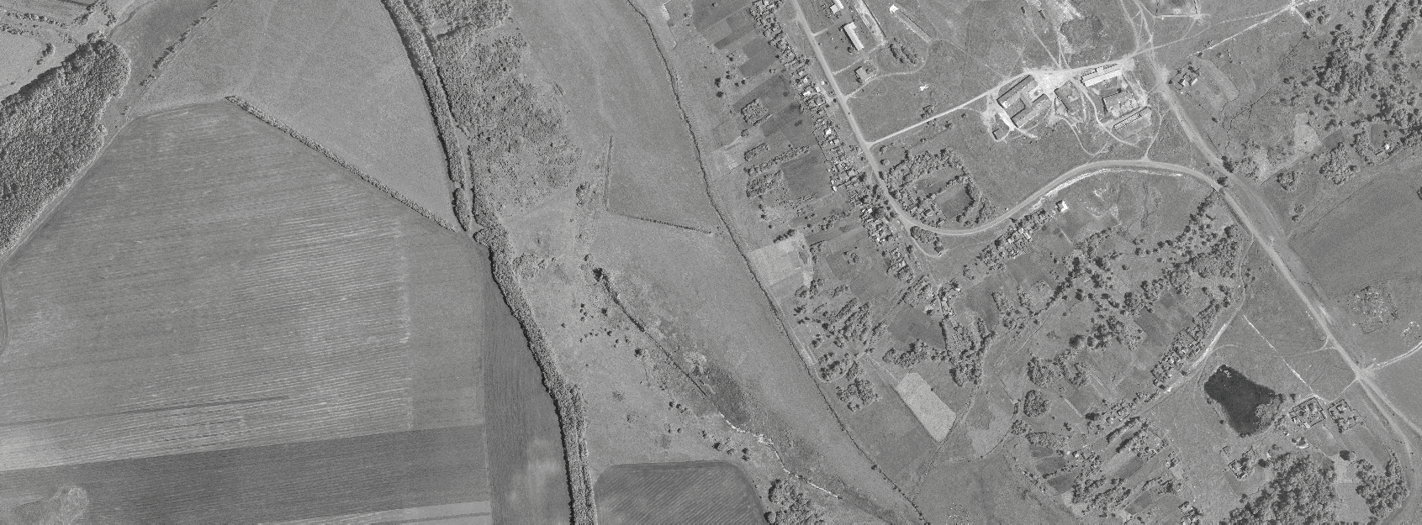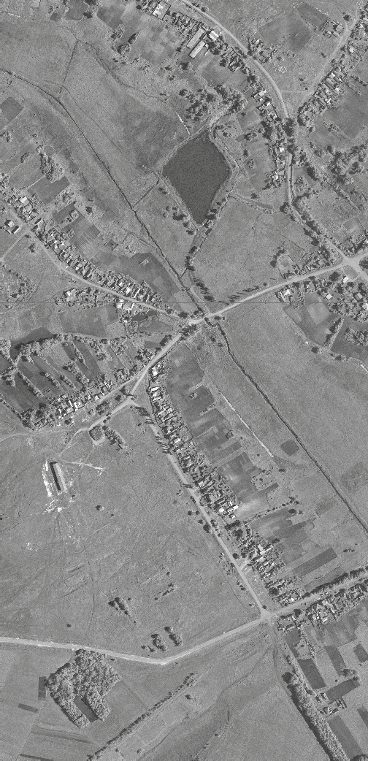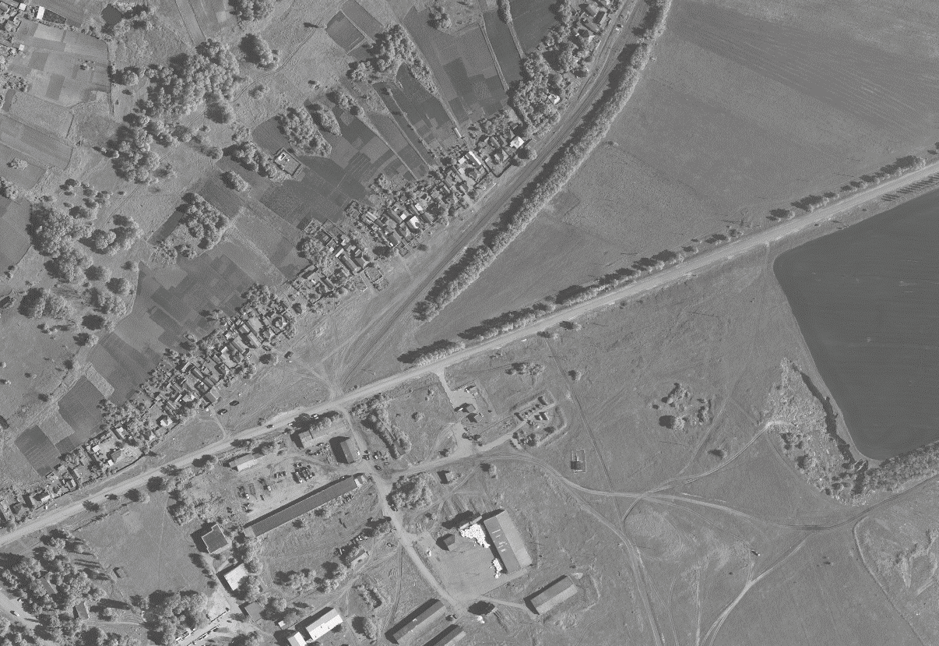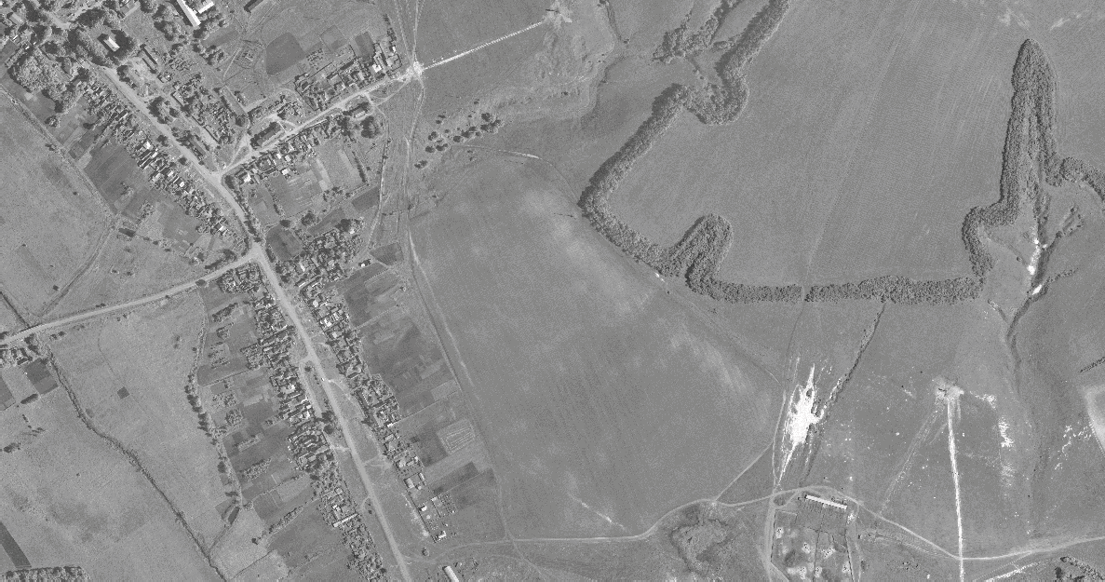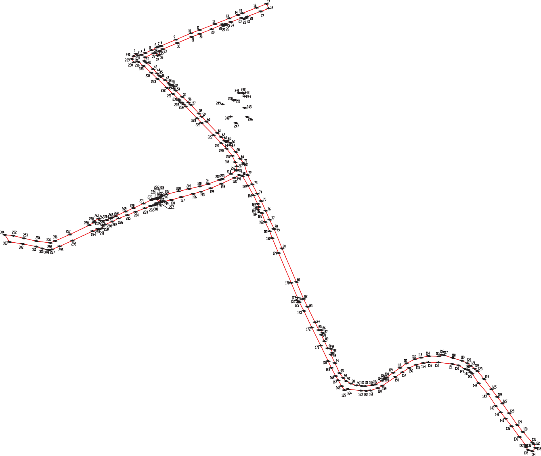
Используемые условные знаки и обозначения: границы территориальной зоны

характерная точка границ территориальной зоны

Руководитель БУВО «Нормативно-проектный центр»
Подпись Ю.В. Шалыгина Дата « » 2021 г.
Место для оттиска печати (при наличии) лица, составившего описание местоположения границ объекта

ОПИСАНИЕ МЕСТОПОЛОЖЕНИЯ ГРАНИЦ
Зона сельскохозяйственного использования в границах населенного пункта села Александровка – СХ1/1

(наименование объекта, местоположение границ которого описано (далее - объект)
Раздел 1

Сведения об объекте
№ п/п | Характеристики объекта | Описание характеристик
1 | 2 | 3
1 | Местоположение объекта | Воронежская область, Россошанский муниципальный район, Александровское сельское поселение, село Александровка
2 | Площадь объекта ±  величина погрешности определения площади (P ± Дельта P) | -
3 | Иные характеристики объекта | -

Раздел 2
Сведения о местоположении границ объекта
1. Система координат: МСК - 36, зона 1
2. Сведения о характерных точках границ объекта
Обозначение характерных точек границ | Координаты, м |  | Метод определения координат характерной точки | Средняя квадратическая погрешность  положения характерной  точки (Мt), м | Описание обозначения точки на местности (при наличии)
 | X | Y
1 | 2 | 3 | 4 | 5 | 6
1 | 328951.68 | 1311905.77 | Картометрический | 1.00 | -
2 | 328965.48 | 1312041.84 | Аналитический | 0.30 | -
3 | 328967.72 | 1312158.27 | Аналитический | 0.30 | -
4 | 328969.74 | 1312314.81 | Картометрический | 1.00 | -
5 | 328869.49 | 1312265.80 | Картометрический | 1.00 | -
6 | 328822.23 | 1312381.62 | Картометрический | 1.00 | -
7 | 328803.25 | 1312379.30 | Картометрический | 1.00 | -
8 | 328748.25 | 1312516.04 | Картометрический | 1.00 | -
9 | 328766.45 | 1312649.29 | Картометрический | 1.00 | -
10 | 328734.05 | 1312654.91 | Картометрический | 1.00 | -
11 | 328730.23 | 1312684.95 | Картометрический | 1.00 | -
12 | 328756.38 | 1312735.29 | Картометрический | 1.00 | -
13 | 328745.15 | 1312898.37 | Картометрический | 1.00 | -
14 | 328687.68 | 1313075.35 | Картометрический | 1.00 | -
15 | 328631.93 | 1313066.86 | Картометрический | 1.00 | -
16 | 328638.22 | 1313017.92 | Картометрический | 1.00 | -
17 | 328632.46 | 1312980.33 | Картометрический | 1.00 | -
18 | 328637.21 | 1312941.10 | Картометрический | 1.00 | -
19 | 328632.80 | 1312907.27 | Картометрический | 1.00 | -
20 | 328631.00 | 1312877.89 | Картометрический | 1.00 | -
21 | 328635.35 | 1312858.50 | Картометрический | 1.00 | -
22 | 328631.01 | 1312815.66 | Картометрический | 1.00 | -
23 | 328631.51 | 1312776.29 | Картометрический | 1.00 | -
24 | 328651.68 | 1312738.25 | Картометрический | 1.00 | -
25 | 328664.54 | 1312695.75 | Картометрический | 1.00 | -
26 | 328650.21 | 1312634.28 | Картометрический | 1.00 | -
27 | 328634.86 | 1312572.70 | Картометрический | 1.00 | -
28 | 328640.77 | 1312489.98 | Картометрический | 1.00 | -
29 | 328643.68 | 1312424.36 | Картометрический | 1.00 | -
30 | 328657.72 | 1312353.74 | Картометрический | 1.00 | -
31 | 328660.72 | 1312308.03 | Картометрический | 1.00 | -
32 | 328706.49 | 1312266.23 | Картометрический | 1.00 | -
33 | 328757.48 | 1312231.64 | Картометрический | 1.00 | -
34 | 328775.27 | 1312174.62 | Картометрический | 1.00 | -
35 | 328808.16 | 1312060.88 | Картометрический | 1.00 | -
36 | 328839.41 | 1311954.32 | Картометрический | 1.00 | -
37 | 328852.91 | 1311952.40 | Картометрический | 1.00 | -

1 | 2 | 3 | 4 | 5 | 6
38 | 328893.52 | 1311940.37 | Картометрический | 1.00 | -
39 | 328895.53 | 1311920.31 | Картометрический | 1.00 | -
1 | 328951.68 | 1311905.77 | Картометрический | 1.00 | -
40 | 328902.10 | 1313000.27 | Картометрический | 1.00 | -
41 | 328953.35 | 1313009.84 | Картометрический | 1.00 | -
42 | 329120.39 | 1313049.74 | Аналитический | 0.30 | -
43 | 329113.13 | 1313232.73 | Аналитический | 0.30 | -
44 | 329093.64 | 1313331.46 | Аналитический | 0.30 | -
45 | 329085.32 | 1313373.50 | Картометрический | 1.00 | -
46 | 329001.97 | 1313548.49 | Картометрический | 1.00 | -
47 | 328965.81 | 1313702.86 | Картометрический | 1.00 | -
48 | 328933.58 | 1313689.04 | Картометрический | 1.00 | -
49 | 328728.32 | 1313691.43 | Картометрический | 1.00 | -
50 | 328729.25 | 1313826.22 | Картометрический | 1.00 | -
51 | 328605.07 | 1314244.24 | Картометрический | 1.00 | -
52 | 328389.47 | 1314117.37 | Картометрический | 1.00 | -
53 | 328475.04 | 1313982.18 | Картометрический | 1.00 | -
54 | 328530.19 | 1313877.91 | Картометрический | 1.00 | -
55 | 328579.34 | 1313737.51 | Картометрический | 1.00 | -
56 | 328697.33 | 1313762.32 | Картометрический | 1.00 | -
57 | 328727.07 | 1313603.97 | Картометрический | 1.00 | -
58 | 328614.02 | 1313582.46 | Картометрический | 1.00 | -
59 | 328682.10 | 1313492.37 | Картометрический | 1.00 | -
60 | 328741.66 | 1313380.25 | Картометрический | 1.00 | -
40 | 328902.10 | 1313000.27 | Картометрический | 1.00 | -
61 | 328456.92 | 1313401.27 | Картометрический | 1.00 | -
62 | 328445.91 | 1313524.93 | Картометрический | 1.00 | -
63 | 328483.67 | 1313678.91 | Картометрический | 1.00 | -
64 | 328468.18 | 1313723.46 | Картометрический | 1.00 | -
65 | 328413.95 | 1313785.44 | Картометрический | 1.00 | -
66 | 328361.65 | 1313845.48 | Картометрический | 1.00 | -
67 | 328353.91 | 1313894.29 | Картометрический | 1.00 | -
68 | 328331.05 | 1313942.71 | Картометрический | 1.00 | -
69 | 328240.91 | 1313917.25 | Картометрический | 1.00 | -
70 | 328180.37 | 1314071.31 | Картометрический | 1.00 | -
71 | 328119.55 | 1314038.78 | Картометрический | 1.00 | -
72 | 328099.73 | 1314036.32 | Картометрический | 1.00 | -
73 | 328269.02 | 1313712.85 | Картометрический | 1.00 | -
74 | 328310.48 | 1313634.57 | Картометрический | 1.00 | -
75 | 328351.89 | 1313554.08 | Картометрический | 1.00 | -
76 | 328391.00 | 1313487.86 | Картометрический | 1.00 | -
77 | 328437.07 | 1313401.22 | Картометрический | 1.00 | -
61 | 328456.92 | 1313401.27 | Картометрический | 1.00 | -
78 | 328330.80 | 1313400.84 | Картометрический | 1.00 | -
79 | 328430.29 | 1313401.19 | Картометрический | 1.00 | -
80 | 328385.76 | 1313484.92 | Картометрический | 1.00 | -

1 | 2 | 3 | 4 | 5 | 6
81 | 328346.63 | 1313551.18 | Картометрический | 1.00 | -
82 | 328305.15 | 1313631.81 | Картометрический | 1.00 | -
83 | 328263.71 | 1313710.05 | Картометрический | 1.00 | -
84 | 328155.97 | 1313915.79 | Картометрический | 1.00 | -
85 | 328040.17 | 1313825.25 | Картометрический | 1.00 | -
86 | 328131.51 | 1313708.88 | Картометрический | 1.00 | -
87 | 328231.68 | 1313554.76 | Картометрический | 1.00 | -
78 | 328330.80 | 1313400.84 | Картометрический | 1.00 | -
88 | 328045.56 | 1314086.81 | Картометрический | 1.00 | -
89 | 328061.29 | 1314093.91 | Картометрический | 1.00 | -
90 | 328027.81 | 1314155.13 | Картометрический | 1.00 | -
91 | 327959.08 | 1314284.65 | Картометрический | 1.00 | -
92 | 327913.55 | 1314362.14 | Картометрический | 1.00 | -
93 | 327817.62 | 1314551.10 | Картометрический | 1.00 | -
94 | 327709.16 | 1314772.87 | Картометрический | 1.00 | -
95 | 327596.80 | 1315003.39 | Картометрический | 1.00 | -
96 | 327511.75 | 1315181.42 | Картометрический | 1.00 | -
97 | 327487.48 | 1315234.28 | Картометрический | 1.00 | -
98 | 327361.09 | 1315121.47 | Картометрический | 1.00 | -
99 | 327414.15 | 1315031.21 | Картометрический | 1.00 | -
100 | 327356.44 | 1314993.25 | Картометрический | 1.00 | -
101 | 327365.35 | 1314894.47 | Картометрический | 1.00 | -
102 | 327344.49 | 1314801.12 | Картометрический | 1.00 | -
103 | 327359.17 | 1314778.56 | Картометрический | 1.00 | -
104 | 327396.48 | 1314706.39 | Картометрический | 1.00 | -
105 | 327422.27 | 1314655.75 | Картометрический | 1.00 | -
106 | 327445.68 | 1314599.86 | Картометрический | 1.00 | -
107 | 327454.12 | 1314536.49 | Картометрический | 1.00 | -
108 | 327463.03 | 1314475.40 | Картометрический | 1.00 | -
109 | 327474.41 | 1314465.87 | Картометрический | 1.00 | -
110 | 327493.08 | 1314451.91 | Картометрический | 1.00 | -
111 | 327494.65 | 1314449.41 | Картометрический | 1.00 | -
112 | 327556.55 | 1314404.66 | Картометрический | 1.00 | -
113 | 327691.06 | 1314257.20 | Картометрический | 1.00 | -
114 | 327753.37 | 1314201.02 | Картометрический | 1.00 | -
115 | 327773.39 | 1314134.82 | Картометрический | 1.00 | -
116 | 327837.36 | 1314028.01 | Картометрический | 1.00 | -
117 | 327871.64 | 1314101.53 | Картометрический | 1.00 | -
118 | 327946.59 | 1314115.47 | Картометрический | 1.00 | -
88 | 328045.56 | 1314086.81 | Картометрический | 1.00 | -
119 | 328479.80 | 1314593.87 | Картометрический | 1.00 | -
120 | 328559.96 | 1314561.64 | Картометрический | 1.00 | -
121 | 328547.04 | 1314654.88 | Картометрический | 1.00 | -
122 | 328561.28 | 1314761.89 | Картометрический | 1.00 | -
123 | 328560.81 | 1314974.15 | Картометрический | 1.00 | -
124 | 328549.10 | 1315036.89 | Картометрический | 1.00 | -
125 | 328486.36 | 1315163.20 | Картометрический | 1.00 | -

1 | 2 | 3 | 4 | 5 | 6
126 | 328428.76 | 1315286.59 | Картометрический | 1.00 | -
127 | 328380.55 | 1315376.14 | Картометрический | 1.00 | -
128 | 328378.58 | 1315423.37 | Картометрический | 1.00 | -
129 | 328370.71 | 1315519.80 | Картометрический | 1.00 | -
130 | 328367.79 | 1315538.81 | Картометрический | 1.00 | -
131 | 328311.30 | 1315614.78 | Картометрический | 1.00 | -
132 | 328177.66 | 1315985.68 | Картометрический | 1.00 | -
133 | 328198.67 | 1316055.34 | Картометрический | 1.00 | -
134 | 328168.55 | 1316196.19 | Картометрический | 1.00 | -
135 | 328109.82 | 1316464.92 | Картометрический | 1.00 | -
136 | 328117.14 | 1316557.36 | Картометрический | 1.00 | -
137 | 328099.37 | 1316587.22 | Картометрический | 1.00 | -
138 | 328059.66 | 1316617.76 | Картометрический | 1.00 | -
139 | 327962.70 | 1316648.00 | Картометрический | 1.00 | -
140 | 327714.75 | 1316010.86 | Картометрический | 1.00 | -
141 | 327672.14 | 1315972.12 | Картометрический | 1.00 | -
142 | 327712.81 | 1315906.27 | Картометрический | 1.00 | -
143 | 327646.01 | 1315776.93 | Картометрический | 1.00 | -
144 | 327582.66 | 1315706.00 | Картометрический | 1.00 | -
145 | 327621.01 | 1315663.01 | Картометрический | 1.00 | -
146 | 327658.39 | 1315609.36 | Картометрический | 1.00 | -
147 | 327685.31 | 1315557.25 | Картометрический | 1.00 | -
148 | 327714.36 | 1315490.63 | Картометрический | 1.00 | -
149 | 327774.02 | 1315355.82 | Картометрический | 1.00 | -
150 | 327907.27 | 1315046.70 | Картометрический | 1.00 | -
151 | 327992.49 | 1314872.78 | Картометрический | 1.00 | -
152 | 328216.39 | 1314996.35 | Картометрический | 1.00 | -
153 | 328313.23 | 1314854.96 | Картометрический | 1.00 | -
119 | 328479.80 | 1314593.87 | Картометрический | 1.00 | -
154 | 328371.41 | 1315026.40 | Картометрический | 1.00 | -
155 | 328311.30 | 1315144.43 | Картометрический | 1.00 | -
156 | 328221.93 | 1315099.58 | Картометрический | 1.00 | -
157 | 328243.73 | 1315056.77 | Картометрический | 1.00 | -
158 | 328282.30 | 1314981.02 | Картометрический | 1.00 | -
154 | 328371.41 | 1315026.40 | Картометрический | 1.00 | -
159 | 327981.18 | 1315799.06 | Картометрический | 1.00 | -
160 | 327965.72 | 1315876.42 | Картометрический | 1.00 | -
161 | 327960.70 | 1315963.45 | Картометрический | 1.00 | -
162 | 327769.19 | 1315889.18 | Картометрический | 1.00 | -
163 | 327852.79 | 1315728.66 | Картометрический | 1.00 | -
159 | 327981.18 | 1315799.06 | Картометрический | 1.00 | -
164 | 327720.95 | 1314801.50 | Картометрический | 1.00 | -
165 | 327670.98 | 1315050.58 | Картометрический | 1.00 | -
166 | 327602.80 | 1315339.94 | Картометрический | 1.00 | -
167 | 327582.98 | 1315377.07 | Картометрический | 1.00 | -
168 | 327508.12 | 1315445.43 | Картометрический | 1.00 | -

1 | 2 | 3 | 4 | 5 | 6
169 | 327416.48 | 1315602.19 | Картометрический | 1.00 | -
170 | 327395.17 | 1315680.44 | Картометрический | 1.00 | -
171 | 327294.46 | 1315726.53 | Картометрический | 1.00 | -
172 | 327241.00 | 1315713.75 | Картометрический | 1.00 | -
173 | 327209.63 | 1315798.58 | Картометрический | 1.00 | -
174 | 327151.91 | 1315755.20 | Картометрический | 1.00 | -
175 | 327120.40 | 1315807.99 | Картометрический | 1.00 | -
176 | 327019.43 | 1315768.76 | Картометрический | 1.00 | -
177 | 326929.95 | 1315858.63 | Картометрический | 1.00 | -
178 | 326895.86 | 1315902.01 | Картометрический | 1.00 | -
179 | 326881.53 | 1315959.92 | Картометрический | 1.00 | -
180 | 326861.02 | 1315995.12 | Картометрический | 1.00 | -
181 | 326781.39 | 1316073.23 | Картометрический | 1.00 | -
182 | 326720.77 | 1316126.30 | Картометрический | 1.00 | -
183 | 326642.52 | 1316183.63 | Картометрический | 1.00 | -
184 | 326597.92 | 1316181.70 | Картометрический | 1.00 | -
185 | 326575.04 | 1316206.46 | Картометрический | 1.00 | -
186 | 326501.41 | 1316232.26 | Картометрический | 1.00 | -
187 | 326492.91 | 1316244.92 | Аналитический | 0.10 | -
188 | 326480.91 | 1316194.04 | Аналитический | 0.10 | -
189 | 326469.69 | 1316146.44 | Аналитический | 0.10 | -
190 | 326456.18 | 1316089.13 | Аналитический | 0.10 | -
191 | 326449.93 | 1316070.20 | Аналитический | 0.10 | -
192 | 326446.79 | 1316064.11 | Аналитический | 0.10 | -
193 | 326441.98 | 1316059.57 | Аналитический | 0.10 | -
194 | 326438.62 | 1316048.41 | Картометрический | 1.00 | -
195 | 326694.70 | 1315852.88 | Картометрический | 1.00 | -
196 | 326794.73 | 1315776.89 | Картометрический | 1.00 | -
197 | 326863.25 | 1315716.10 | Картометрический | 1.00 | -
198 | 326888.88 | 1315698.01 | Картометрический | 1.00 | -
199 | 326907.96 | 1315694.96 | Картометрический | 1.00 | -
200 | 326928.96 | 1315685.45 | Картометрический | 1.00 | -
201 | 326955.94 | 1315670.69 | Картометрический | 1.00 | -
202 | 326951.98 | 1315656.43 | Картометрический | 1.00 | -
203 | 327002.12 | 1315618.63 | Картометрический | 1.00 | -
204 | 327050.10 | 1315590.19 | Картометрический | 1.00 | -
205 | 327201.21 | 1315486.54 | Картометрический | 1.00 | -
206 | 327366.25 | 1315380.00 | Картометрический | 1.00 | -
207 | 327424.19 | 1315338.79 | Картометрический | 1.00 | -
208 | 327442.39 | 1315321.78 | Картометрический | 1.00 | -
209 | 327475.64 | 1315274.43 | Картометрический | 1.00 | -
210 | 327517.20 | 1315183.94 | Картометрический | 1.00 | -
211 | 327602.21 | 1315005.98 | Картометрический | 1.00 | -
212 | 327714.55 | 1314775.51 | Картометрический | 1.00 | -
164 | 327720.95 | 1314801.50 | Картометрический | 1.00 | -
213 | 327152.35 | 1315061.57 | Картометрический | 1.00 | -
214 | 327120.72 | 1315144.71 | Картометрический | 1.00 | -
215 | 327167.79 | 1315176.86 | Картометрический | 1.00 | -

1 | 2 | 3 | 4 | 5 | 6
216 | 327036.38 | 1315339.17 | Картометрический | 1.00 | -
217 | 326934.73 | 1315135.81 | Картометрический | 1.00 | -
218 | 326902.15 | 1315063.23 | Картометрический | 1.00 | -
219 | 326935.27 | 1315066.78 | Картометрический | 1.00 | -
220 | 326960.99 | 1315079.86 | Картометрический | 1.00 | -
221 | 326976.80 | 1315088.06 | Картометрический | 1.00 | -
222 | 327088.36 | 1315094.15 | Картометрический | 1.00 | -
213 | 327152.35 | 1315061.57 | Картометрический | 1.00 | -
223 | 327092.89 | 1315126.91 | Картометрический | 1.00 | -
224 | 327113.50 | 1315145.39 | Картометрический | 1.00 | -
225 | 327090.73 | 1315187.04 | Картометрический | 1.00 | -
226 | 327052.02 | 1315250.29 | Картометрический | 1.00 | -
227 | 327035.39 | 1315269.49 | Картометрический | 1.00 | -
228 | 327019.16 | 1315252.70 | Картометрический | 1.00 | -
229 | 326986.92 | 1315214.97 | Картометрический | 1.00 | -
230 | 327063.07 | 1315100.05 | Картометрический | 1.00 | -
223 | 327092.89 | 1315126.91 | Картометрический | 1.00 | -
231 | 326912.64 | 1315080.81 | Аналитический | 0.50 | -
232 | 326912.88 | 1315080.81 | Аналитический | 0.50 | -
233 | 326912.88 | 1315081.05 | Аналитический | 0.50 | -
234 | 326912.64 | 1315081.05 | Аналитический | 0.50 | -
231 | 326912.64 | 1315080.81 | Аналитический | 0.50 | -
235 | 326573.33 | 1315143.06 | Картометрический | 1.00 | -
236 | 326670.76 | 1315315.24 | Картометрический | 1.00 | -
237 | 326682.70 | 1315349.47 | Картометрический | 1.00 | -
238 | 326699.30 | 1315339.39 | Картометрический | 1.00 | -
239 | 326704.49 | 1315352.18 | Картометрический | 1.00 | -
240 | 326708.39 | 1315362.85 | Картометрический | 1.00 | -
241 | 326717.18 | 1315380.82 | Картометрический | 1.00 | -
242 | 326721.54 | 1315393.20 | Картометрический | 1.00 | -
243 | 326774.61 | 1315470.68 | Картометрический | 1.00 | -
244 | 326776.74 | 1315484.24 | Картометрический | 1.00 | -
245 | 326759.89 | 1315504.77 | Картометрический | 1.00 | -
246 | 326629.74 | 1315579.33 | Картометрический | 1.00 | -
247 | 326354.32 | 1315747.84 | Картометрический | 1.00 | -
248 | 326330.43 | 1315753.54 | Аналитический | 0.10 | -
249 | 326324.24 | 1315751.38 | Аналитический | 0.10 | -
250 | 326311.74 | 1315730.15 | Аналитический | 0.10 | -
251 | 326269.00 | 1315640.57 | Аналитический | 0.10 | -
252 | 326238.90 | 1315571.85 | Аналитический | 0.10 | -
253 | 326229.64 | 1315548.74 | Аналитический | 0.10 | -
254 | 326238.02 | 1315484.49 | Аналитический | 0.10 | -
255 | 326250.97 | 1315426.79 | Аналитический | 0.10 | -
256 | 326263.36 | 1315376.58 | Аналитический | 0.10 | -
257 | 326267.13 | 1315337.52 | Аналитический | 0.10 | -
258 | 326320.07 | 1315302.16 | Картометрический | 1.00 | -

1 | 2 | 3 | 4 | 5 | 6
235 | 326573.33 | 1315143.06 | Картометрический | 1.00 | -
259 | 326212.49 | 1315484.27 | Аналитический | 0.10 | -
260 | 326160.71 | 1315479.31 | Картометрический | 1.00 | -
261 | 326077.19 | 1315368.03 | Картометрический | 1.00 | -
262 | 326178.05 | 1315287.79 | Картометрический | 1.00 | -
263 | 326228.38 | 1315362.86 | Картометрический | 1.00 | -
264 | 326234.29 | 1315358.95 | Аналитический | 0.10 | -
265 | 326225.03 | 1315420.65 | Аналитический | 0.10 | -
259 | 326212.49 | 1315484.27 | Аналитический | 0.10 | -
266 | 326082.43 | 1315899.43 | Картометрический | 1.00 | -
267 | 326121.32 | 1315969.22 | Картометрический | 1.00 | -
268 | 326151.76 | 1316065.05 | Картометрический | 1.00 | -
269 | 325939.82 | 1316199.75 | Аналитический | 0.30 | -
270 | 325917.46 | 1316138.90 | Аналитический | 0.30 | -
271 | 325761.08 | 1316255.06 | Аналитический | 0.30 | -
272 | 325670.54 | 1316103.16 | Аналитический | 0.30 | -
273 | 325675.73 | 1316087.83 | Аналитический | 0.30 | -
274 | 325876.37 | 1316017.49 | Аналитический | 0.30 | -
275 | 325981.15 | 1315964.99 | Аналитический | 0.30 | -
266 | 326082.43 | 1315899.43 | Картометрический | 1.00 | -
276 | 327001.33 | 1316653.09 | Картометрический | 1.00 | -
277 | 326991.71 | 1316638.44 | Картометрический | 1.00 | -
278 | 326959.14 | 1316573.06 | Картометрический | 1.00 | -
279 | 326935.82 | 1316543.70 | Картометрический | 1.00 | -
280 | 326888.30 | 1316507.08 | Картометрический | 1.00 | -
281 | 326859.25 | 1316499.14 | Картометрический | 1.00 | -
282 | 326840.15 | 1316500.68 | Картометрический | 1.00 | -
283 | 326815.86 | 1316465.05 | Картометрический | 1.00 | -
284 | 326858.28 | 1316453.23 | Картометрический | 1.00 | -
285 | 326911.51 | 1316452.83 | Аналитический | 0.10 | -
286 | 326924.50 | 1316447.18 | Картометрический | 1.00 | -
287 | 326928.49 | 1316442.81 | Картометрический | 1.00 | -
288 | 326927.16 | 1316426.63 | Аналитический | 0.10 | -
289 | 326944.53 | 1316420.86 | Картометрический | 1.00 | -
290 | 326989.81 | 1316468.52 | Картометрический | 1.00 | -
291 | 327023.26 | 1316541.89 | Картометрический | 1.00 | -
292 | 327060.82 | 1316600.96 | Картометрический | 1.00 | -
293 | 327073.68 | 1316620.71 | Картометрический | 1.00 | -
276 | 327001.33 | 1316653.09 | Картометрический | 1.00 | -
294 | 326418.95 | 1316061.73 | Картометрический | 1.00 | -
295 | 326421.42 | 1316070.81 | Аналитический | 0.10 | -
296 | 326423.04 | 1316080.99 | Аналитический | 0.10 | -
297 | 326429.54 | 1316111.78 | Аналитический | 0.10 | -
298 | 326442.51 | 1316158.10 | Аналитический | 0.10 | -
299 | 326457.95 | 1316213.22 | Аналитический | 0.10 | -

1 | 2 | 3 | 4 | 5 | 6
300 | 326468.27 | 1316250.07 | Аналитический | 0.10 | -
301 | 326222.49 | 1316369.54 | Картометрический | 1.00 | -
302 | 326029.00 | 1316374.58 | Картометрический | 1.00 | -
303 | 326060.76 | 1316351.14 | Картометрический | 1.00 | -
304 | 326137.92 | 1316300.65 | Картометрический | 1.00 | -
305 | 326223.06 | 1316235.31 | Картометрический | 1.00 | -
306 | 326263.18 | 1316168.11 | Картометрический | 1.00 | -
307 | 326279.70 | 1316153.54 | Картометрический | 1.00 | -
308 | 326293.46 | 1316142.96 | Картометрический | 1.00 | -
309 | 326312.21 | 1316135.79 | Картометрический | 1.00 | -
310 | 326345.33 | 1316118.00 | Картометрический | 1.00 | -
311 | 326339.23 | 1316109.85 | Картометрический | 1.00 | -
312 | 326342.47 | 1316106.74 | Картометрический | 1.00 | -
313 | 326370.89 | 1316094.06 | Картометрический | 1.00 | -
294 | 326418.95 | 1316061.73 | Картометрический | 1.00 | -
314 | 326059.72 | 1317903.76 | Картометрический | 1.00 | -
315 | 326090.60 | 1318040.61 | Картометрический | 1.00 | -
316 | 326118.88 | 1318119.86 | Картометрический | 1.00 | -
317 | 325846.18 | 1318386.40 | Картометрический | 1.00 | -
318 | 325797.21 | 1318432.88 | Картометрический | 1.00 | -
319 | 325765.29 | 1318396.02 | Картометрический | 1.00 | -
320 | 325701.59 | 1318318.95 | Картометрический | 1.00 | -
321 | 325623.88 | 1318218.66 | Картометрический | 1.00 | -
322 | 325567.08 | 1318151.53 | Картометрический | 1.00 | -
323 | 325531.24 | 1318106.39 | Картометрический | 1.00 | -
324 | 325479.50 | 1318030.30 | Картометрический | 1.00 | -
325 | 325444.29 | 1317967.82 | Картометрический | 1.00 | -
326 | 325275.37 | 1317805.76 | Картометрический | 1.00 | -
327 | 325292.77 | 1317798.07 | Аналитический | 0.10 | -
328 | 325300.90 | 1317790.70 | Аналитический | 0.10 | -
329 | 325349.63 | 1317747.30 | Аналитический | 0.10 | -
330 | 325382.24 | 1317720.89 | Аналитический | 0.10 | -
331 | 325436.42 | 1317684.06 | Аналитический | 0.10 | -
332 | 325482.02 | 1317651.90 | Аналитический | 0.10 | -
333 | 325512.71 | 1317628.26 | Аналитический | 0.10 | -
334 | 325547.68 | 1317601.32 | Аналитический | 0.10 | -
335 | 325715.92 | 1317867.33 | Картометрический | 1.00 | -
336 | 325934.03 | 1318076.30 | Картометрический | 1.00 | -
337 | 325991.36 | 1318020.71 | Картометрический | 1.00 | -
314 | 326059.72 | 1317903.76 | Картометрический | 1.00 | -
338 | 325436.20 | 1317756.92 | Картометрический | 1.00 | -
339 | 325454.07 | 1317829.11 | Картометрический | 1.00 | -
340 | 325391.30 | 1317856.30 | Картометрический | 1.00 | -
341 | 325360.20 | 1317788.47 | Картометрический | 1.00 | -
338 | 325436.20 | 1317756.92 | Картометрический | 1.00 | -
342 | 325526.60 | 1317585.12 | Аналитический | 0.10 | -

1 | 2 | 3 | 4 | 5 | 6
343 | 325471.40 | 1317620.95 | Аналитический | 0.10 | -
344 | 325440.84 | 1317644.40 | Аналитический | 0.10 | -
345 | 325412.08 | 1317666.46 | Аналитический | 0.10 | -
346 | 325376.18 | 1317694.92 | Аналитический | 0.10 | -
347 | 325326.64 | 1317730.99 | Аналитический | 0.10 | -
348 | 325288.20 | 1317760.53 | Аналитический | 0.10 | -
349 | 325279.03 | 1317760.87 | Аналитический | 0.10 | -
350 | 325249.55 | 1317689.71 | Картометрический | 1.00 | -
351 | 325222.55 | 1317631.56 | Картометрический | 1.00 | -
352 | 325180.85 | 1317602.61 | Картометрический | 1.00 | -
353 | 325099.25 | 1317463.87 | Картометрический | 1.00 | -
354 | 325217.01 | 1317385.24 | Картометрический | 1.00 | -
355 | 325308.43 | 1317478.21 | Картометрический | 1.00 | -
356 | 325427.74 | 1317563.43 | Картометрический | 1.00 | -
342 | 325526.60 | 1317585.12 | Аналитический | 0.10 | -
3. Сведения о характерных точках части (частей) границы объекта
Обозначение характерных точек части границы | Координаты, м |  | Метод определения координат характерной точки | Средняя квадратическая погрешность  положения характерной точки (Мt), м | Описание обозначения точки на местности (при наличии)
 | X | Y
1 | 2 | 3 | 4 | 5 | 6
Часть №
- | - | - | - | - | -

Раздел 3
Сведения о местоположении измененных (уточненных) границ объекта
1. Система координат: -
2. Сведения о характерных точках границ объекта
Обозначение характерных точек границ | Существующие координаты, м |  | Измененные (уточненные) координаты, м |  | Метод определения координат характерной точки | Средняя квадратическая погрешность  положения характерной точки (Мt), м | Описание обозначения точки на местности (при наличии)
 | X | Y | X | Y
1 | 2 | 3 | 4 | 5 | 6 | 7 | 8
- | - | - | - | - | - | - | -
3.Сведения о характерных точках части (частей) границы объекта
Часть №
- | - | - | - | - | - | - | -

Раздел 4
План границ объекта

Масштаб 1:10000

Используемые условные знаки и обозначения: Руководитель БУВО «Нормативно-проектный центр»

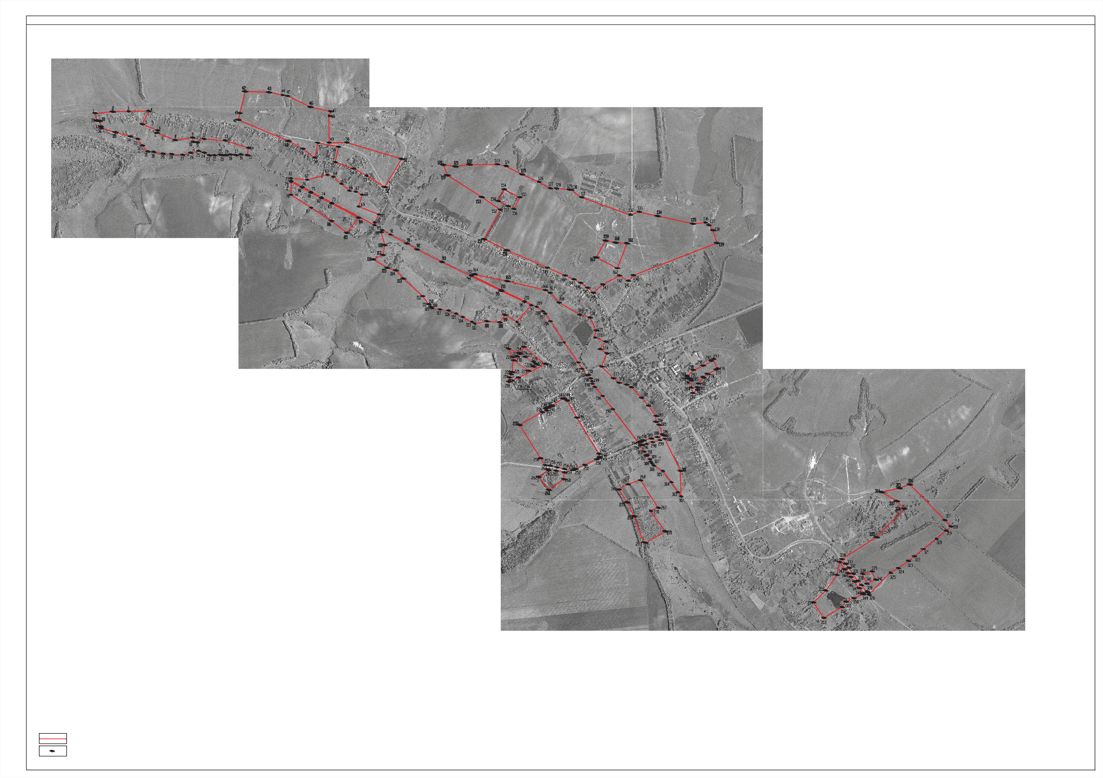
границы территориальной зоны

характерная точка границ территориальной зоны
Подпись Ю.В. Шалыгина Дата « » 2021 г.
Место для оттиска печати (при наличии) лица, составившего описание местоположения границ объекта

ОПИСАНИЕ МЕСТОПОЛОЖЕНИЯ ГРАНИЦ

Зона сельскохозяйственного производства села Александровка – СХ2/1

(наименование объекта, местоположение границ которого описано (далее - объект)
Раздел 1

Сведения об объекте
№ п/п | Характеристики объекта | Описание характеристик
1 | 2 | 3
1 | Местоположение объекта | Воронежская область, Россошанский муниципальный район, Александровское сельское поселение, село Александровка
2 | Площадь объекта ±  величина погрешности определения площади (P ± Дельта P) | -
3 | Иные характеристики объекта | -

Раздел 2
Сведения о местоположении границ объекта
1. Система координат: МСК - 36, зона 1
2. Сведения о характерных точках границ объекта
Обозначение характерных точек границ | Координаты, м |  | Метод определения координат характерной точки | Средняя квадратическая погрешность  положения характерной точки (Мt), м | Описание обозначения точки на местности (при наличии)
 | X | Y
1 | 2 | 3 | 4 | 5 | 6
1 | 328933.58 | 1313689.04 | Картометрический | 1.00 | -
2 | 328965.81 | 1313702.86 | Картометрический | 1.00 | -
3 | 328984.69 | 1313748.47 | Картометрический | 1.00 | -
4 | 329018.78 | 1313794.00 | Картометрический | 1.00 | -
5 | 329015.62 | 1313827.90 | Картометрический | 1.00 | -
6 | 328995.46 | 1313846.66 | Картометрический | 1.00 | -
7 | 328943.15 | 1313857.14 | Картометрический | 1.00 | -
8 | 328931.58 | 1313896.17 | Картометрический | 1.00 | -
9 | 328938.80 | 1313967.27 | Картометрический | 1.00 | -
10 | 328962.76 | 1314014.56 | Картометрический | 1.00 | -
11 | 329010.51 | 1314082.02 | Картометрический | 1.00 | -
12 | 329022.62 | 1314125.98 | Картометрический | 1.00 | -
13 | 329007.26 | 1314231.95 | Картометрический | 1.00 | -
14 | 328985.94 | 1314332.02 | Картометрический | 1.00 | -
15 | 328952.47 | 1314385.53 | Картометрический | 1.00 | -
16 | 328926.39 | 1314422.29 | Картометрический | 1.00 | -
17 | 328915.15 | 1314427.56 | Картометрический | 1.00 | -
18 | 328900.53 | 1314430.60 | Картометрический | 1.00 | -
19 | 328838.69 | 1314403.68 | Картометрический | 1.00 | -
20 | 328759.72 | 1314360.52 | Картометрический | 1.00 | -
21 | 328700.19 | 1314299.91 | Картометрический | 1.00 | -
22 | 328673.12 | 1314294.99 | Картометрический | 1.00 | -
23 | 328655.87 | 1314285.75 | Картометрический | 1.00 | -
24 | 328605.07 | 1314244.24 | Картометрический | 1.00 | -
25 | 328729.25 | 1313826.22 | Картометрический | 1.00 | -
26 | 328728.32 | 1313691.43 | Картометрический | 1.00 | -
1 | 328933.58 | 1313689.04 | Картометрический | 1.00 | -
27 | 328581.16 | 1315505.07 | Картометрический | 1.00 | -
28 | 328575.82 | 1315546.90 | Картометрический | 1.00 | -
29 | 328571.57 | 1315586.21 | Картометрический | 1.00 | -
30 | 328506.12 | 1315723.08 | Картометрический | 1.00 | -
31 | 328486.50 | 1315866.38 | Картометрический | 1.00 | -
32 | 328504.61 | 1315924.78 | Картометрический | 1.00 | -
33 | 328574.43 | 1315964.40 | Картометрический | 1.00 | -
34 | 328586.63 | 1316001.71 | Картометрический | 1.00 | -
35 | 328565.34 | 1316021.91 | Картометрический | 1.00 | -

1 | 2 | 3 | 4 | 5 | 6
36 | 328550.23 | 1316020.87 | Картометрический | 1.00 | -
37 | 328459.47 | 1315998.70 | Картометрический | 1.00 | -
38 | 328420.62 | 1316000.64 | Картометрический | 1.00 | -
39 | 328405.80 | 1316004.92 | Картометрический | 1.00 | -
40 | 328370.06 | 1316013.27 | Картометрический | 1.00 | -
41 | 328198.67 | 1316055.34 | Картометрический | 1.00 | -
42 | 328177.66 | 1315985.68 | Картометрический | 1.00 | -
43 | 328311.30 | 1315614.78 | Картометрический | 1.00 | -
44 | 328367.79 | 1315538.81 | Картометрический | 1.00 | -
45 | 328382.25 | 1315561.06 | Картометрический | 1.00 | -
46 | 328447.33 | 1315561.06 | Картометрический | 1.00 | -
47 | 328555.37 | 1315495.01 | Картометрический | 1.00 | -
48 | 328571.73 | 1315493.44 | Картометрический | 1.00 | -
27 | 328581.16 | 1315505.07 | Картометрический | 1.00 | -
49 | 327981.18 | 1315799.06 | Картометрический | 1.00 | -
50 | 327965.72 | 1315876.42 | Картометрический | 1.00 | -
51 | 327960.70 | 1315963.45 | Картометрический | 1.00 | -
52 | 327769.19 | 1315889.18 | Картометрический | 1.00 | -
53 | 327852.79 | 1315728.66 | Картометрический | 1.00 | -
49 | 327981.18 | 1315799.06 | Картометрический | 1.00 | -
54 | 327177.28 | 1316181.07 | Картометрический | 1.00 | -
55 | 327188.37 | 1316207.00 | Аналитический | 0.10 | -
56 | 327202.75 | 1316244.35 | Аналитический | 0.10 | -
57 | 327224.05 | 1316299.38 | Аналитический | 0.10 | -
58 | 327246.70 | 1316349.09 | Аналитический | 0.10 | -
59 | 327239.63 | 1316352.48 | Аналитический | 0.10 | -
60 | 327243.81 | 1316362.32 | Аналитический | 0.10 | -
61 | 327248.84 | 1316364.71 | Аналитический | 0.10 | -
62 | 327257.81 | 1316388.77 | Аналитический | 0.10 | -
63 | 327276.40 | 1316438.65 | Аналитический | 0.10 | -
64 | 327272.38 | 1316448.64 | Аналитический | 0.10 | -
65 | 327277.06 | 1316460.77 | Аналитический | 0.10 | -
66 | 327283.16 | 1316464.57 | Аналитический | 0.10 | -
67 | 327306.97 | 1316528.18 | Аналитический | 0.10 | -
68 | 327320.85 | 1316565.28 | Аналитический | 0.10 | -
69 | 327240.15 | 1316612.65 | Картометрический | 1.00 | -
70 | 327221.83 | 1316599.96 | Картометрический | 1.00 | -
71 | 327200.37 | 1316609.17 | Аналитический | 0.50 | -
72 | 327200.13 | 1316609.17 | Аналитический | 0.50 | -
73 | 327183.99 | 1316610.06 | Картометрический | 1.00 | -
74 | 327144.51 | 1316606.41 | Картометрический | 1.00 | -
75 | 327097.36 | 1316610.15 | Картометрический | 1.00 | -
76 | 327073.68 | 1316620.71 | Картометрический | 1.00 | -
77 | 327060.82 | 1316600.96 | Картометрический | 1.00 | -
78 | 327023.26 | 1316541.89 | Картометрический | 1.00 | -
79 | 326989.81 | 1316468.52 | Картометрический | 1.00 | -
80 | 326944.53 | 1316420.86 | Картометрический | 1.00 | -

1 | 2 | 3 | 4 | 5 | 6
81 | 327069.97 | 1316364.58 | Картометрический | 1.00 | -
82 | 327079.13 | 1316360.47 | Картометрический | 1.00 | -
83 | 327054.05 | 1316309.23 | Картометрический | 1.00 | -
84 | 327078.29 | 1316266.91 | Картометрический | 1.00 | -
85 | 327100.06 | 1316245.80 | Картометрический | 1.00 | -
86 | 327106.39 | 1316234.84 | Картометрический | 1.00 | -
87 | 327093.35 | 1316212.65 | Картометрический | 1.00 | -
88 | 327114.54 | 1316200.84 | Картометрический | 1.00 | -
89 | 327123.26 | 1316215.68 | Картометрический | 1.00 | -
90 | 327141.64 | 1316199.50 | Картометрический | 1.00 | -
91 | 327170.37 | 1316184.76 | Картометрический | 1.00 | -
54 | 327177.28 | 1316181.07 | Картометрический | 1.00 | -
92 | 326047.50 | 1316693.58 | Аналитический | 0.10 | -
93 | 326058.76 | 1316725.94 | Картометрический | 1.00 | -
94 | 326097.20 | 1316862.00 | Картометрический | 1.00 | -
95 | 326017.77 | 1316884.46 | Картометрический | 1.00 | -
96 | 325965.78 | 1316944.06 | Картометрический | 1.00 | -
97 | 325935.66 | 1316989.99 | Картометрический | 1.00 | -
98 | 326021.01 | 1317123.28 | Картометрический | 1.00 | -
99 | 326086.00 | 1317243.15 | Картометрический | 1.00 | -
100 | 326119.12 | 1317303.29 | Картометрический | 1.00 | -
101 | 326139.26 | 1317308.05 | Картометрический | 1.00 | -
102 | 326161.74 | 1317317.43 | Картометрический | 1.00 | -
103 | 326196.04 | 1317334.64 | Картометрический | 1.00 | -
104 | 326088.32 | 1317618.79 | Картометрический | 1.00 | -
105 | 326029.40 | 1317622.00 | Картометрический | 1.00 | -
106 | 325964.31 | 1317619.65 | Картометрический | 1.00 | -
107 | 325932.42 | 1317461.66 | Картометрический | 1.00 | -
108 | 325871.94 | 1317393.47 | Картометрический | 1.00 | -
109 | 325782.05 | 1317439.10 | Картометрический | 1.00 | -
110 | 325709.13 | 1317369.26 | Аналитический | 0.10 | -
111 | 325701.49 | 1317357.39 | Аналитический | 0.10 | -
112 | 325703.06 | 1317308.82 | Аналитический | 0.10 | -
113 | 325695.56 | 1317272.96 | Аналитический | 0.10 | -
114 | 325688.47 | 1317244.54 | Аналитический | 0.10 | -
115 | 325669.08 | 1317206.12 | Аналитический | 0.10 | -
116 | 325648.08 | 1317175.95 | Аналитический | 0.10 | -
117 | 325625.60 | 1317143.66 | Аналитический | 0.10 | -
118 | 325603.60 | 1317114.00 | Аналитический | 0.10 | -
119 | 325603.26 | 1317108.60 | Аналитический | 0.10 | -
120 | 325677.20 | 1317048.23 | Картометрический | 1.00 | -
121 | 325771.57 | 1317014.35 | Картометрический | 1.00 | -
122 | 325717.66 | 1316861.75 | Аналитический | 0.10 | -
123 | 325736.60 | 1316854.30 | Аналитический | 0.10 | -
124 | 325738.83 | 1316839.91 | Аналитический | 0.10 | -
125 | 325771.72 | 1316824.21 | Аналитический | 0.10 | -
126 | 325801.61 | 1316809.95 | Аналитический | 0.10 | -
127 | 325810.10 | 1316816.25 | Аналитический | 0.10 | -

1 | 2 | 3 | 4 | 5 | 6
128 | 325823.73 | 1316808.76 | Аналитический | 0.10 | -
129 | 325822.97 | 1316798.63 | Аналитический | 0.10 | -
130 | 325859.59 | 1316780.70 | Аналитический | 0.10 | -
131 | 325932.84 | 1316744.83 | Аналитический | 0.10 | -
132 | 325969.46 | 1316726.89 | Аналитический | 0.10 | -
92 | 326047.50 | 1316693.58 | Аналитический | 0.10 | -
3. Сведения о характерных точках части (частей) границы объекта
Обозначение характерных точек части границы | Координаты, м |  | Метод определения координат характерной точки | Средняя квадратическая погрешность  положения характерной точки (Мt), м | Описание обозначения точки на местности (при наличии)
 | X | Y
1 | 2 | 3 | 4 | 5 | 6
Часть №
- | - | - | - | - | -

Раздел 3
Сведения о местоположении измененных (уточненных) границ объекта
1. Система координат: -
2. Сведения о характерных точках границ объекта
Обозначение характерных точек границ | Существующие координаты, м |  | Измененные (уточненные) координаты, м |  | Метод определения координат характерной точки | Средняя квадратическая погрешность  положения характерной точки (Мt), м | Описание обозначения точки на местности (при наличии)
 | X | Y | X | Y
1 | 2 | 3 | 4 | 5 | 6 | 7 | 8
- | - | - | - | - | - | - | -
3.Сведения о характерных точках части (частей) границы объекта
Часть №
- | - | - | - | - | - | - | -

Раздел 4
План границ объекта

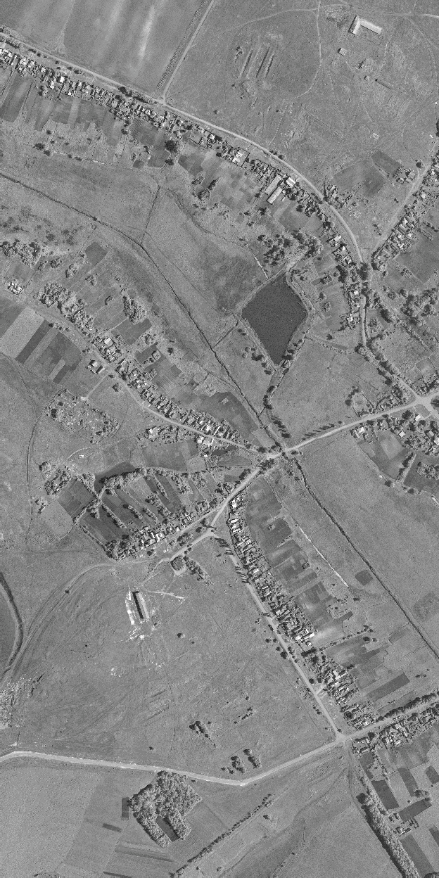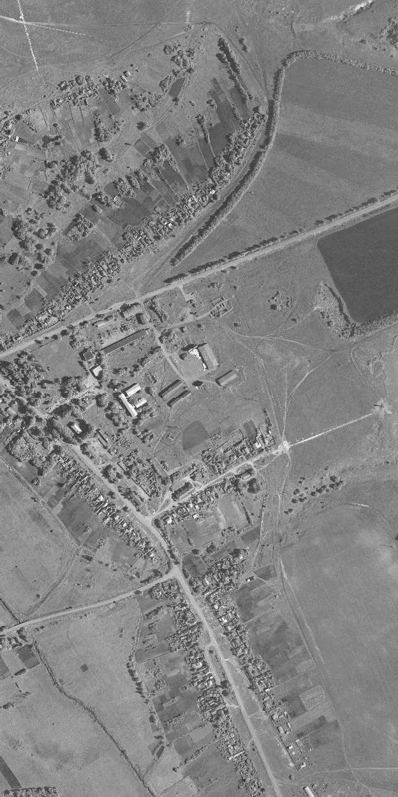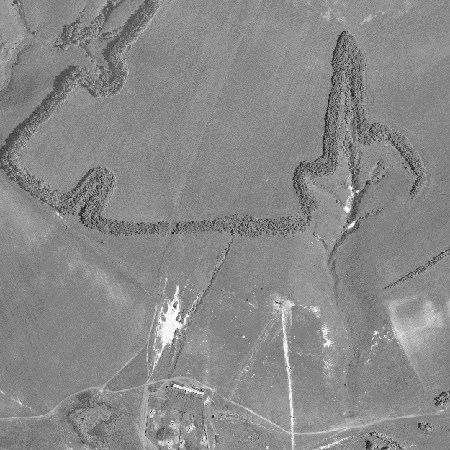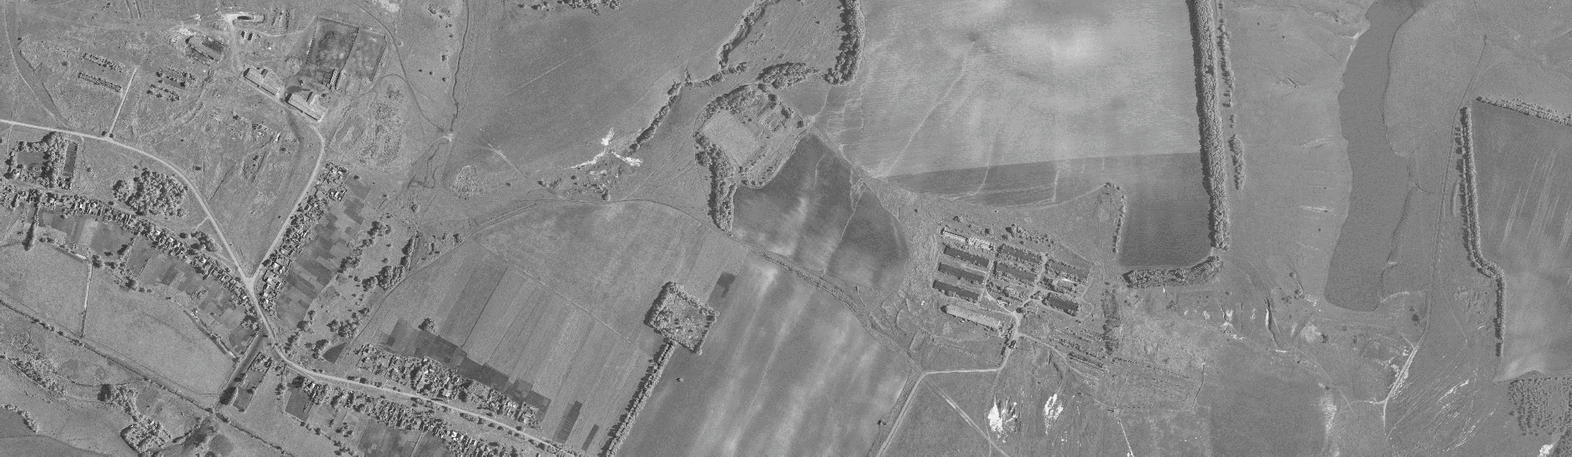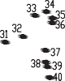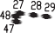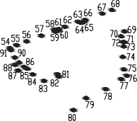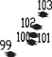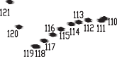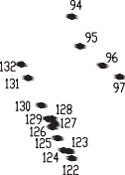Используемые условные знаки и обозначения: границы территориальной зоны

характерная точка границ территориальной зоны

Масштаб 1:10000

Руководитель БУВО «Нормативно-проектный центр»
Подпись Ю.В. Шалыгина Дата « » 2021 г.
Место для оттиска печати (при наличии) лица, составившего описание местоположения границ объекта

ОПИСАНИЕ МЕСТОПОЛОЖЕНИЯ ГРАНИЦ

Зона ритуальных объектов села Александровка - СН1/1

(наименование объекта, местоположение границ которого описано (далее - объект)
Раздел 1

Сведения об объекте
№ п/п | Характеристики объекта | Описание характеристик
1 | 2 | 3
1 | Местоположение объекта | Воронежская область, Россошанский муниципальный район, Александровское сельское поселение, село Александровка
2 | Площадь объекта ±  величина погрешности определения площади (P ± Дельта P) | -
3 | Иные характеристики объекта | -

Сведения о местоположении границ объекта
1. Система координат: МСК - 36, зона 1
2. Сведения о характерных точках границ объекта
Обозначение характерных точек границ | Координаты, м |  | Метод определения координат характерной точки | Средняя квадратическая погрешность  положения характерной  точки (Мt), м | Описание обозначения точки на местности (при наличии)
 | X | Y
1 | 2 | 3 | 4 | 5 | 6
1 | 328371.41 | 1315026.40 | Картометрический | 1.00 | -
2 | 328311.30 | 1315144.43 | Картометрический | 1.00 | -
3 | 328221.93 | 1315099.58 | Картометрический | 1.00 | -
4 | 328243.73 | 1315056.77 | Картометрический | 1.00 | -
5 | 328282.30 | 1314981.02 | Картометрический | 1.00 | -
1 | 328371.41 | 1315026.40 | Картометрический | 1.00 | -
6 | 327092.89 | 1315126.91 | Картометрический | 1.00 | -
7 | 327113.50 | 1315145.39 | Картометрический | 1.00 | -
8 | 327090.73 | 1315187.04 | Картометрический | 1.00 | -
9 | 327052.02 | 1315250.29 | Картометрический | 1.00 | -
10 | 327035.39 | 1315269.49 | Картометрический | 1.00 | -
11 | 327019.16 | 1315252.70 | Картометрический | 1.00 | -
12 | 326986.92 | 1315214.97 | Картометрический | 1.00 | -
13 | 327063.07 | 1315100.05 | Картометрический | 1.00 | -
6 | 327092.89 | 1315126.91 | Картометрический | 1.00 | -
14 | 325436.20 | 1317756.92 | Картометрический | 1.00 | -
15 | 325454.07 | 1317829.11 | Картометрический | 1.00 | -
16 | 325391.30 | 1317856.30 | Картометрический | 1.00 | -
17 | 325360.20 | 1317788.47 | Картометрический | 1.00 | -
14 | 325436.20 | 1317756.92 | Картометрический | 1.00 | -
3. Сведения о характерных точках части (частей) границы объекта
 | Координаты, м |  |  | Средняя | Описание обозначения точки на местности (при наличии)
Обозначение характерных точек части  границы | X | Y | Метод определения координат характерной точки | квадратическая погрешность положения  характерной
 |  |  |  | точки (Мt), м
1 | 2 | 3 | 4 | 5 | 6
Часть №
- | - | - | - | - | -

Сведения о местоположении измененных (уточненных) границ объекта
1. Система координат: -
2. Сведения о характерных точках границ объекта
Обозначение характерных точек границ | Существующие координаты, м |  | Измененные (уточненные) координаты, м |  | Метод определения координат характерной точки | Средняя квадратическая погрешность  положения характерной точки (Мt), м | Описание обозначения точки на местности (при наличии)
 | X | Y | X | Y
1 | 2 | 3 | 4 | 5 | 6 | 7 | 8
- | - | - | - | - | - | - | -
3.Сведения о характерных точках части (частей) границы объекта
Часть №
- | - | - | - | - | - | - | -

Раздел 4
План границ объекта

Масштаб 1:10000

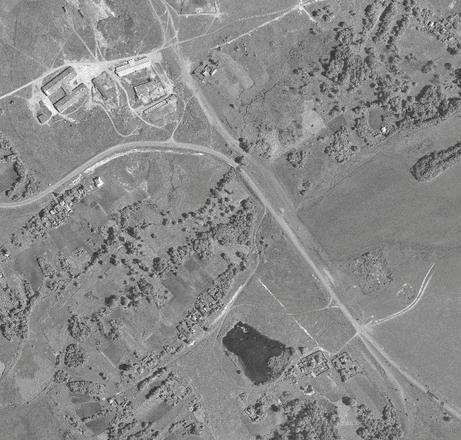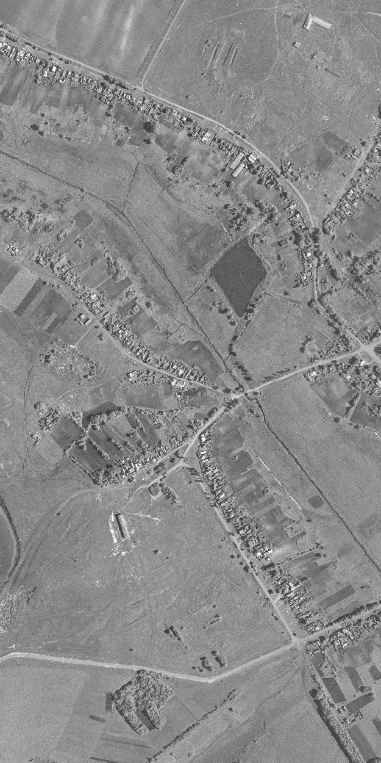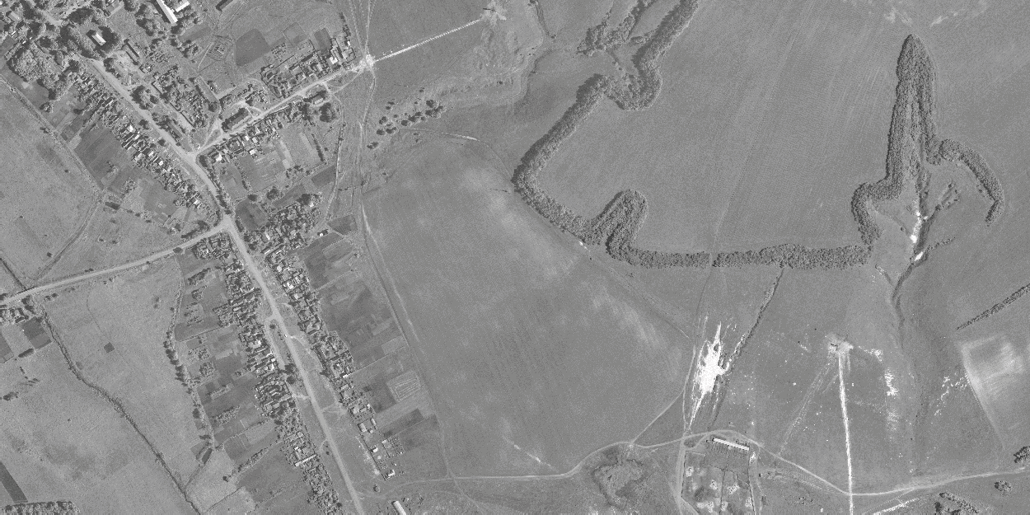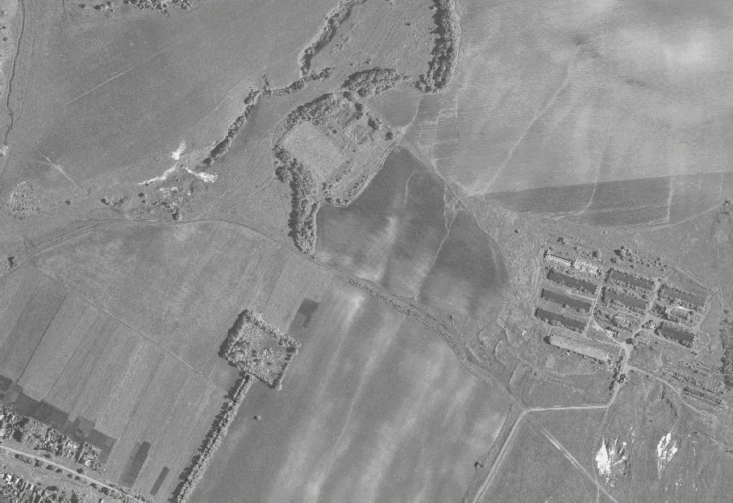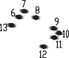Используемые условные знаки и обозначения: границы территориальной зоны

характерная точка границ территориальной зоны

Руководитель БУВО «Нормативно-проектный центр»
Подпись Ю.В. Шалыгина Дата « » 2021 г.
Место для оттиска печати (при наличии) лица, составившего описание местоположения границ объекта

Приложение № 2 к правилам землепользования и застройки Александровского сельского поселения Россошанского муниципального района
Воронежской области

СВЕДЕНИЯ О ГРАНИЦАХ ТЕРРИТОРИАЛЬНЫХ ЗОН,
СОДЕРЖАЩИЕ ГРАФИЧЕСКОЕ ОПИСАНИЕ МЕСТОПОЛОЖЕНИЯ ГРАНИЦ ТЕРРИТОРИАЛЬНЫХ ЗОН, ПЕРЕЧЕНЬ КООРДИНАТ ХАРАКТЕРНЫХ ТОЧЕК ГРАНИЦ ТЕРРИТОРИАЛЬНЫХ ЗОН,
РАСПОЛОЖЕННЫХ ЗА ГРАНИЦАМИ НАСЕЛЕННОГО ПУНКТА НА ТЕРРИТОРИИ АЛЕКСАНДРОВСКОГО СЕЛЬСКОГО ПОСЕЛЕНИЯ

ОПИСАНИЕ МЕСТОПОЛОЖЕНИЯ ГРАНИЦ
Зона улиц, дорог, инженерной и транспортной инфраструктуры за границами населенного пункта – ИТ1

(наименование объекта, местоположение границ которого описано (далее - объект)

Раздел 1

Сведения об объекте
№ п/п | Характеристики объекта | Описание характеристик
1 | 2 | 3
1 | Местоположение объекта | Воронежская область, Россошанский муниципальный район, Александровское сельское поселение
2 | Площадь объекта ±  величина погрешности определения площади (P ± Дельта P) | -
3 | Иные характеристики объекта | -

Раздел 2
Сведения о местоположении границ объекта
1. Система координат: МСК - 36, зона 1
2. Сведения о характерных точках границ объекта
Обозначение характерных точек границ | Координаты, м |  | Метод определения координат характерной точки | Средняя квадратическая погрешность  положения характерной точки (Мt), м | Описание обозначения точки на местности (при наличии)
 | X | Y
1 | 2 | 3 | 4 | 5 | 6
1 | 331205.79 | 1318989.31 | Аналитический | 0.50 | -
2 | 331207.06 | 1319005.19 | Аналитический | 0.50 | -
3 | 331207.52 | 1319011.17 | Аналитический | 0.50 | -
4 | 331205.45 | 1319010.61 | Аналитический | 0.50 | -
5 | 331194.28 | 1319006.73 | Аналитический | 0.50 | -
6 | 331110.48 | 1318979.91 | Аналитический | 0.50 | -
7 | 331036.22 | 1318955.70 | Аналитический | 0.50 | -
8 | 330945.16 | 1318925.46 | Аналитический | 0.50 | -
9 | 330868.19 | 1318899.90 | Аналитический | 0.50 | -
10 | 330774.25 | 1318868.50 | Аналитический | 0.50 | -
11 | 330663.81 | 1318831.31 | Аналитический | 0.50 | -
12 | 330567.26 | 1318799.02 | Аналитический | 0.50 | -
13 | 330475.35 | 1318768.56 | Аналитический | 0.50 | -
14 | 330393.06 | 1318741.29 | Аналитический | 0.50 | -
15 | 330292.15 | 1318708.01 | Аналитический | 0.50 | -
16 | 330176.35 | 1318670.32 | Аналитический | 0.50 | -
17 | 330099.52 | 1318644.70 | Аналитический | 0.50 | -
18 | 330017.61 | 1318616.70 | Аналитический | 0.50 | -
19 | 329978.74 | 1318603.41 | Аналитический | 0.50 | -
20 | 329937.10 | 1318588.76 | Аналитический | 0.50 | -
21 | 329908.21 | 1318575.94 | Аналитический | 0.50 | -
22 | 329862.89 | 1318549.34 | Аналитический | 0.50 | -
23 | 329736.68 | 1318471.32 | Аналитический | 0.50 | -
24 | 329573.54 | 1318370.60 | Аналитический | 0.50 | -
25 | 329558.97 | 1318361.60 | Аналитический | 0.50 | -
26 | 329540.82 | 1318350.40 | Аналитический | 0.50 | -
27 | 329465.82 | 1318304.13 | Аналитический | 0.50 | -
28 | 329432.08 | 1318284.39 | Аналитический | 0.50 | -
29 | 329411.04 | 1318272.36 | Аналитический | 0.50 | -
30 | 329392.32 | 1318264.56 | Аналитический | 0.50 | -
31 | 329351.17 | 1318251.25 | Аналитический | 0.50 | -
32 | 329321.19 | 1318241.24 | Аналитический | 0.50 | -
33 | 329320.41 | 1318241.00 | Аналитический | 0.50 | -
34 | 329259.38 | 1318221.06 | Аналитический | 0.50 | -
35 | 329111.11 | 1318173.67 | Аналитический | 0.50 | -
36 | 329014.91 | 1318143.62 | Аналитический | 0.50 | -
37 | 328963.21 | 1318129.69 | Аналитический | 0.50 | -

1 | 2 | 3 | 4 | 5 | 6
38 | 328920.06 | 1318116.43 | Аналитический | 0.50 | -
39 | 328862.14 | 1318096.45 | Аналитический | 0.50 | -
40 | 328794.06 | 1318070.68 | Аналитический | 0.50 | -
41 | 328712.47 | 1318037.17 | Аналитический | 0.50 | -
42 | 328636.68 | 1318006.02 | Аналитический | 0.50 | -
43 | 328549.27 | 1317970.08 | Аналитический | 0.50 | -
44 | 328525.19 | 1317960.24 | Аналитический | 0.50 | -
45 | 328478.63 | 1317941.17 | Аналитический | 0.50 | -
46 | 328403.47 | 1317910.11 | Аналитический | 0.50 | -
47 | 328323.26 | 1317876.96 | Аналитический | 0.50 | -
48 | 328261.92 | 1317851.04 | Аналитический | 0.50 | -
49 | 328224.61 | 1317835.27 | Аналитический | 0.50 | -
50 | 328189.88 | 1317817.94 | Аналитический | 0.50 | -
51 | 328145.40 | 1317793.60 | Аналитический | 0.50 | -
52 | 328049.95 | 1317741.38 | Аналитический | 0.50 | -
53 | 327964.79 | 1317694.14 | Аналитический | 0.50 | -
54 | 327926.30 | 1317672.79 | Аналитический | 0.50 | -
55 | 327879.63 | 1317646.90 | Аналитический | 0.50 | -
56 | 327851.69 | 1317630.21 | Аналитический | 0.50 | -
57 | 327805.30 | 1317597.00 | Аналитический | 0.50 | -
58 | 327785.89 | 1317579.71 | Аналитический | 0.50 | -
59 | 327756.24 | 1317550.04 | Аналитический | 0.50 | -
60 | 327733.32 | 1317519.13 | Аналитический | 0.50 | -
61 | 327716.23 | 1317491.51 | Аналитический | 0.50 | -
62 | 327693.53 | 1317454.67 | Аналитический | 0.50 | -
63 | 327672.29 | 1317418.54 | Аналитический | 0.50 | -
64 | 327639.51 | 1317340.84 | Аналитический | 0.50 | -
65 | 327579.93 | 1317199.61 | Аналитический | 0.50 | -
66 | 327546.91 | 1317122.48 | Аналитический | 0.50 | -
67 | 327514.94 | 1317047.81 | Аналитический | 0.50 | -
68 | 327479.51 | 1316965.05 | Аналитический | 0.50 | -
69 | 327428.96 | 1316842.02 | Аналитический | 0.50 | -
70 | 327378.41 | 1316718.99 | Аналитический | 0.50 | -
71 | 327354.60 | 1316655.39 | Аналитический | 0.50 | -
72 | 327320.85 | 1316565.28 | Аналитический | 0.10 | -
73 | 327342.34 | 1316555.14 | Аналитический | 0.10 | -
74 | 327376.04 | 1316641.53 | Аналитический | 0.50 | -
75 | 327401.94 | 1316707.93 | Аналитический | 0.50 | -
76 | 327452.04 | 1316831.91 | Аналитический | 0.50 | -
77 | 327502.13 | 1316955.88 | Аналитический | 0.50 | -
78 | 327537.04 | 1317037.34 | Аналитический | 0.50 | -
79 | 327571.96 | 1317118.85 | Аналитический | 0.50 | -
80 | 327603.42 | 1317192.26 | Аналитический | 0.50 | -
81 | 327660.40 | 1317331.08 | Аналитический | 0.50 | -
82 | 327694.06 | 1317411.82 | Аналитический | 0.50 | -
83 | 327711.09 | 1317442.44 | Аналитический | 0.50 | -
84 | 327734.56 | 1317481.97 | Аналитический | 0.50 | -
85 | 327750.66 | 1317504.19 | Аналитический | 0.50 | -
86 | 327773.87 | 1317536.20 | Аналитический | 0.50 | -
87 | 327797.09 | 1317560.96 | Аналитический | 0.50 | -

1 | 2 | 3 | 4 | 5 | 6
88 | 327824.69 | 1317582.63 | Аналитический | 0.50 | -
89 | 327860.01 | 1317609.31 | Аналитический | 0.50 | -
90 | 327893.54 | 1317630.52 | Аналитический | 0.50 | -
91 | 327938.86 | 1317655.96 | Аналитический | 0.50 | -
92 | 327977.29 | 1317677.53 | Аналитический | 0.50 | -
93 | 328061.04 | 1317724.53 | Аналитический | 0.50 | -
94 | 328157.39 | 1317777.08 | Аналитический | 0.50 | -
95 | 328196.60 | 1317798.47 | Аналитический | 0.50 | -
96 | 328233.76 | 1317817.15 | Аналитический | 0.50 | -
97 | 328269.65 | 1317832.63 | Аналитический | 0.50 | -
98 | 328329.49 | 1317858.43 | Аналитический | 0.50 | -
99 | 328411.59 | 1317892.86 | Аналитический | 0.50 | -
100 | 328481.15 | 1317922.03 | Аналитический | 0.50 | -
101 | 328554.82 | 1317952.92 | Аналитический | 0.50 | -
102 | 328639.46 | 1317987.68 | Аналитический | 0.50 | -
103 | 328716.53 | 1318019.34 | Аналитический | 0.50 | -
104 | 328798.83 | 1318053.14 | Аналитический | 0.50 | -
105 | 328872.44 | 1318080.35 | Аналитический | 0.50 | -
106 | 328923.71 | 1318098.24 | Аналитический | 0.50 | -
107 | 328972.18 | 1318113.29 | Аналитический | 0.50 | -
108 | 329018.66 | 1318125.43 | Аналитический | 0.50 | -
109 | 329117.37 | 1318156.61 | Аналитический | 0.50 | -
110 | 329266.04 | 1318204.11 | Аналитический | 0.50 | -
111 | 329353.45 | 1318232.67 | Аналитический | 0.50 | -
112 | 329391.60 | 1318245.14 | Аналитический | 0.50 | -
113 | 329395.91 | 1318244.57 | Аналитический | 0.50 | -
114 | 329399.22 | 1318243.29 | Аналитический | 0.50 | -
115 | 329401.90 | 1318239.79 | Аналитический | 0.50 | -
116 | 329418.91 | 1318243.44 | Аналитический | 0.50 | -
117 | 329420.85 | 1318255.01 | Аналитический | 0.50 | -
118 | 329437.45 | 1318262.90 | Аналитический | 0.50 | -
119 | 329478.98 | 1318287.51 | Аналитический | 0.50 | -
120 | 329552.37 | 1318332.14 | Аналитический | 0.50 | -
121 | 329747.40 | 1318450.47 | Аналитический | 0.50 | -
122 | 329879.31 | 1318530.20 | Аналитический | 0.50 | -
123 | 329908.55 | 1318549.29 | Аналитический | 0.50 | -
124 | 329940.00 | 1318565.41 | Аналитический | 0.50 | -
125 | 329984.94 | 1318583.88 | Аналитический | 0.50 | -
126 | 330025.98 | 1318597.63 | Аналитический | 0.50 | -
127 | 330106.70 | 1318624.67 | Аналитический | 0.50 | -
128 | 330182.06 | 1318649.70 | Аналитический | 0.50 | -
129 | 330295.56 | 1318688.03 | Аналитический | 0.50 | -
130 | 330391.91 | 1318720.16 | Аналитический | 0.50 | -
131 | 330480.43 | 1318749.37 | Аналитический | 0.50 | -
132 | 330573.73 | 1318780.15 | Аналитический | 0.50 | -
133 | 330673.08 | 1318812.58 | Аналитический | 0.50 | -
134 | 330781.03 | 1318847.52 | Аналитический | 0.50 | -
135 | 330873.11 | 1318878.05 | Аналитический | 0.50 | -
136 | 330951.02 | 1318904.48 | Аналитический | 0.50 | -
137 | 331043.35 | 1318935.80 | Аналитический | 0.50 | -

1 | 2 | 3 | 4 | 5 | 6
138 | 331117.36 | 1318960.36 | Аналитический | 0.50 | -
139 | 331198.38 | 1318986.76 | Аналитический | 0.50 | -
1 | 331205.79 | 1318989.31 | Аналитический | 0.50 | -
140 | 325369.53 | 1312791.05 | Аналитический | 0.50 | -
141 | 325379.24 | 1312849.00 | Аналитический | 0.50 | -
142 | 325388.57 | 1312908.37 | Аналитический | 0.50 | -
143 | 325405.78 | 1312975.01 | Аналитический | 0.50 | -
144 | 325418.49 | 1313009.53 | Аналитический | 0.50 | -
145 | 325438.96 | 1313047.64 | Аналитический | 0.50 | -
146 | 325458.66 | 1313084.31 | Аналитический | 0.50 | -
147 | 325486.76 | 1313130.26 | Аналитический | 0.50 | -
148 | 325537.99 | 1313214.05 | Аналитический | 0.50 | -
149 | 325548.57 | 1313239.80 | Аналитический | 0.50 | -
150 | 325557.10 | 1313270.40 | Аналитический | 0.50 | -
151 | 325561.82 | 1313323.31 | Аналитический | 0.50 | -
152 | 325562.09 | 1313364.17 | Аналитический | 0.50 | -
153 | 325563.18 | 1313367.74 | Аналитический | 0.50 | -
154 | 325566.15 | 1313370.02 | Аналитический | 0.50 | -
155 | 325569.69 | 1313371.12 | Аналитический | 0.50 | -
156 | 325568.35 | 1313383.33 | Аналитический | 0.50 | -
157 | 325563.74 | 1313383.43 | Аналитический | 0.50 | -
158 | 325559.61 | 1313387.88 | Аналитический | 0.50 | -
159 | 325558.91 | 1313391.96 | Аналитический | 0.50 | -
160 | 325560.88 | 1313437.71 | Аналитический | 0.50 | -
161 | 325569.66 | 1313534.79 | Аналитический | 0.50 | -
162 | 325577.76 | 1313624.44 | Аналитический | 0.50 | -
163 | 325587.60 | 1313724.94 | Аналитический | 0.50 | -
164 | 325598.14 | 1313825.56 | Аналитический | 0.50 | -
165 | 325608.40 | 1313923.54 | Аналитический | 0.50 | -
166 | 325610.58 | 1313948.38 | Аналитический | 0.50 | -
167 | 325616.79 | 1313976.04 | Аналитический | 0.50 | -
168 | 325626.39 | 1314005.10 | Аналитический | 0.50 | -
169 | 325627.76 | 1314007.52 | Аналитический | 0.50 | -
170 | 325638.01 | 1314006.62 | Аналитический | 0.50 | -
171 | 325639.02 | 1314022.49 | Аналитический | 0.50 | -
172 | 325636.51 | 1314023.94 | Аналитический | 0.50 | -
173 | 325636.63 | 1314027.36 | Аналитический | 0.50 | -
174 | 325650.77 | 1314058.39 | Аналитический | 0.50 | -
175 | 325663.85 | 1314089.37 | Аналитический | 0.50 | -
176 | 325677.95 | 1314112.16 | Аналитический | 0.50 | -
177 | 325689.71 | 1314131.18 | Аналитический | 0.50 | -
178 | 325751.28 | 1314218.41 | Аналитический | 0.50 | -
179 | 325782.75 | 1314263.00 | Аналитический | 0.50 | -
180 | 325815.44 | 1314308.80 | Аналитический | 0.50 | -
181 | 325849.57 | 1314356.60 | Аналитический | 0.50 | -
182 | 325876.82 | 1314394.78 | Аналитический | 0.50 | -
183 | 325902.92 | 1314438.33 | Аналитический | 0.50 | -
184 | 325929.59 | 1314482.85 | Аналитический | 0.50 | -
185 | 325951.91 | 1314520.10 | Аналитический | 0.50 | -

1 | 2 | 3 | 4 | 5 | 6
186 | 325958.82 | 1314530.38 | Аналитический | 0.50 | -
187 | 325963.98 | 1314541.16 | Аналитический | 0.50 | -
188 | 325990.04 | 1314577.82 | Аналитический | 0.50 | -
189 | 326094.79 | 1314725.66 | Аналитический | 0.50 | -
190 | 326113.62 | 1314752.66 | Аналитический | 0.50 | -
191 | 326178.50 | 1314843.74 | Аналитический | 0.50 | -
192 | 326206.61 | 1314882.81 | Аналитический | 0.50 | -
193 | 326212.68 | 1314884.86 | Аналитический | 0.50 | -
194 | 326220.79 | 1314882.81 | Аналитический | 0.50 | -
195 | 326227.06 | 1314891.14 | Аналитический | 0.50 | -
196 | 326238.26 | 1314912.46 | Аналитический | 0.50 | -
197 | 326249.07 | 1314930.31 | Аналитический | 0.50 | -
198 | 326272.45 | 1314974.39 | Аналитический | 0.50 | -
199 | 326285.82 | 1314998.63 | Аналитический | 0.50 | -
200 | 326296.58 | 1315028.27 | Аналитический | 0.50 | -
201 | 326298.59 | 1315049.75 | Аналитический | 0.50 | -
202 | 326296.86 | 1315070.80 | Аналитический | 0.50 | -
203 | 326289.78 | 1315118.87 | Аналитический | 0.50 | -
204 | 326283.20 | 1315170.79 | Аналитический | 0.50 | -
205 | 326278.52 | 1315219.36 | Аналитический | 0.50 | -
206 | 326269.71 | 1315310.82 | Аналитический | 0.50 | -
207 | 326267.13 | 1315337.52 | Аналитический | 0.10 | -
208 | 326234.29 | 1315358.95 | Аналитический | 0.10 | -
209 | 326236.33 | 1315345.36 | Аналитический | 0.50 | -
210 | 326239.78 | 1315308.81 | Аналитический | 0.50 | -
211 | 326248.61 | 1315215.18 | Аналитический | 0.50 | -
212 | 326253.28 | 1315165.65 | Аналитический | 0.50 | -
213 | 326257.80 | 1315122.32 | Аналитический | 0.50 | -
214 | 326264.61 | 1315075.97 | Аналитический | 0.50 | -
215 | 326265.92 | 1315059.30 | Аналитический | 0.50 | -
216 | 326264.19 | 1315037.68 | Аналитический | 0.50 | -
217 | 326256.11 | 1315013.34 | Аналитический | 0.50 | -
218 | 326245.41 | 1314988.65 | Аналитический | 0.50 | -
219 | 326224.79 | 1314954.02 | Аналитический | 0.50 | -
220 | 326192.29 | 1314905.13 | Аналитический | 0.50 | -
221 | 326158.70 | 1314860.63 | Аналитический | 0.50 | -
222 | 326092.57 | 1314771.72 | Аналитический | 0.50 | -
223 | 326022.85 | 1314675.93 | Аналитический | 0.50 | -
224 | 325958.94 | 1314584.77 | Аналитический | 0.50 | -
225 | 325926.42 | 1314538.39 | Аналитический | 0.50 | -
226 | 325904.42 | 1314505.17 | Аналитический | 0.50 | -
227 | 325872.53 | 1314457.01 | Аналитический | 0.50 | -
228 | 325821.39 | 1314379.80 | Аналитический | 0.50 | -
229 | 325755.04 | 1314279.69 | Аналитический | 0.50 | -
230 | 325730.96 | 1314242.18 | Аналитический | 0.50 | -
231 | 325666.81 | 1314142.27 | Аналитический | 0.50 | -
232 | 325654.18 | 1314122.42 | Аналитический | 0.50 | -
233 | 325642.42 | 1314100.29 | Аналитический | 0.50 | -
234 | 325630.00 | 1314072.61 | Аналитический | 0.50 | -
235 | 325615.44 | 1314031.25 | Аналитический | 0.50 | -

1 | 2 | 3 | 4 | 5 | 6
236 | 325613.42 | 1314029.23 | Аналитический | 0.50 | -
237 | 325602.59 | 1314028.51 | Аналитический | 0.50 | -
238 | 325600.54 | 1314021.68 | Аналитический | 0.50 | -
239 | 325606.25 | 1314014.71 | Аналитический | 0.50 | -
240 | 325606.68 | 1314011.69 | Аналитический | 0.50 | -
241 | 325607.00 | 1314008.99 | Аналитический | 0.50 | -
242 | 325595.78 | 1313978.75 | Аналитический | 0.50 | -
243 | 325589.97 | 1313952.63 | Аналитический | 0.50 | -
244 | 325586.58 | 1313924.85 | Аналитический | 0.50 | -
245 | 325576.62 | 1313826.13 | Аналитический | 0.50 | -
246 | 325566.55 | 1313726.34 | Аналитический | 0.50 | -
247 | 325556.49 | 1313630.09 | Аналитический | 0.50 | -
248 | 325546.39 | 1313537.15 | Аналитический | 0.50 | -
249 | 325536.12 | 1313442.75 | Аналитический | 0.50 | -
250 | 325534.26 | 1313436.00 | Аналитический | 0.50 | -
251 | 325535.07 | 1313432.69 | Аналитический | 0.50 | -
252 | 325540.05 | 1313374.67 | Аналитический | 0.50 | -
253 | 325543.29 | 1313321.74 | Аналитический | 0.50 | -
254 | 325540.34 | 1313277.72 | Аналитический | 0.50 | -
255 | 325531.94 | 1313245.81 | Аналитический | 0.50 | -
256 | 325518.44 | 1313222.25 | Аналитический | 0.50 | -
257 | 325496.50 | 1313186.15 | Аналитический | 0.50 | -
258 | 325469.36 | 1313141.49 | Аналитический | 0.50 | -
259 | 325442.21 | 1313096.83 | Аналитический | 0.50 | -
260 | 325421.34 | 1313060.08 | Аналитический | 0.50 | -
261 | 325397.37 | 1313017.86 | Аналитический | 0.50 | -
262 | 325385.85 | 1312982.54 | Аналитический | 0.50 | -
263 | 325369.75 | 1312917.18 | Аналитический | 0.50 | -
264 | 325355.08 | 1312852.55 | Аналитический | 0.50 | -
265 | 325346.86 | 1312798.47 | Аналитический | 0.50 | -
266 | 325337.99 | 1312740.15 | Аналитический | 0.50 | -
267 | 325328.32 | 1312706.40 | Аналитический | 0.50 | -
268 | 325322.77 | 1312697.31 | Аналитический | 0.50 | -
269 | 325308.59 | 1312689.17 | Аналитический | 0.50 | -
270 | 325281.73 | 1312681.86 | Аналитический | 0.50 | -
271 | 325251.88 | 1312676.54 | Аналитический | 0.50 | -
272 | 325220.58 | 1312670.72 | Аналитический | 0.50 | -
273 | 325111.92 | 1312651.98 | Аналитический | 0.50 | -
274 | 325101.49 | 1312653.31 | Аналитический | 0.50 | -
275 | 325093.35 | 1312652.53 | Аналитический | 0.50 | -
276 | 325083.52 | 1312647.66 | Аналитический | 0.50 | -
277 | 325024.93 | 1312639.23 | Аналитический | 0.50 | -
278 | 324872.79 | 1312617.34 | Аналитический | 0.50 | -
279 | 324819.71 | 1312609.26 | Аналитический | 0.50 | -
280 | 324707.80 | 1312592.23 | Аналитический | 0.50 | -
281 | 324552.07 | 1312570.39 | Аналитический | 0.50 | -
282 | 324501.43 | 1312563.57 | Аналитический | 0.50 | -
283 | 324394.80 | 1312547.58 | Аналитический | 0.50 | -
284 | 324341.79 | 1312538.89 | Аналитический | 0.50 | -
285 | 324240.04 | 1312522.09 | Аналитический | 0.50 | -

1 | 2 | 3 | 4 | 5 | 6
286 | 324090.01 | 1312497.15 | Аналитический | 0.50 | -
287 | 324037.52 | 1312487.94 | Аналитический | 0.50 | -
288 | 324034.57 | 1312488.73 | Аналитический | 0.50 | -
289 | 324031.13 | 1312491.67 | Аналитический | 0.50 | -
290 | 324019.16 | 1312486.04 | Аналитический | 0.50 | -
291 | 324019.83 | 1312481.26 | Аналитический | 0.50 | -
292 | 324018.49 | 1312479.41 | Аналитический | 0.50 | -
293 | 324015.46 | 1312476.79 | Аналитический | 0.50 | -
294 | 324016.15 | 1312468.94 | Аналитический | 0.50 | -
295 | 324017.46 | 1312454.69 | Аналитический | 0.50 | -
296 | 324025.82 | 1312458.31 | Аналитический | 0.50 | -
297 | 324029.12 | 1312458.45 | Аналитический | 0.50 | -
298 | 324033.22 | 1312454.16 | Аналитический | 0.50 | -
299 | 324044.41 | 1312457.87 | Аналитический | 0.50 | -
300 | 324045.47 | 1312464.71 | Аналитический | 0.50 | -
301 | 324049.44 | 1312466.48 | Аналитический | 0.50 | -
302 | 324098.36 | 1312474.28 | Аналитический | 0.50 | -
303 | 324243.41 | 1312500.09 | Аналитический | 0.50 | -
304 | 324344.72 | 1312516.94 | Аналитический | 0.50 | -
305 | 324397.55 | 1312525.23 | Аналитический | 0.50 | -
306 | 324504.27 | 1312541.13 | Аналитический | 0.50 | -
307 | 324553.86 | 1312548.11 | Аналитический | 0.50 | -
308 | 324709.72 | 1312570.13 | Аналитический | 0.50 | -
309 | 324822.95 | 1312586.30 | Аналитический | 0.50 | -
310 | 324879.26 | 1312594.34 | Аналитический | 0.50 | -
311 | 325026.93 | 1312616.09 | Аналитический | 0.50 | -
312 | 325077.21 | 1312623.50 | Аналитический | 0.50 | -
313 | 325088.25 | 1312623.94 | Аналитический | 0.50 | -
314 | 325103.99 | 1312624.39 | Аналитический | 0.50 | -
315 | 325114.70 | 1312629.15 | Аналитический | 0.50 | -
316 | 325221.75 | 1312648.37 | Аналитический | 0.50 | -
317 | 325271.17 | 1312658.30 | Аналитический | 0.50 | -
318 | 325275.59 | 1312657.33 | Аналитический | 0.50 | -
319 | 325279.77 | 1312652.52 | Аналитический | 0.50 | -
320 | 325294.12 | 1312656.11 | Аналитический | 0.50 | -
321 | 325294.31 | 1312660.70 | Аналитический | 0.50 | -
322 | 325297.03 | 1312662.46 | Аналитический | 0.50 | -
323 | 325308.32 | 1312667.63 | Аналитический | 0.50 | -
324 | 325327.05 | 1312677.41 | Аналитический | 0.50 | -
325 | 325337.52 | 1312681.82 | Аналитический | 0.50 | -
326 | 325347.36 | 1312694.30 | Аналитический | 0.50 | -
327 | 325359.50 | 1312731.23 | Аналитический | 0.50 | -
140 | 325369.53 | 1312791.05 | Аналитический | 0.50 | -
328 | 325275.37 | 1317805.76 | Аналитический | 0.10 | -
329 | 325273.58 | 1317807.52 | Аналитический | 0.50 | -
330 | 325238.61 | 1317841.78 | Аналитический | 0.50 | -
331 | 325205.13 | 1317882.53 | Аналитический | 0.50 | -
332 | 325160.31 | 1317936.31 | Аналитический | 0.50 | -
333 | 325130.64 | 1317978.46 | Аналитический | 0.50 | -

1 | 2 | 3 | 4 | 5 | 6
334 | 325093.70 | 1318028.57 | Аналитический | 0.50 | -
335 | 325046.75 | 1318095.18 | Аналитический | 0.50 | -
336 | 325044.96 | 1318104.27 | Аналитический | 0.50 | -
337 | 325036.66 | 1318112.09 | Аналитический | 0.50 | -
338 | 325016.62 | 1318136.08 | Аналитический | 0.50 | -
339 | 325012.42 | 1318141.36 | Аналитический | 0.50 | -
340 | 325009.36 | 1318144.77 | Аналитический | 0.50 | -
341 | 324969.56 | 1318199.64 | Аналитический | 0.50 | -
342 | 324963.14 | 1318208.67 | Аналитический | 0.50 | -
343 | 324889.95 | 1318309.37 | Аналитический | 0.50 | -
344 | 324850.15 | 1318364.24 | Аналитический | 0.50 | -
345 | 324785.83 | 1318448.03 | Аналитический | 0.50 | -
346 | 324756.26 | 1318486.55 | Аналитический | 0.50 | -
347 | 324720.82 | 1318527.01 | Аналитический | 0.50 | -
348 | 324693.14 | 1318558.61 | Аналитический | 0.50 | -
349 | 324578.98 | 1318679.36 | Аналитический | 0.50 | -
350 | 324446.15 | 1318821.93 | Аналитический | 0.50 | -
351 | 324293.18 | 1318986.10 | Аналитический | 0.50 | -
352 | 324184.23 | 1319103.55 | Аналитический | 0.50 | -
353 | 324143.76 | 1319142.03 | Аналитический | 0.50 | -
354 | 324130.90 | 1319131.69 | Аналитический | 0.50 | -
355 | 324133.07 | 1319129.17 | Аналитический | 0.50 | -
356 | 324142.17 | 1319119.08 | Аналитический | 0.50 | -
357 | 324166.11 | 1319089.25 | Аналитический | 0.50 | -
358 | 324277.17 | 1318968.59 | Аналитический | 0.50 | -
359 | 324425.93 | 1318804.72 | Аналитический | 0.50 | -
360 | 324562.11 | 1318661.17 | Аналитический | 0.50 | -
361 | 324679.83 | 1318536.86 | Аналитический | 0.50 | -
362 | 324704.08 | 1318502.66 | Аналитический | 0.50 | -
363 | 324731.41 | 1318465.31 | Аналитический | 0.50 | -
364 | 324759.21 | 1318431.27 | Аналитический | 0.50 | -
365 | 324829.61 | 1318339.11 | Аналитический | 0.50 | -
366 | 324870.72 | 1318283.24 | Аналитический | 0.50 | -
367 | 324981.25 | 1318143.76 | Аналитический | 0.50 | -
368 | 325009.90 | 1318090.85 | Аналитический | 0.50 | -
369 | 325018.67 | 1318078.17 | Аналитический | 0.50 | -
370 | 325026.13 | 1318070.44 | Аналитический | 0.50 | -
371 | 325072.43 | 1318006.48 | Аналитический | 0.50 | -
372 | 325103.89 | 1317963.25 | Аналитический | 0.50 | -
373 | 325111.76 | 1317950.46 | Аналитический | 0.50 | -
374 | 325115.61 | 1317945.24 | Аналитический | 0.50 | -
375 | 325120.04 | 1317941.03 | Аналитический | 0.50 | -
376 | 325139.66 | 1317916.44 | Аналитический | 0.50 | -
377 | 325180.37 | 1317865.28 | Аналитический | 0.50 | -
378 | 325221.05 | 1317824.78 | Аналитический | 0.50 | -
379 | 325259.85 | 1317791.13 | Аналитический | 0.10 | -
328 | 325275.37 | 1317805.76 | Аналитический | 0.10 | -

3. Сведения о характерных точках части (частей) границы объекта
Обозначение характерных точек части границы | Координаты, м |  | Метод определения координат характерной точки | Средняя квадратическая погрешность  положения характерной точки (Мt), м | Описание обозначения точки на местности (при наличии)
 | X | Y
1 | 2 | 3 | 4 | 5 | 6
Часть №
- | - | - | - | - | -

Раздел 3
Сведения о местоположении измененных (уточненных) границ объекта
1. Система координат: -
2. Сведения о характерных точках границ объекта
Обозначение характерных точек границ | Существующие координаты, м |  | Измененные (уточненные) координаты, м |  | Метод определения координат характерной точки | Средняя квадратическая погрешность  положения характерной точки (Мt), м | Описание обозначения точки на местности (при наличии)
 | X | Y | X | Y
1 | 2 | 3 | 4 | 5 | 6 | 7 | 8
- | - | - | - | - | - | - | -
3.Сведения о характерных точках части (частей) границы объекта
Часть №
- | - | - | - | - | - | - | -

Раздел 4
План границ объекта

Масштаб 1:10000

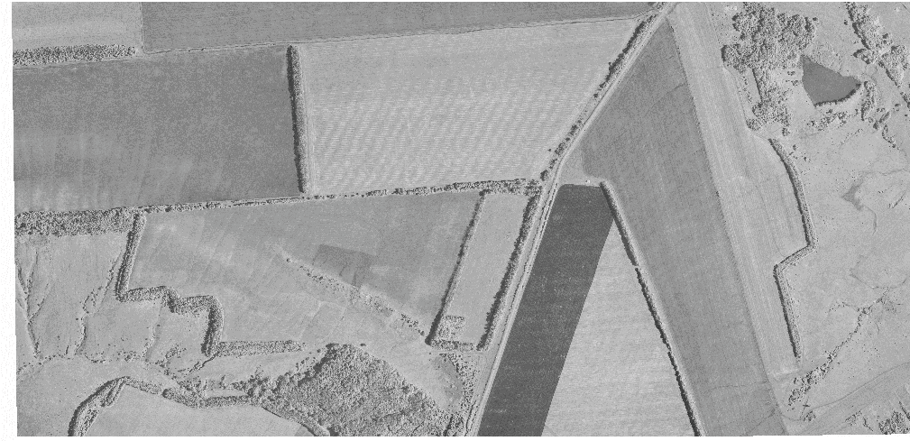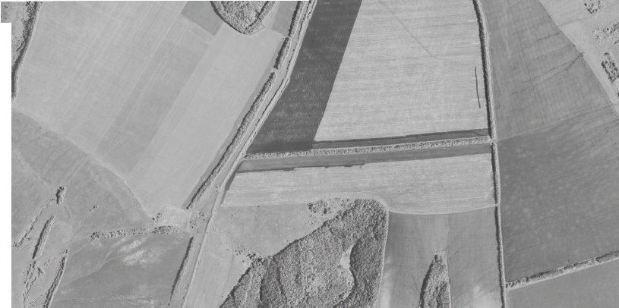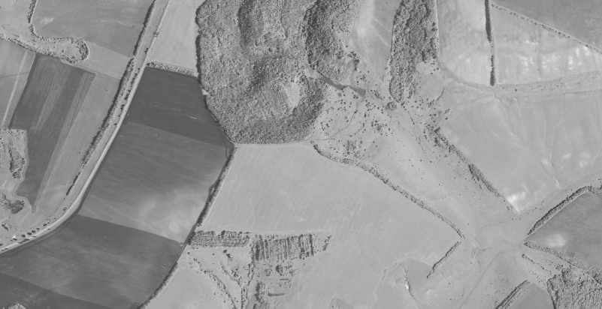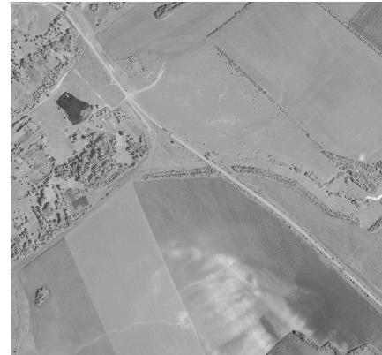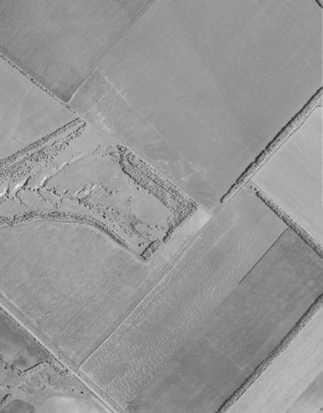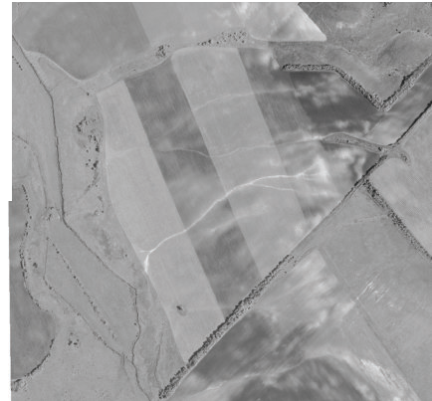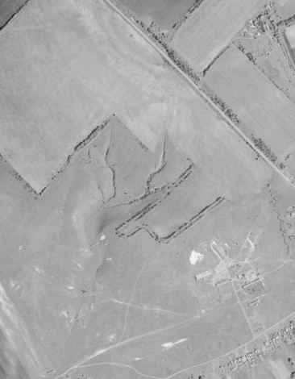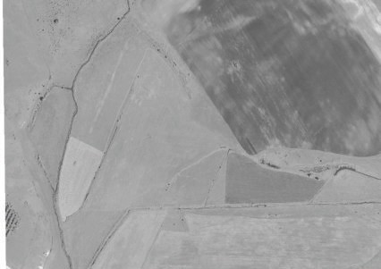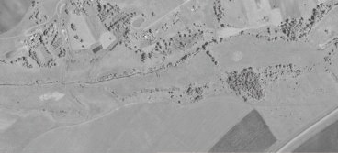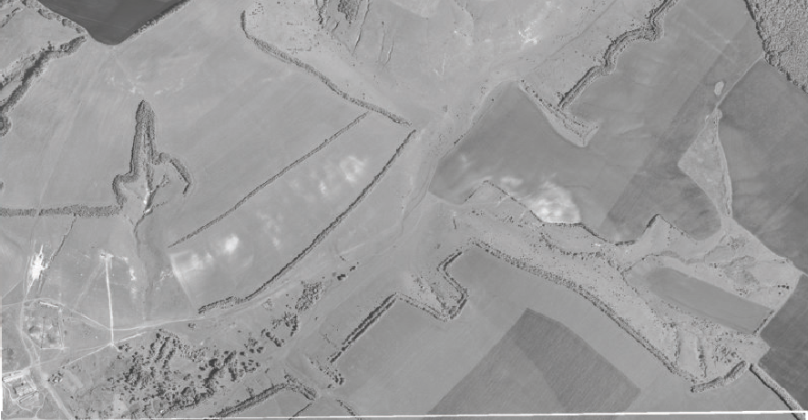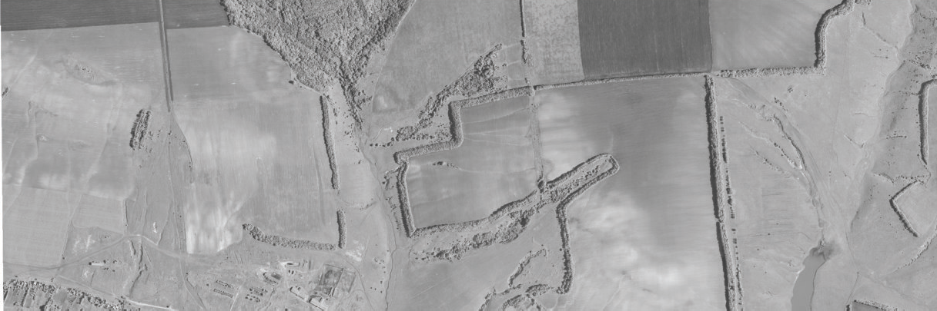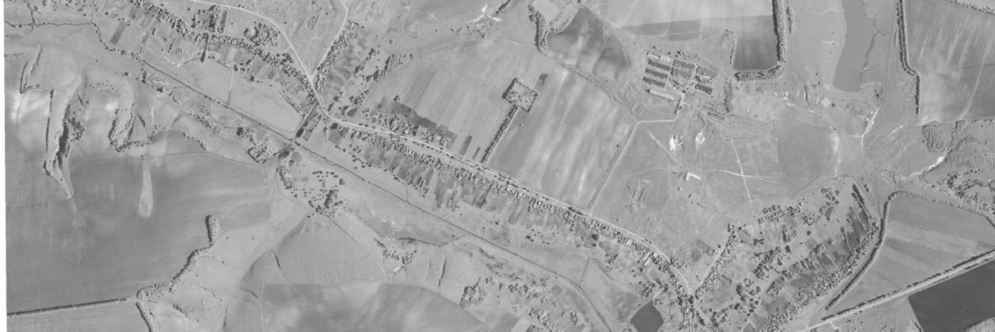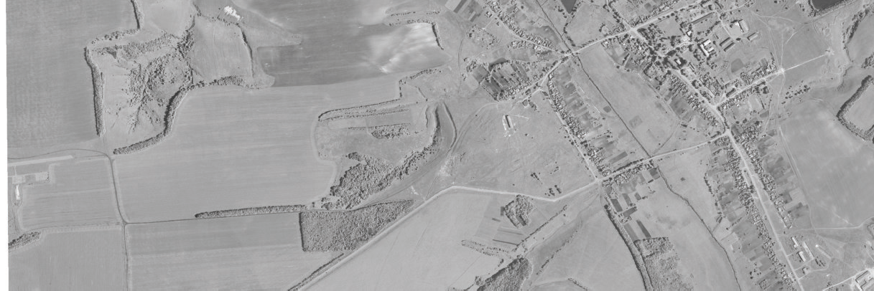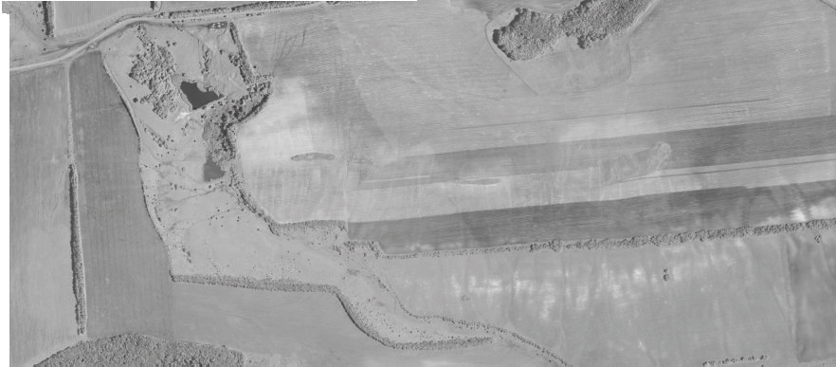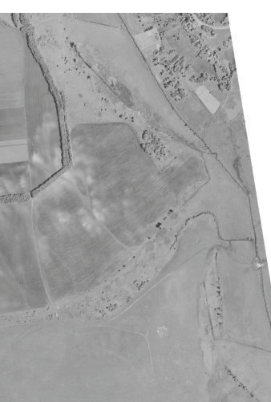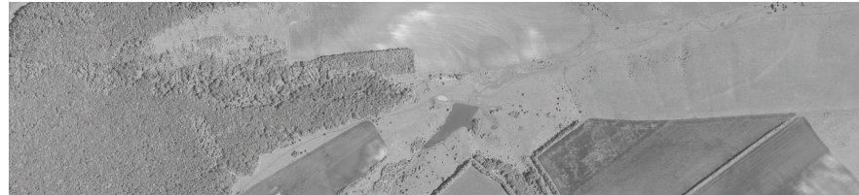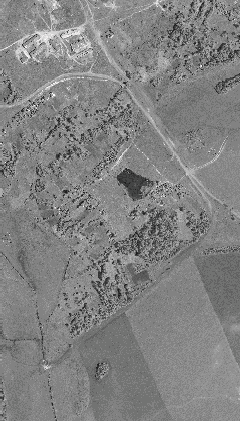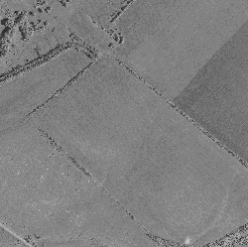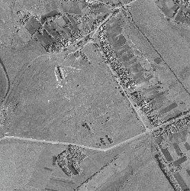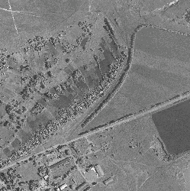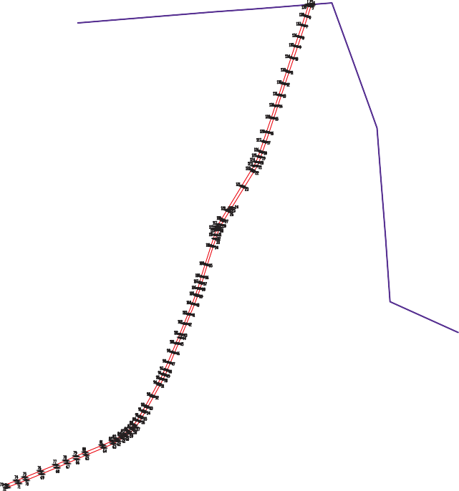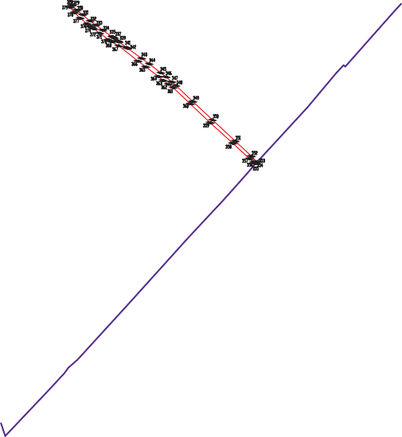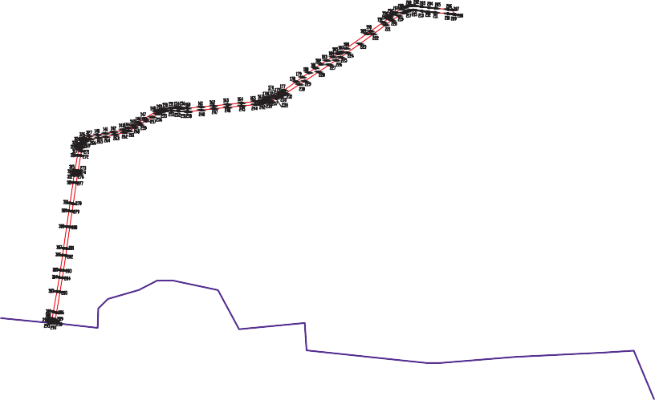

Используемые условные знаки и обозначения : границы территориальной зоны
границы муниципального образования характерная точка границ территориальной зоны

Руководитель БУВО «Нормативно-проектный центр»
Подпись Ю.В. Шалыгина Дата « » 2021 г.
Место для оттиска печати (при наличии) лица, составившего описание местоположения границ объекта

ОПИСАНИЕ МЕСТОПОЛОЖЕНИЯ ГРАНИЦ

Зона ритуальных объектов за границами населенного пункта - СН1

(наименование объекта, местоположение границ которого описано (далее - объект)
Раздел 1

Сведения об объекте
№ п/п | Характеристики объекта | Описание характеристик
1 | 2 | 3
1 | Местоположение объекта | Воронежская область, Россошанский муниципальный район, Александровское сельское поселение
2 | Площадь объекта ±  величина погрешности определения площади (P ± Дельта P) | -
3 | Иные характеристики объекта | -

Сведения о местоположении границ объекта
1. Система координат: МСК - 36, зона 1
2. Сведения о характерных точках границ объекта
 | Координаты, м |  |  | Средняя | Описание обозначения точки на местности (при наличии)
Обозначение характерных точек границ | X | Y | Метод определения координат характерной точки | квадратическая  погрешность положения характерной
 |  |  |  | точки (Мt), м
1 | 2 | 3 | 4 | 5 | 6
1 | 330686.89 | 1311337.95 | Аналитический | 0.30 | -
2 | 330692.06 | 1311386.33 | Аналитический | 0.30 | -
3 | 330639.14 | 1311391.47 | Аналитический | 0.30 | -
4 | 330635.27 | 1311341.16 | Аналитический | 0.30 | -
1 | 330686.89 | 1311337.95 | Аналитический | 0.30 | -
3. Сведения о характерных точках части (частей) границы объекта
 | Координаты, м |  |  | Средняя | Описание обозначения точки на местности (при наличии)
Обозначение характерных точек части  границы | X | Y | Метод определения координат характерной точки | квадратическая погрешность положения  характерной
 |  |  |  | точки (Мt), м
1 | 2 | 3 | 4 | 5 | 6
Часть №
- | - | - | - | - | -

Сведения о местоположении измененных (уточненных) границ объекта
1. Система координат: -
2. Сведения о характерных точках границ объекта
Обозначение характерных точек границ | Существующие координаты, м |  | Измененные (уточненные) координаты, м |  | Метод определения координат характерной точки | Средняя квадратическая погрешность  положения характерной точки (Мt), м | Описание обозначения точки на местности (при наличии)
 | X | Y | X | Y
1 | 2 | 3 | 4 | 5 | 6 | 7 | 8
- | - | - | - | - | - | - | -
3.Сведения о характерных точках части (частей) границы объекта
Часть №
- | - | - | - | - | - | - | -





